应急预案版本号：CSJZY-NBY-YA-2023 版本号：2023-B

四川蜀交中油能源有限公司

广南高速南部右加油站

生产安全事故应急预案

2023年11月27日发布 2023年11月27日实施
四川蜀交中油能源有限公司广南高速南部右加油站 编制

批 准 页

我加油站依据《生产经营单位生产安全事故应急预案编制导则》（GB/T29639-2020）和《生产安全事故应急预案管理办法》（原国家安监总局88号令，应急管理部2号令修订）的规定，对《四川蜀交中油能源有限公司广南高速南部右加油站生产安全事故应急预案》进行了修订，并邀请专家进行了评审，根据专家意见进行了相应的修改，现予以批准颁布实施。
本应急预案是四川蜀交中油能源有限公司广南高速南部右加油站在事故发生时能及时、准确、有序地开展应急救援行动，防止灾情和事态进一步漫延，有效开展自救和互救的行动指南。四川蜀交中油能源有限公司广南高速南部右加油站全体员工从发布之日起应认真学习，熟练掌握应急救援程序及救援措施，尽可能把事故造成的人员伤亡、环境污染和财产损失减小到最低程度。

负责人（签字）：

批准日期：2023年11月27日

四川蜀交中油能源有限公司广南高速南部右加油站

关于成立“生产安全事故应急预案编制小组”的

通 知

加油站各位员工：
为贯彻落实“安全第一、预防为主、综合治理”的方针，规范加油站应急管理工作，提高应对风险和防范事故的能力，保证员工安全健康和公众生命安全，最大限度地减少财产损失、环境损害和社会影响，加油站决定成立《生产安全事故应急预案》编制小组，望加油站员工给予支持。《生产安全事故应急预案》编制小组组成如下：
组 长：邓冬梅
副组长：李涛、田鑫
组 员： 李林泽、闫竞舟、李兴、吴鑫、陈鑫、周丽、刘维、谭祖琼、何陈

四川蜀交中油能源有限公司广南高速南部右加油站

2023年6月17日

应急预案执行部门签署页
序号 | 姓名 | 职务 | 签字 | 日期
1 | 邓冬梅 | 主要负责人
2 | 李 涛 | 加油站经理
3 | 田 鑫 | 加油站副经理
4 | 李林泽 | 组员
5 | 闫竞舟 | 组员
6 | 吴鑫 | 组员
7 | 李兴 | 组员
8 | 何陈 | 组员
9 | 谭祖琼 | 组员
10 | 周丽 | 组员
11 | 刘维 | 组员

目录
第一部分生产安全事故综合应急预案................................................................................1
第一章 总则 2
1.1适用范围 2
1.2响应分级 2
第二章 应急组织机构及职责 3
2.1事故应急组织 3
2.2指挥机构及职责 4
第三章 应急响应 6
3.1信息报告 6
3.2预警 8
3.3响应启动 11
3.4应急处置 15
3.5应急支援 17
3.6响应终止 18
第四章 后期处置 20
4.1现场保护 20
4.2事故调查处理 20
4.3现场洗消 20
4.4污染物处理 20
4.5事故后果影响消除 21
4.6生产秩序恢复 21
4.7人员安置及善后赔偿 21
4.8应急救援能力评估及应急预案的修订 21
第五章 应急保障 23
5.1通信与信息保障.....................................................................................................23
5.2应急队伍保障 23
5.3物资装备保障 23
5.4其他保障 24
第二部分 专项应急预案 25
1 油品泄漏事故专项应急预案 26
1.1适用范围 26
1.2应急组织机构及职责 26
1.3响应启动 26
1.4处置措施 27
1.5应急保障 33
2 火灾爆炸事故专项应急预案 34
2.1适用范围 34
2.2应急组织机构及职责 34
2.3响应启动 34
2.4处置措施 34
2.5应急保障 42
3受限空间事故专项应急预案...........................................................................................43

3.1适用范围................................................................................................................43

3.2应急指挥机构及职责............................................................................................44

3.3响应启动................................................................................................................44

3.4处置措施................................................................................................................47

3.5应急保障................................................................................................................50

3.6培训和演练............................................................................................................51
第三部分 现场处置方案 53
1 触电事故现场处置方案 54
1 事故风险描述 54
1.1 危险性分析和事件类型 54
1.2 事故可能发生的区域、地点 54
1.3 事故可能发生的可能时间 54
1.4 事故可能造成的影响范围 55
1.5 触电伤亡事故的危害程度 55
1.6 事前可能出现的征兆 55
2 应急工作职责 55
3 应急处置 55
3.1 现场处置程序 55
3.2 现场应急处置措施 55
3.3 事故报告 58
4 注意事项 58
2 中毒窒息事故现场处置方案 59
1 事故风险描述 59
1.2 发生中毒和窒息事故的因素 59
1.3 事故发生的区域、地点和装置 59
1.4 事故可能发生的季节和造成的危害程度 59
1.5 事故前可能出现的征兆 59
2 应急工作职责 59
3 应急处置 59
3.1 现场处置程序 59
3.2 现场应急处置措施 59
3.3 事故报告 60
4 注意事项 60
3 高处坠落事故现场处置方案 61
1 事故风险描述 61
1.1 事故类型 61
1.2 事故发生区域、装置及发生时间 61
1.3 事故危险性及影响范围 61
1.5 事故次生灾害或衍生灾害 61
2 应急工作职责 61
3 应急处置 61
3.1 现场处置程序 61
3.2 现场应急处置措施 61
3.3 事故报告 64
4 注意事项 64
4 车辆伤害事故现场处置方案 65
1 事故风险描述 65
1.1 事故类型和危害程度 65
1.2 事故可能发生的地点和装置 65
1.3 事故可能发生的可能时间 65
1.4 事故可能造成的影响范围 65
1.5 可能造成的危害 65
1.6 事前可能出现的征兆 65
1.7 事故次生灾害或衍生灾害 65
2 应急工作职责 65
3 应急处置 65
3.1 现场处置程序 65
3.2 现场应急处置措施 65
3.3 事故报告 66
4 注意事项 66
5 罩棚坍塌事故现场处置方案 68
1 事故风险描述 68
1.1 危险性分析和事件类型 68
1.3 事故可能发生的可能时间 68
1.4 事故可能造成的影响范围 68
1.5 可能造成的危害 68
1.6 事故前可能出现的征兆 68
2 应急工作职责 68
3 应急处置 68
3.1 现场处置程序 69
3.2 现场应急处置措施 69
3.3 事故报告 69
4 注意事项 69
6 自然灾害事故现场处置方案 71
1.1 事故风险分析 71
1.1.1 事故类型和危害程度 71
1.2 事故可能发生的地点和装置 71
1.3 事故可能发生的可能时间 71
1.4 事故可能造成的影响范围 71
1.5 可能造成的危害 71
1.6 事前可能出现的征兆 71
1.7 事故次生灾害或衍生灾害 72
2.1 应急工作职责 72
3.1 应急处置 72
3.1.1 现场处置程序 72
3.1.2 现场应急处置措施 72
3.1.3 事故报告 73
4 注意事项 74
7受限空间事故现场处置方案.............................................75
1 事故风险描述..................................................................................................................75
1.1 事故类型和危害程度............................................................................................75
1.2事故可能发生的区域、地点...............................................................................75
1.3 事故可能发生的可能时间..................................................................................75
1.4事故可能造成的影响范围...................................................................................75
1.5 可能造成的危害..................................................................................................75
1.6 事故前可能出现的征兆......................................................................................75
2 应急工作职责................................................................................................................75
见综合应急预案第2章 组织机构及职责。
3 应急处置........................................................................................................................75
3.1 现场处置程序......................................................................................................75
3.2 现场应急处置措施..............................................................................................75
3.3 事故报告..............................................................................................................76
3.4 注意事项..............................................................................................................76
第四部分 附件 77
附件1 生产经营单位概况 78
附件2 风险评估的结果 83
附件3 预案体系与衔接 85
附件4 应急物资装备的名录或清单 87
附件5 有关应急部门、机构或人员的联系方式 88
附件6 规范化文件格式 90
附6.1安全事故报告表 90
附6.2信息接收登记表 91
附6.3应急预案启动记录表 92
附6.4事件行动记录单 93
附6.5信息处理登记表 94
附6.6事故上报表 95
附6.7信息上报登记表 96
附6.8应急预案培训记录表 97
附6.9应急救援预案演练培训记录表 98
附6.10应急预案修订记录表 99
附件7 关键的路线、标识和图纸 100
附件8 有关协议或者备忘录 112
附件9 桌面推演记录 115
附件10专家组资质证书..............................................................................................117

第一部分 生产安全事故综合应急预案

第一章 总则

1.1适用范围
该生产安全事故应急预案主要适用于四川蜀交中油能源有限公司广南高速南部右加油站正常经营活动和作业过程中突发的火灾爆炸、物料泄漏、车辆伤害、触电、高处坠落、坍塌、中毒和窒息、自然灾害等生产安全事故的应急响应及救援工作。

1.2响应分级
事故响应按照分级负责的原则，根据事故危害程度、影响范围和单位（或部门）控制事态的能力，可分为一级应急响应程序和二级应急响应程序。
一级应急响应（外部救援响应）程序启动的原则：事故危害大，可能会造成人员伤亡，影响加油站正常生产，需调用加油站的人员和物资，甚至需要公司及外部支援，才能将事故处理。
二级应急响应（加油站内部响应）程序启动的原则：事故危害程度小，没有造成人员重伤或死亡，不影响加油站的正常生产和人员的生命安全，利用本加油站的人员和物资即可将事故处理。
根据本站的实际情况将事故灾难响应级别分为Ⅰ级、Ⅱ级：
Ⅰ级：发生一次死亡1人以上（含失踪），或受伤3人（包含3人）以上，或一次造成10万元（包含10万元）以上直接经济损失的事故；
Ⅱ级：发生一次造成1～2人受伤，或一次造成10万元以下直接经济损失的事故。

第二章 应急组织机构及职责

2.1事故应急组织
建立和健全应急组织机构是预防和控制事故及其造成影响的组织保证，只有成立应急组织机构，明确职责、统一指挥、分工负责、落实到人，使生产安全事故得到有效地控制，才能保证社会、企业财产和人民群众生命的安全。
加油站成立了应急救援指挥部，由总指挥、副总指挥以及应急小组组成，应急小组下设抢险救援组、后勤保障组，根据站内人员在岗情况，合理分配现场应急处置、警戒疏导、通讯联络、医疗救护等职责；小组成员根据上休班制度、请假等情况，灵活调整人员职责，确保事故发生时应急救援小组职责分工齐全。其中总指挥应由邓冬梅（负责人）担任，发生紧急事件时，在总指挥的领导下，有序开展应急救援。当总指挥不在场时副总指挥履行其职责。站内24小时值班电话由副总指挥负责，其中一人轮休时，保证在岗电话24小时畅通。组织机构图如下：
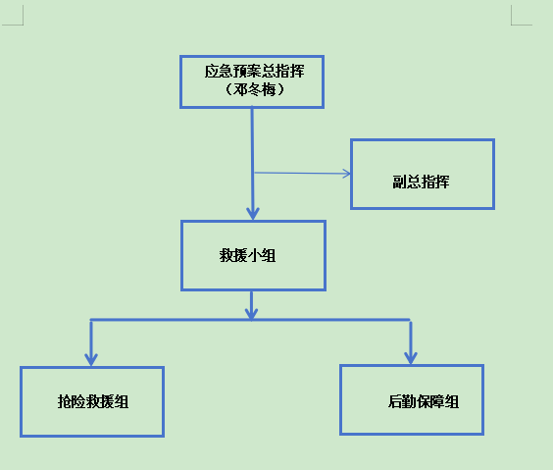
图2.1-1应急救援组织架构图
表2.1-1应急救援组织体系通讯录
序号 | 姓名 | 职务 | 联系电话 | 备注
1 | 邓冬梅 | 总指挥 | 15883601275 | 主要负责人
2 | 李 涛 | 副总指挥 | 13990870903 | 加油站经理
3 | 田 鑫 | 副总指挥 | 15520895222 | 副经理
4 | 陈 鑫 | 抢险救援组组长 | 18121924668 | 前庭主管
5 | 李 兴 | 抢险救援组组员 | 17765571160 | 加油员
6 | 闫竞舟 | 抢险救援组组员 | 15082494598 | 前庭主管
7 | 吴 鑫 | 抢险救援组组员 | 15348231528 | 前庭主管
8 | 李林泽 | 抢险救援组组员 | 18681781782 | 加油员
9 | 刘 维 | 抢险救援组组员 | 13430565057 | 加油员
10 | 谭祖琼 | 后勤保障组组长 | 15082796360 | 加油员
11 | 何 陈 | 后勤保障组组员 | 18121924668 | 前庭主管
12 | 周 丽 | 后勤保障组组员 | 13281920799 | 前庭主管
24小时应急值守电话 |  |  | 13990870903（李 涛）  15520895222（田 鑫）

2.2指挥机构及职责
本加油站不另设应急指挥机构，值班办公室作为本站应急指挥机构，全体员工共同组成本站应急救援力量。生产安全事故发生后，加油站所有人员统一服从总指挥（法人）或副总指挥指挥，根据分工实施应急救援。
- 应急救援总指挥：邓冬梅（负责人），联系方式：15883601275
职责：贯彻落实有关生产安全事故应急的法规和规定；接到事故报告后，根据事故等级启动相应应急预案，现场指挥；指挥、协调应急准备、应急响应和应急救援工作；协调与外部应急力量、相关政府部门的关系；指挥各员工按预案分工展开应急处置；必要时向有关单位发出救援请求；向南部县人民政府及应急、环保等具有监管职责的部门及时报告事故情况，经上级公司授权可以对外发布事故信息；宣布应急处置结束；组织或配合上级部门组织事故调查，对应急救援工作进行总结；组织恢复正常经营。
- 应急救援副总指挥：李涛（站经理），联系方式：13990870903；田鑫（副经理），联系方式：15520895222
职责：协助总指挥负责具体的指挥工作，当总指挥不在现场时，由当班副总指挥行使总指挥职责；负责对接外部救援单位的联系；负责现场各种应急物资的供应调配；保障应急救援各组人员必需的防护、救护用品；负责人员安置、善后赔偿、保险理赔、生产秩序恢复等善后工作。
3、应急小组：设立应急救援小组，将加油员工分为抢险救援组、后勤保障组，具体人员职责根据人员在岗情况灵活调整，确保应急小组职责分工齐全。
（1）抢险救援组：陈鑫、李兴、闫竞舟、刘维、李林泽、吴鑫。
抢险救援组组长为陈鑫，联系电话：18121924668。如果负责人轮休，则由当班员工李兴负责，联系电话：13696200839。
职责：根据应急救援总指挥或副总指挥下发的命令和现场实际情况，进行应急抢救救援作业，对现场灭火、清理、隔离、转移、泄漏油品的回收工作；加强事故现场的警戒工作，疏散现场内及周边的群众。
（2）后勤保障组：谭祖琼、周丽、何陈；
后勤保障组组长为，谭祖琼联系电话：15082796360。如果负责人轮休，则由当班员工周丽负责，联系电话：13281920799。
职责：负责传达现场指挥的命令和反馈信息，负责提供相应救援组织和人员的通讯联络方式，负责通讯联络在紧急情况下的畅通。负责抢救受伤、中毒人员的必需品供应，抢险救援物资的供应和运输；负责事故现场及有害物质的扩散区域内的无害化处理及监测工作；应急结束的善后工作。抢救伤员尽快送往医院，保护站内人员和财产的安全。

第三章 应急响应

3.1信息报告

3.1.1信息接报
1、信息接收
（1）加油站24小时值班电话：13990870903（李 涛）、15520895222（田 鑫）。
（2）现场发生事故，事故人或目击者应立即向经理或值班经理报告事故的基本情况，基本情况包括：
（1）事故发生的单位、时间、地点；
（2）事故的简要经过、伤亡人数、伤害程度、涉及范围；
（3）事故发生原因的初步判断；
（4）事故发生后已采取的措施及当前事故的抢险情况等。
（5）经理或值班经理接到现场事故报告后，在组织现场人力、物力进行抢救的同时，由应急救援指挥部根据事故发展趋势、影响大小，组织进一步开展事故救援工作。
2、信息上报
（1）事故信息上报采取分级上报原则，逐级报告，紧急情况下，可越级上报。
（2）事故发生后，现场人员应当用最快捷的方式报告事故发生情况。发生任何数量的人员重伤、死亡等事故都必须及时上报应急管理局并立即启动Ⅰ级响应。
（3）现场人员以最快方式（事故发生后10分钟内）报告经理或值班经理，总指挥或副总指挥接到报告后于规定时间（1小时内）报告应急管理局和负有安全生产监督管理职责的有关部门。情况紧急时，事故现场人员可以直接向当地应急管理局等部门报告事故信息。
（4）事故报告主要内容
事故报告人员在向上级报告时，应提供以下情况：
（1）发生事故的单位、时间、地点、位置；
（2）事故类型；
（3）伤亡情况及事故直接经济损失的初步评估；
（4）事故涉及的危险材料性质、数量；
（5）事故发展趋势，可能影响的范围，现场人员和附近人员分布；
（6）事故的初步原因判断；
（7）采取的应急抢救措施；
（8）需要有关部门和单位协助救援抢险的事宜；
（9）事故的报告时间、报告单位、报告人及电话联络方式。
3、信息传递
（1）传递的对象
信息传递的对象包括：未参与事故救援的人员、可能会受事故影响的周边企业、新闻媒体等。
（2）传递的方法
信息传递的方法可以是警报器、喊话器、电话、人工呼喊等。应确保信息所传递对象能及时、清楚地听到事故警报或通知，得以迅速撤离或采取相关应急措施。
（3）传递的程序
事故发生后，由总指挥或副总指挥及时向加油站周边民众及服务区进行事故信息传递，以便其采取相应的应急处置措施，配合事故处理。加油员向现场加油车辆进行信息通报，并指挥车辆按要求疏散，在发生油品泄漏等可能发生火灾爆炸事故的情况下，现场车辆不得在站内启动，由现场人员推出站外。

3.1.2信息处置与研判
3.1.2.1 应急响应程序和方式
应急响应程序按过程分为接警、响应级别确定、应急启动、救援行动、应急恢复和应急结束。
1、出现下列情况时启动Ⅱ级响应：事故或泄漏可以被第一反应人控制，一般不需要外部援助。除所涉及的设施及其邻近设施的人员外，不需要额外撤离其他人员。事故限制在单位内的小区域范围内，不立即对生命财产构成威胁。
2、根据应急管理需要，成立应急救援指挥部，负责指挥和协调生产安全事故的应急救援工作。
3、超出本级应急处置能力时，应及时请求上一级应急救援指挥机构启动上一级应急预案。
4、事故发生后，现场发现人员通过内部电话、手机等通讯手段，快速向应急救援指挥部汇报。当发生的事故可能波及服务区时，由经理通过电话、人员信息传递等通讯手段，迅速向周边企业、单位通报事故简况。
5、事故处置下达内容：启动相应应急预案、现场处置方案，并及时返回现场相应信息。
3.1.2.2 响应准备工作
若生产安全事故未达到响应启动条件，应急救援领导小组应综合研判，根据实际情况和生产安全事故的发展趋势，做出响应启动的前期准备。未达到响应启动条件的内容：
1、高、低液位报警；
2、油品、气品异常损耗；
3、设备、配件、开关及灯防爆器件的防爆性能失效；
4、安全检查发现的其他可导致泄漏、火灾的安全隐患。
5、当地政府、新闻媒体公开或发布的大风、暴雨、暴雪等自然灾害预警或停水、停电通知；
6、当地政府已经启动应急预案时；
7、周边企业发布的预警信息或其他外部投诉、报警信息。
3.1.2.3 响应启动后续工作
响应启动后，应急救援领导小组应密切跟踪事态发展，科学分析处置要求。以加油站主要事故：火灾爆炸事故为例：当加油站现场人员发现加油车辆起火，立即使用灭火器进行灭火，同时启动Ⅱ级响应，并启动相应的应急预案进行救援；站经理应担负指挥职责，指挥现场人员进行疏散、抢险等工作，并继续跟踪现场救援情况；但是当现场事态情况未能得到控制，且有扩大的态势，应立即调整为Ⅰ级响应，启动应急预案，并同时向应急管理局、消防救援大队等部门请求支援。

3.2预警

3.2.1预警启动
- 加油站有下列情况时，现场发现人必须立即通过电话联系、上门打招呼、QQ群、微信群等方式向加油站应急指挥部报警：
（1）任何人一旦发现本加油站发生火灾、爆炸、泄漏、人员伤亡等事故以及发生可能威胁到本加油站的事故；
作业人员发现设备设施发生比较严重自身无法处置的安全事故时；
（2）当监视系统发现火灾、爆炸、泄漏事故，加油站应急指挥部值班人员应立即要求相关单位查清情况，并做好启动本加油站应急救援的准备工作。
现场人员或监控人员发现有危急险情或者危险源的各种参数超过正常值界限时，要迅速、及时上报加油站事故应急救援指挥部，并同时展开初步应急行动。事故应急救援指挥部接到可能导致安全生产事故灾难的信息后，一方面，按照应急预案及时研究确定应对方案，并通知加油站成员行动预防事故发生。另一方面，准确判断险情的危害性大小和可能事故级别，根据实际情况迅速、及时告知相关人员撤离险情发生地。
2、预警信息发布
应急救援总指挥根据预警条件信息的可能危害程度、紧急程度和发展势态，做出预警决定，通过电话联系、上门打招呼、QQ群、微信群、短信等形式，发布预警信息，通知相关部门和相邻单位进入做好预防。
为保障预警及时有效，加油站办公室24小时留人值守，以备应急通讯。
3、预警信息内容
预警信息内容包括：预警信息的类别、预警级别、响应级别、起始时间、可能影响的区域或范围、应重点关注的事项和建议采取的措施、发布部门和时间等。常见预警内容包括人员受伤预警、高温预警、油罐溢油预警、异常天气预警等。

3.2.2响应准备
- 应急救援领导小组：
组 长：邓冬梅
副组长：李 涛、田 鑫
组 员：李林泽、闫竞舟、李兴、吴鑫、陈鑫、周丽、刘维、谭祖琼、何陈
- 应急响应物资、装备
现场应急设备、器材由管理员提出计划站经理审阅后报公司审批购买。本站应急救援物资配备如下：
表3.2-1 应急物资调查清单
序号 | 名称 | 规格 | 数量 | 配置地点 | 负责人
1 | 推车式干粉灭火器 | MFZ35 | 2具 | 油罐区 | 李涛（13990870903）
2 | 手提式MFZ/ABC4干粉灭火器 | MFZ/ABC4 | 6具 | 便利店、加油岛、宿舍楼道 | 李涛（13990870903）
3 | 手提式MFZ/ABC5干粉灭火器 | MFZ/ABC5 | 6具 | 加油现场 | 李涛（13990870903）
4 | 手提式二氧化碳灭火器 | MT2 | 6具 | 站房、配电室、发电室 | 李涛（13990870903）
5 | 防爆应急灯 | / | 5盏 | 发电室、配电室、站房、罩棚 | 李涛（13990870903）
6 | 消防沙 | / | 2m³ | 油罐区 | 李涛（13990870903）
7 | 灭火毯 | / | 15床 | 加油区、油罐区 | 李涛（13990870903）
8 | 消防铲 | / | 3把 | 消防器材柜 | 李涛（13990870903）
9 | 消防桶 | / | 3个 | 消防器材柜 | 李涛（13990870903）
10 | 急救药箱 | 常用急救药品 | 1个 | 办公室 | 李涛（13990870903）
11 | 安全帽 | / | 3顶 | 消防器材柜 | 李涛（13990870903）
12 | 防爆盾 | / | 2个 | 办公室 | 李涛（13990870903）
13 | 防暴叉 | / | 2个 | 办公室 | 李涛（13990870903）
14 | 警棍 | / | 2个 | 办公室 | 李涛（13990870903）
15 | 绝缘胶垫 | / | 5块 | 发电室、配电室 | 李涛（13990870903）
16 | 消防员灭火防护服 | / | 3套 | 微型消防站 | 李涛（13990870903）
17 | 雨衣 | / | 2套 | 办公室 | 李涛（13990870903）
18 | 雨鞋 | / | 3双 | 办公室 | 李涛（13990870903）
19 | 吸水麻袋 | / | 20个 | 办公室 | 李涛（13990870903）
20 | 警戒带 | / | 2卷 | 办公室 | 李涛（13990870903）
21 | 警示标志 | / | 若干 | / | 李涛（13990870903）
22 | 微型消防站 | / | 1个 | 楼梯间 | 李涛（13990870903）
23 | 防刺服 | / | 2套 | 办公室 | 李涛（13990870903）
24 | 消防轻型安全绳 | / | 3根 | 微型消防站 | 李涛（13990870903）
25 | 防毒面具 | / | 3副 | 微型消防站 | 李涛（13990870903）
- 应急响应后勤与通信
应急响应后勤与通信工作主要由后勤保障组负责，应急小组的后勤保障组组长为谭祖琼，联系电话：15082796360。

3.2.3预警解除
预警启动条件消失，应急总指挥宣布解除预警。应急副总指挥跟踪生产安全事故的发展，及时报告总指挥现场处置情况；有事实证明不可能发生重大事故或者危险已经解除的，总指挥宣布预警解除，终止预警期，并解除已经采取的有关措施，并向预警发布涉及的单位和人员通知预警解除。

3.3响应启动
应急响应启动后的程序性工作包含以下几点：
1、应急会议召开：经理组织人员召开应急会议，对现场的支持需求作出回应，并对现场响应工作进行指导；
2、信息上报：应急响应启动后应在1小时内向应急管理局报告。报告事故应当包括下列内容：事故发生单位概况，事故发生的时间、地点以及事故现场情况，事故的简要经过，事故已经造成或者可能造成的伤亡人数（包括下落不明的人数）和初步估计的直接经济损失，已经采取的措施等。
3、资源协调：由经理负责资源协调，向服务区和周边单位、最近应急救援部门请求救援，并协调抢险、救灾、消防紧急供电、生产供电、供电物资救援等工作。
4、信息公开：由经理负责突发生产安全事故信息对外统一公布工作，当上级部门成立应急救援指挥部进行现场指挥后，信息发布由上级应急救援指挥部负责，根据上级部门应急预案信息发布。突发生产安全事故发生后，要及时发布准备、全为的信息，争取引导社会舆论。及时通知并疏散周围群众。从安全、稳定的大局出发，做好安全思想工作。
5、后勤及财力保障工作：后勤保障组负责应急救援所需物资、设备供给，协助组织有关资金筹备，应急救援现场生活保障。
Ⅰ级响应启动。在本级响应中，应急救援指挥部综合判断认为危害已经造成或可能会造成人员、财产较大事故及较大以上事故时，或者危及社会公共安全，靠自身的应急力量已无法控制事故的发展，或者在Ⅱ级响应时，现场条件出现反复或者加重，临近Ⅰ级响应的临界条件，将采取Ⅰ级的应急响应措施，以保安全。响应程序如下图所示：
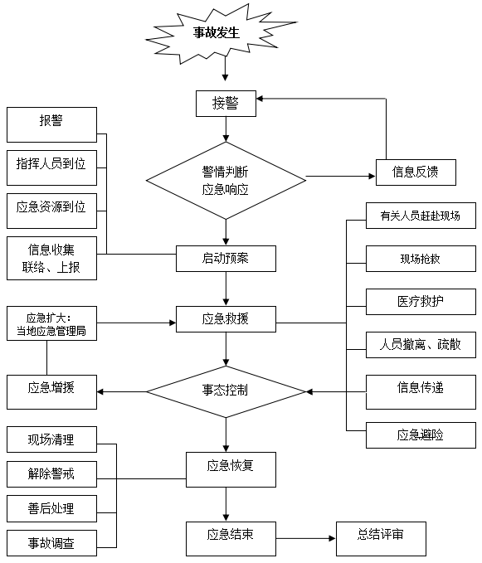
图3.3-1 一级应急响应程序图
Ⅰ级响应启动的工作内容有：
1、建立事故应急救援现场指挥部，宣布启动应急预案的指示（命令）。
2、启动应急通信联络，组织应急自救。在现场作出保护生命、财产、环境以及控制事态所必需的任何决定，指导现场应急救援人员开展先期处置。
3、报警。拨打火警电话“119”，请求消防或公安、医院给予支持，并电话报告当地政府和应急管理局或更高一级政府相关部门，请求支援。
4、抢救伤员。当有人员受伤时，立即将伤员转移到安全地点，在医护人员到来之前，受伤人员可采取措施进行自救互救。必要时采取人工呼吸等急救措施。同时抢险人员应做好个人防护的情况下进入事故现场实施抢险。
5、调动应急资源参与抢险救灾，组织后勤保障组筹备应急保障物资和经费，做好信息管控，统一信息发布。
6、组织联动协调。指定专人与专业救援队伍做对接，引导专职救援队伍快速到达事故地点。当地政府机关和外援应急力量到达现场后，共同处置事故，应急救援总指挥汇报现场及救援情况，移交指挥权，服从上级指挥部的统一指挥。
7、扩大警戒范围
（1）事故发展迅猛，可能危及附近服务区及其他设施、民众；
（2）事故造成人员伤亡；
（3）事故超出本级预案应急能力或我公司控制能力。
当事故发生现场的危险状态不断加剧，超过本级预案应急能力或本加油站控制能力后，需扩大警戒范围，并应立即将情况报告应急管理局，并根据事故情况启动相应级别的应急预案后，现场应急指挥权交给应急管理局。
Ⅱ级响应启动：Ⅱ级生产安全事故影响范围较小，危害程度也相对较轻，事故限制在单位内的小区域范围内，通常容易控制，可按现场处置方案进行处置。如发生汽油、柴油泄漏事故时，值班人员应立即组织进行现场处置并报警，同时向经理报告事故情况，目前应急处理情况及需要提供的帮助等。经理应立即启动应急预案，展开救援。其响应程序如下图：
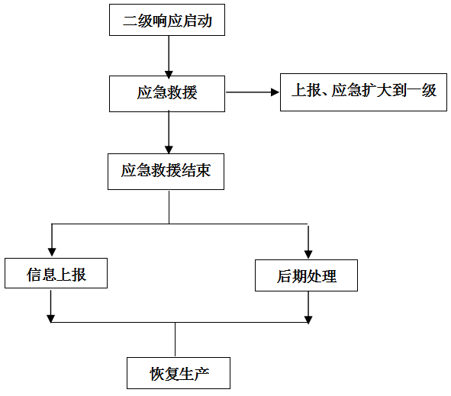
图3.3-2 Ⅱ级响应程序图
Ⅱ级响应启动后的工作内容有：
1、经理根据事故灾情及严重程度进行综合分析判断，决定响应级别，启动《现场处置方案》，将加油站办公室作为事故应急救援现场指挥部。
（1）初步了解事故情况，下达应急救援指令，并停止营业；
（2）部署各小组启动应急救援程序。
（3）如有人员受伤，立即通知120急救中心，实施抢救。
2、报警救护
（1）发现火情，加油站人员应立即采取措施，防止火势蔓延。
（2）如果是小火，应使用就近配备的消防器材灭火。（干粉灭火器：拔出保险销，对准火源压下压把。）
（3）如果火势扩展速度快，不能有效控制（或有发生大火的可能）时，应边组织灭火，及时向当地应急管理局和经理报告。
（4）操作人员应立即停止加油。
（5）在采取必要措施后，现场人员应侧逆风脱离现场。
（6）救护人员在做好个体防护的情况下进入事故现场实施救护。
（7）本着以人为本的原则，按照先救人再救火的方针。应将人员转移至安全地点，再集中精力救火。
（8）初期火灾的扑救方法：
火灾初期可凭借加油站自身的力量进行扑救，初期火灾主要以下几种：
①加油车辆着火
a.立即停止加油作业；
b.用灭火器进行扑救，同时组织人员将着火车辆推出危险区。
②油箱口着火
用石棉被或其他不燃物质将油箱口堵严，使用使火焰窒息的方式灭火。
③加油机着火
a.立即停止加油：
b.切断电源：
c.用灭火器或石棉被灭火。
④人身着火
a.迅速脱下衣服将火扑灭，若来不及脱衣服时应就地打滚把火扑灭；
b.现场人员应沉着冷静，用消防器材灭火或用灭火毯覆盖着火点进行救助。切忌灭火时用衣物、扫帚来回扑打，以免粘上油火，扩大着火范围。
3、电气设备着火
a.首先切断电源；
b.用CO₂灭火器或干粉灭火器灭火；
c.严禁用水或潮湿物品灭火。
4、管沟着火
马上关闭发生泄漏的加油设施的闸阀和电源，并用石棉被或消防沙覆盖管沟，使用灭火器扑灭着火点。
5、其他火灾
加油站附近服务区内的可燃物被引燃，将成为加油站的火险隐患，因此加油站各级人员应经常检查场地，有效隔离各种可燃物。
6、设备抢险
（1）设备抢险人员应首先切断电源及相关危险源，避免发生二次事故。
（2）设备抢险人员进入事故现场，必须佩戴空气呼吸器，穿全身防火防毒服。
（3）消防救援大队赶到后，配合消防救援大队进行灭火抢险。
7、建立应急通信联络，在现场作出保护生命、财产、环境以及控制事态所必需的任何决定，指导现场应急救援人员开展应急处置。
8、控制事故现场，做好警戒隔离。
9、报警，同时拨打火警电话“119”，通报消防或治安、医疗方面的应急人员做好准备，并向应急管理局报备。
10、调动应急资源参与抢险救灾，组织应急后勤保障。
11、指派专人负责事故动态跟踪监控，做好事故扩大升级准备。

3.4应急处置
1、发生生产安全事故后，加油站应当立即启动应急预案，按照国家有关规定报告事故情况，并采取下列应急措施：
（1）迅速控制危险源，组织抢救遇险人员；
（2）停止现场作业，组织现场人员撤离，通知可能受到事故影响的单位与人员；
（3）防止事故危害扩大和发生次生灾害的必要措施；
（4）根据需要请求邻近的应急救援队伍参加救援；
（5）向参加救援的应急救援队伍提供相关技术资料、信息和处置方法；
（6）维护事故现场秩序，保护事故现场并及时收集证据；
（7）法律、法规规定的其他应急措施。
2、应急队伍进入生产安全事故现场后，积极开展人员救助、抢险等有关应急救援工作，应急救援指挥部为救援决策提供建议和技术支持。迅速组织事故（事件）发生地或险情威胁区域的群众撤离危险区域，维护社会治安，做好撤离群众的生活安置工作；封锁事故（事件）现场和危险区域，设置警示标志，同时设法保护周边重要生产、生活设施，防止次生事故（事件）的发生；
3、安排专人清点撤离人员，确保人员安全；事故（事件）现场如有人员伤亡，立即配合当地医疗卫生力量开展医疗卫生救援；
4、按照事故（事件）应急救援装备保障方案紧急调集相关应急救援设备；
5、掌握事故（事件）发生地气象信息，及时制定科学的事故（事件）抢救方案并组织实施；把握防、抢、撤三个关键，做好现场救援人员的安全防护工作，防止救援过程中发生二次伤害事故。

3.4.1 警戒疏散
应急救援指挥部根据事故现场情况，未出应急救援现场秩序，保障应急救援工作有序展开；事故现场存在危险需要警戒的，组织实施警戒值守；事故现场已有服务区警务力量负责现场秩序维护、警戒的，站内人员积极协助公安干警开展警戒工作；需要进行道路交通管制的，应协助高速交警部门开展交通管制，有必要时由交警部门实施断道，防止危害范围扩大。

3.4.2 人员搜救
1、发现有人受伤被困时，应马上进行人员搜救行动，并把搜救出来的伤员安置到安全地带，进行医疗救治。伤情严重时，应立即拨打急救电话。
2、当搜救工作困难时，应急拨打外部支援电话，以便及时把人员搜救出来。

3.4.3 医疗救治
1、事故中发生人员受伤时，后勤保障组迅速将受伤人员抬、扶至隔离区外的安全地带，立即对伤员进行急救。并视实际情况迅速将受伤、中毒人员送往医院；
2、急救中心救护人员到现场后，后勤组提供受伤人员的致伤信息、协助对伤员做进一步救治。如伤势较重，应立即送至距事故现场最近的医院进行抢救。

3.4.4 现场监测
1、当发生汽、柴油危险品泄露时，后勤保障组负责做好现场监测。
2、检测人员到场后，查明泄漏油料浓度和扩散情况。根据当时风向、风速、判断扩散的方向、速度，并对泄漏液体下风向扩散区域进行监测。监测情况及时报告。
3、测定空气中的油气浓度，采用便携式可燃气体浓度检测仪，在检测确定油气浓度在300mg/m³以上时，应报告总指挥，确定现场人员防护措施。
4、检测、抢险、救援人员进入事故现场必须事先了解危害区域的地形，建筑物分布、燃烧爆炸的危险等。做好进场的防护。
5、现场监测事故抢修任务结束后，经总指挥同意，方可撤离。当遇有事态恶化，或有可能发生失控时，监测、抢救人员撤离现场。
6、事故可能扩大后的应急措施。当事故危害可能扩大时，由指挥部报请上级应急救援领导机构，及时下达社会增援命令，实施应急救援。

3.4.5 技术支持
1、加油站应组织管理人员、管理人员应组织站上工作人员进行事故应急处置方面的学习，从事故处置中积累经验，形成了准备与预警、响应与联动、处置与救援、调查与督导、研究与警示的闭环机制，提升了技术支撑能力。
2、加建立健全天气预报监测、渗漏监测等系统，从而对应急救援提供有力的技术支持。
3、应急启动后，要求尽快做到应急救援人员到位，调配救援所需的应急资源，按国家有关规定立即将发生事故的基本情况上报给上级领导及有关行政部门，并要求派出专家技术组赶赴现场进行技术指导。

3.4.6 工程抢险
抢险救援组应根据事件类型、现场具体情况和《现场处置方案》，采取相应的措施控制事态；清查现场有无受困人员，确认安全设施、建（构）筑物是否完好情况，对受损构建筑物采取必要的加固处理；查明可能引发爆炸燃烧的各种危险源、现场及周边污染情况，明确危险防护区域，确定攻防、撤退的路线；

3.4.7 环境保护
1、保持场地清洁，加油、卸油时，应做到油不落地，即使油品溢出或渗漏后，应立即清扫场地，避免造成污染。
2、紧急疏散污染现场人员车辆，严禁操纵污染现场电源控制开关（防爆电器除外），严禁司机启动车辆，立即封锁污染现场，严禁一切无关人员、车辆进去，控制现场火源；立即用沙袋或沙土筑堤围挡或就地挖坑，组织渗漏油品流动蔓延造成环境污染。

3.4.8 洗消
1、设立洗消点，对遇险人员、应急救援人员、救援器材等进行洗消，严格控制细小污水排放，防止二次污染；
2、当事态得到有效控制后，进入应急恢复阶段；当事态无法得到有效控制时，进入扩大应急响应。

3.5应急支援
1、当突发生产安全事故次生或衍生出其他安全事故，目前采取的应急救援能力不足以控制严峻的发展形势，需要专业应急救援力量支援、当地应急管理局同时参与处置工作（比如火灾失控，造成大面积火灾事故）时，应急救援总指挥或副总指挥应及时向应急管理局报告。事故达到政府有关预案启动条件，即启动政府有关预案进行应急支援，并协调和指挥其他相关单位参与应急工作，应急救援总指挥汇报现场及救援情况，移交指挥权，服从统一指挥。本加油站所有工作人员全力配合，做好增援队伍的引导。
2、当发生或可能发生重大、特别重大突发生产安全事故，采取一般处置措施无法控制和消除其严重危害，需要实施扩大应急行动时，加油站应急救援指挥部可适时按照有关程序采取有利于控制事态的非常措施，应急救援总指挥或副总指挥应联系党政机关请求当地部队的支援，待上级机关成立新的联合指挥部时，应急救援总指挥汇报现场及救援情况，移交指挥权，服从统一指挥。本加油站所有工作人员全力配合，做好增援队伍的引导。
3、当生产安全事故发生区域超出地域范围，或造成的危害程度超出当地自身控制能力、事态隐患将要波及服务区及周边地区时，加油站应急救援指挥部将情况及时向应急管理局报告，交由上级部门直接指挥。

3.6响应终止

3.6.1 响应终止的基本条件
符合下列条件，即满足响应终止的基本条件：
1、事故现场得到控制，事故已经解除；
2、泄漏降至规定限值内，环境监测符合相关标准；
3、事故造成的危害已彻底消除，无继发可能；
4、当事故现场各种专业应急处置工作结束，已无继续的必要，经应急指挥机构批准后；
5、外部警报解除。

3.6.2 响应终止责任人
1、事故条件已经消除，由应急救援总指挥下达应急终止指令（Ⅱ级）；
2、应急救援领导小组提出，经上级应急总指挥批准（I级）；
3、外部救援队伍及周边人员解除应急状态，由政府救援指挥机构人员负责实施。

3.6.3 应急结束后续工作
应急状态终止后，现场继续进行监测，直到其他补救措施无需继续进行为止。在应急结束后，应急救援领导小组应完成如下事项：
1、将事故情况如何向应急管理局和负有安全生产监督管理职责的相关职能部门报告，报告的内容应包括：
（1）单位概况；
（2）事故发生的时间、地点及简要经过、事故救援情况；
（3）事故造成的人员伤亡和直接经济损失；
（4）事故发生的原因和事故性质；
（5）事故责任的认定以及对事故责任者的处理建议；
（6）事故防范和整改措施及其他应当上报的情况；
2、做好事故现场保护，向事故调查小组移交事故发生及应急处理过程所有记录，配合事故调查小组取证。
3、应急救援领导小组总结事故原因，根据相关监管部门要求制定整改方案，提出整改要求和整改期限，落实整改资金、人员和措施；拟制事故应急救援工作总结报告，并按要求报应急管理局
应急救援工作总结报告主要从以下几个方面进行：
（1）应急预案的实施情况；
（2）应急反应的及时性；
（3）应急组织的协调配合情况；
（4）应急装备和物资的充分性；
（4）人员的疏散情况；
（5）应急医疗救护情况；
（5）人员伤亡情况。
（6）人员的应急能力、应急协作单位的配合程度、周边群众和居民的应急意识、应急演练投入等方面。

第四章 后期处置

4.1现场保护
事故控制后，本加油站负责保护事故现场，等待事故调查人员取证。

4.2事故调查处理
认真核对参加抢险救灾的人数，清点各种救援机械和设备、监测仪器、个体防护设备、医疗设备及药品、生活保障设施等，对于在救援中损耗的应急物资必须重新更换配备，始终保持完好状态。并整理好抢险救援记录、图纸等，及时总结分析，写出救援总结报告。
按照国家有关事故调查的规定，救援完成后，组织事故调查对事故发生的原因、过程、经济损失和人员伤亡情况进行认真细致的调查，吸取事故教训，从管理、技术等方面采取相应的安全措施。

4.3现场洗消
根据灭火、抢险后事故现场的具体情况，洗消去污可采用以下几种方法：
- 稀释：用水、清洁剂、清洗液稀释现场污染物料；
- 处理：对应急行动工作人员使用过后衣服、工具、设备进行处理，当应急人员从现场撤出时，他们的衣物或其他物品应集中储藏，作为污染物处理；
- 物理去除：使用刷子或吸尘器除去一些颗粒性污染物；
- 中和：中和一般不直接应用于人体，一般可用苏打粉、碳酸氢钠、醋、漂白剂等用于衣服、设备和受污染环境的清洗；
- 吸附：可用吸附剂吸收污染物，但吸附剂使用后要回收、处理；
- 隔离：隔离需要全部隔离或把现场受污染环境全部围起来以免污染扩散，污染物质要待以后处理。

4.4污染物处理
根据加油站应急处置措施，对事故处置过程中可能产生的污染物进行及时处理：
1、应急废水：灭火过程将产生大量的含干粉、油污、燃烧物、燃烧残渣等有害物质的废水。事后需联系具有资质的厂家对于事故中产生的消防污水进行统一收集，用槽车运走进行专业的无害化处理。
2、可燃废物：应急救援过程中使用过的吸油毯、棉纱、衣物、工具等，集中收集，经处理后符合安全技术要求的可继续使用，对不具备重复使用条件的危险废物统一储存，并交由有资质的危废处理公司进行处置；
3、泄漏的油品：大量泄漏引流至非密闭管道或集流坑统一收集；小量泄漏采用可吸油毯类吸附材料覆盖吸收，吸收的材料废弃物交由有资质的危废处理公司进行处置。

4.5事故后果影响消除
事故解除后，应急领导小组将事故原因、应急过程、应急结果、事故程度等相关信息及时、主动向应急管理部门、环境保护部门、新闻媒体、客户、周边企业居民等通报，提出整改措施、计划、整改期限和整改期望等，消除事故影响。

4.6生产秩序恢复
查清事故发生的原因后，应急救援领导小组总指挥有权宣布恢复生产，成员负责维持好秩序，并做好恢复生产的各项准备工作，安全装置、应急物资、设施设备、报警装置等一定要完好有效，进行安全条件确认。并对职工进行相应的安全教育，尤其是事故教训吸取后，方可恢复生产。

4.7人员安置及善后赔偿
- 事故解除后：应急领导小组总指挥稳定员工心态，安抚受伤和受影响人员、厂商，同时组织相关部门和人员认真分析事故原因，拟定整改计划、措施、期限，按“四不放过”的原则，落实防范、整改措施，落实安全生产责任制，待本加油站生产环境、防范措施、安全意识等安全生产条件达到要求并经相关监管部门批准，方可继续生产。
- 事故导致人员伤亡的，应急领导小组应配合政府相关部门做好善后工作，包括伤亡救援人员、遇难人员补偿、亲属安置、征用物资补充、救援费用支付、灾后重建、污染物收集清理及处置等事项；根据政府规定支付相应的丧葬费、医疗费、交通费、住宿费等事故而产生的损失、费用。
- 事故发生后，应急领导小组总指挥联系保险机构开展相关的保险理赔工作。

4.8应急救援能力评估及应急预案的修订
1、应急响应和救援工作结束后，由应急领导小组总指挥组织从业人员，对事故进行认真分析、总结，提出后续工作重点，落实岗位安全责任、安全操作规程，防止类似事故发生；
2、应急领导小组总指挥负责收集、整理救援工作记录、方案、文件等资料，可邀相关部门、专家对应急救援过程和应急救援保障工作进行总结和评估，提出改进意见和建议；
3、应急领导小组总指挥根据总结和评估，组织人员对应急预案进行评审、修改，加油站经理按要求进行宣贯、培训、演练；
4、在事故应急处置结束后，应对当前预案的应急处置控制水平和应急处置能力进行评价，经过评价，如果认为目前现行的预案能够满足现有阶段的要求，除了保持现有水平外，还应认真检查、评价是否还有需要进一步提高和完善的地方。如果经过评价发现现行的预案无法完全满足现阶段的救援要求，应提出在哪些地方需要进一步改进，如果配备的应急救援器材不足，应增加相关方面的投入，如果发现的预案在实际处置中与应急现场不恰当，则需要针对相关内容对照国家有关要求进行完善和修订，直至预案满足我站的应急处置要求。

第五章 应急保障

5.1通信与信息保障
建立、完善应急通信系统，在应急工作中确保应急通信畅通。确保站内电话畅通。同时制定制度要求在站外移动电话的正常使用。（相关电话联系方式见附件。）

5.2应急队伍保障
本着统筹计划，合理布点的原则逐步建立和完善应急系统，加强应急人员的业务培训和应急演练，利用联动协调机制，提高装备水平；充分利用社会应急资源，签订互助协议，提供应急期间的抢险抢修、物资供应、医疗卫生、交通维护和运输等应急救援力量的保障；加强员工应急能力建设，加强对外交流与合作，不断提高本站应急救援人员的素质。（相关电话联系方式见附件。）
专业应急队伍主要依托外部力量，包括消防部队、医院和应急管理局。各应急队伍人员联系电话见附件。
表5.2-1 应急培训计划表
组织单位 | 培训对象 | 培训内容 | 频次
加油站 | 加油站、员工 | 对突发事件的识别和应急处理技能；  自救与互救知识；  突发事件的预防措施；  疏散逃生技能的培训； | 每半年一次
其他 | 邻近群众、人员 | 应急响应知识的宣传，告知存在的各种危险及防护与自救知识。 | 不定期的利用适当机会

5.3物资装备保障
依据本预案应急处置的要求，建立健全本加油站应急物资储备为主和社会救援物资为辅的应急物资供应保障体系，完善应急物资储备的区域联动机制，做到加油站内外应急物资资源共享的动态管理。在应急状态下由应急救援组统一调配使用。
1、应急和救护设备的配备
配备有应急设备和防护用品，以便在发生安全事故时，能快速、正确的投入到应急救援行动中，以及在应急行动结束后，做好现场洗消及对人员和设备的清理净化。
2、应急救援装备、物资的管理
建立应急设施（备）与物资台账，记录所有应急设施（备）与物资类型、数量、性能、存放位置、管理责任人及联系方式等内容。
所有应急设施（备）与物资由专人管理，随时更换实效、过期的药品、器材，并有相应的跟踪检查制度和措施，保证完好、有效、随时可用。

5.4其他保障

5.4.1经费保障
单位根据《企业安全生产费用提取和使用管理办法》（财资[2022]136号）的规定。以上年度实际营业收入为计提依据，采取超额累退方式按照以下标准逐月提取：营业收入不超过1000万元的部分，按照4%提取。企业的安全费用按照以下范围使用：
- 完善、改造和维护安全防护设施设备支出（不含“三同时”要求初期投入的安全设施），包括站房、罐区等作业场所的监控、监测、通风、防晒、调温、防火、灭火、防爆、泄压、防毒、消毒、防雷、防静电、防腐、防渗漏等设备设施支出；
- 配备、维护、保养应急救援器材、设备支出和应急演练支出；
- 开展重大危险源和事故隐患评估、监控和整改支出；
- 安全生产检查、评价（不包括新建、改建、扩建项目安全评价）、咨询和标准化建设支出；
- 配备和更新现场作业人员安全防护用品支出；
- 安全生产宣传、教育、培训支出；
- 安全生产适用的新技术、新标准、新工艺、新装备的推广应用支出；
- 安全设施及特种设备检测检验支出；
- 其他与安全生产直接相关的支出。

5.4.2交通运输保障
建立加油站交通运输保障机制，在应急响应时，利用现有的交通资源，请求交通部门提供交通支持，保证及时调运有关应急救援人员、装备和物资。

5.4.3治安保障
负责事故现场治安警戒和治安管理，加强对重要物资和设备的报告，维持现场秩序，及时疏散群众，必要时请求当地公安分局协助事故灾难现场治安警戒和治安管理。

5.4.4技术储备与保障
充分利用现有的技术人才资源和技术设备设施资源，提供在应急状态下的技术支持。在应急响应状态时，请求当地气象部门为应急救援决策和响应行动提供所需要的气象资料和气象技术支持。

5.4.5医疗卫生保障
与当地医疗卫生机构取得联系，协助医疗机构进入事故现场实施医疗救治，相关医院负责后续治疗。同时保障应急行动，负责灭火器材、药品的补充、消防沙、交通工具、个体防护用品等物资设备的调用。

5.4.6后勤保障
站上购置和储备有必要的应急物资，供事故之需。具体应急物资清单见附件四。

第二部分 专项应急预案

1 油品泄漏事故专项应急预案

1.1适用范围
本专项预案适用于四川蜀交中油能源有限公司广南高速南部右加油站可能发生的油品泄漏事故的应急救援工作。本专项应急预案是在综合应急预案的基础上，针对卸油口、油罐区、加油机等重点区域编制的防止油品泄漏事故发生而制定的专项性工作方案。

1.2应急组织机构及职责
见综合应急预案第2章 组织机构及职责。

1.3响应启动

1.3.1预防与预警
工作人员发现险情，经过应急领导小组总指挥确认险情后，即启动应急预案。
加油站经理应当根据现场情况和事态的发展拨打火警电话119，并通知当地应急管理局。
如果事态扩大，情况紧急，要及时与周边单位、居民联络，告知本站出现的紧急情况，请求配合疏散及救援。

1.3.2信息报告程序
总指挥在接到报告后，启动相应级别的应急救援预案，并根据事故情况，决定是否向当地专业救援部门（消防队119，医疗机构120等）求助，同时应在1小时内向当地应急管理局进行汇报。
报告内容包括：发生事故发生的地点、企业名称、事故种类、事故发生时间及现场伤亡情况。

1.3.3响应分级
按综合预案第5章进行应急分级。

1.3.4响应程序
1）事故发现人员，应立即向救援小组总指挥报告，并在确保自己安全的情况下展开先期处置工作；
2）加油站经理接到报警后，立即启动应急救援预案；
3）救援小组全面负责应急救援工作；
4）对受伤人员实施救治，联系有关医院前来增援；
5）对无关人员实施现场隔离、疏散；
6）控制或切断电源、火源等；
7）依据事故情况，决定是否扩大应急救援级别。

1.3.5应急物资与装备保障
参见附件。

1.3.6扩大响应
当启动本专项预案救援事故状态仍然得不到有效控制，可能扩大事故影响，则应对外请求援助。

1.4处置措施

1.4.1处置原则和要求
处置原则和要求：对事故进行初始评估，确认紧急状态，迅速有效地进行应急响应决策，建立现场工作区域，确定重点保护区域和应急行动的优先原则，指挥和协调现场的救援队伍开展救援行动，合理有效地调配和使用应急资源。避免事故扩大和蔓延，并以最快最有效办法消除事故影响。应急救援人员必须按照“保护自身，快速施救，救人优先”的原则抢险救援。
1、在发现有人受伤、掩埋时，应以抢救人员为主，抢险救援本着“先活者后亡者，先重伤后轻伤、先易后难”的原则进行抢险救援；
2、在进入险区侦察时要带防护抢险器材和相关防护用品，在保证救援人员安全的前提下，尽快采取相关安全措施和方案，组织实施抢险救援；
3、消除点火源，避免发生火灾爆炸事故，造成事故扩大；及时疏散周边群众，确保公众安全；
4、统一指挥，正确领导，及时控制泄漏事故以及后期可能发生的中毒窒息及火灾爆炸事故。

1.4.2处置措施
- 小量泄漏
事故类别 |  | 应急措施 | 责任人
少量泄漏（Ⅲ级） |  | 应急措施 | 责任人
事故处理过程 |  | 应急措施 | 责任人
1、事故发现处理程序 | 事故发现 | ◆加油员发现  ◆计量仪器报警  ◆巡检人员（加油站经理）发现 | 第一发现人
1、事故发现处理程序 | 现场确认 | ◆佩戴适合的防护用品  ◆确认泄漏地点、泄漏量 | 加油员或加油站经理
1、事故发现处理程序 | 报告加油站经理（若事故发现人为加油站经理取消本环节） | ◆泄漏地点、物料、泄漏量  ◆是否人员受到伤害  ◆风向 | 加油员
2、应急响应 | 紧急行动 | ◆佩戴必要的安全防护用品  ◆停止作业，迅速切断要害部位的电源  ◆关闭与要害部位连通管线的阀门，切断泄漏源、堵漏  ◆通知加油站经理投入救援（若第一发现人是加油站经理跳过此环节） | 加油员、加油站经理
3、应急处置 |  | ◆转移事故周围物资、清除点火源  ◆加油站经理组织、指挥第一救援力量，使用附近的消防器材设施进行初级火灾的扑救；  ◆用沙土、棉布、集油桶等覆盖、吸附、收容泄漏物  ◆初步控制现场、隔离现场，避免无关人员进入事故发生区域  ◆当预测事态可能扩大，危及应急人员生命安全时，应立即指挥现场人员全部撤离至疏散集合点并请求外部支援。 | 加油员、加油站经理
4、后期处理 |  | ◆事故原因分析  ◆视情况决定是否恢复作业  ◆收集的泄漏物、吸附材料交有资质单位处置  ◆开会总结  ◆填写事故报告 | 加油站经理、加油员
- 中度泄漏，在加油站控制范围内
事故类别 |  | 应急措施 | 责任人
中度泄漏（Ⅱ级） |  | 应急措施 | 责任人
事故处理过程 |  | 应急措施 | 责任人
1、事故发现处理程序 | 事故发现 | ◆加油员发现  ◆计量仪器报警  ◆巡检人员（加油站经理）发现 | 第一发现人
1、事故发现处理程序 | 现场确认 | ◆佩戴适合的防护用品  ◆确认泄漏地点、泄漏量 | 加油站经理、加油员
1、事故发现处理程序 | 报告加油站经理（若事故发现人为加油站经理取消本环节） | ◆泄漏地点、物料、泄漏量  ◆是否人员受伤  ◆风向 | 加油员
2、应急响应 | 紧急行动 | ◆佩戴必要的安全防护用品  ◆停止作业，迅速切断要害部位的电源  ◆关闭与要害部位连通管线的阀门，切断泄漏源、堵漏  ◆通知加油站经理投入救援（若第一发现人是加油站经理跳过此环节） | 加油站经理、加油员
2、应急响应 | 应急处置 | ◆转移事故周围物资、清除点火源  ◆加油站经理组织、指挥第一救援力量，用沙土、棉布、集油桶等覆盖、吸附、收容泄漏物  ◆初步控制现场、隔离现场，避免无关人员进入事故发生区域  ◆当预测事态可能扩大，危及应急人员生命安全时，应立即指挥现场人员全部撤离至疏散集合点  ◆尽可能对事故现场进行监控，保持完整的过程记录和其他有效证据  ◆必要时向社会救援资源申请支援  ◆警戒疏散组疏散事故区无关人员至安全区域，在事故周围设置警戒标志，禁止无关人员、车辆进入  ◆通讯联络做好急救资源准备，并通知周边居民做好撤离准备和联系受伤人员家属  ◆总指挥联系应急、环保等政府部门 | 加油站经理、加油员
3、后期处理 |  | ◆事故原因分析  ◆视情况决定是否恢复作业  ◆收集的泄漏物、吸附材料交有资质单位处置  ◆开会总结  ◆填写事故报告  ◆总指挥对外发布信息 | 加油站经理、加油员
3、大量泄漏，超出加油站控制范围
事故类别 |  | 应急措施 | 责任人
大量泄漏（I级） |  | 应急措施 | 责任人
事故处理过程 |  | 应急措施 | 责任人
1、事故发现处理程序 | 事故发现 | ◆加油员发现  ◆计量仪器报警  ◆巡检人员（加油站经理）发现 | 第一发现人
1、事故发现处理程序 | 现场确认 | ◆佩戴适合的防护用品  ◆确认泄漏地点、泄漏量 | 加油站经理、加油员
1、事故发现处理程序 | 报告加油站经理（若事故发现人为加油站经理取消本环节） | ◆泄漏地点、物料、泄漏量  ◆是否人员受伤  ◆风向  ◆若预测情况加油站自身无法控制，直接拨打119或当地政府请求支援 | 加油员
2、应急响应 | 紧急行动 | ◆立即报告有关上级部门请求支援，在有能力且不危及自身安全的情况下可采取下列措施：  ◆佩戴必要的安全防护用品  ◆停止作业，迅速切断要害部位的电源  ◆关闭与要害部位连通管线的阀门，切断泄漏源、堵漏  ◆控制和隔离现场，切断现场电源 | 加油站经理、加油员
2、应急响应 | 应急处置 | ◆立即撤离并疏散周边群众，报告有关上级部门请求支援，在有能力且不危及自身安全的情况下可采取下列措施：  ◆转移事故周围物资、清除点火源  ◆用沙土、棉布、集油桶等覆盖、吸附、收容泄漏物  ◆初步控制现场、隔离现场，避免无关人员进入事故发生区域  ◆指挥现场人员全部撤离至疏散集合点  ◆尽可能对事故现场进行监控，保持完整的过程记录和其他有效证据  ◆警戒疏散事故区无关人员至安全区域，在事故周围设置警戒标志，禁止无关人员、车辆进入  ◆联系受伤人员家属  ◆外部支援力量到达后，做好配合工作 | 加油站经理、加油员
3、事后处理 |  | ◆按照相关政府部门要求，做好事后工作  ◆事故原因分析  ◆恢复作业前评估，视情况决定是否恢复作业  ◆收集的泄漏物、吸附材料交有资质单位处置  ◆开会总结  ◆填写事故报告  ◆加油站经理对外发布信息 | 加油站经理、加油员
注：危险化学品爆炸燃烧事故现场处置措施（在本站的能力范围内且不危及自身安全的前提下采取现场处置措施）
1.警戒
（1）根据询问、侦察情况确定警戒区域；
（2）将警戒区域划分为重危区、中危区、轻危区和安全区，并设立警戒标志，在安全区设立隔离带；
（3）合理设置出入口，严格控制人员、车辆进出。
2.救生
（1）组成救生小组，携带救生器材迅速进入危险区域；
（2）采取正确的救助方式，将所有遇险人员移至安全区域；
（3）对救出人员进行登记，标识和现场急救；
（4）将伤情较重者送交医疗急救部门救治。
3.控险
用干砂土围堵或导流，防止泄漏物向重要目标或危险源流散。
4.排险
（1）外围灭火：向泄漏点、主火点进攻之前，应将外围火点彻底扑灭。
（2）堵漏：①根据现场泄漏情况，研究制定堵漏方案，并严格按照堵漏方案实施；②所有堵漏行动必须采取防爆措施，确保安全；③关闭前置阀门，切断泄漏源；④根据泄漏对象，对非溶于水且比水轻的易燃液体，可向罐内适量注水，抬高液位，形成水垫层，缓解险情，配合堵漏；⑤堵漏方法，见安全操作规程。
5.输转
利用工艺措施导流或倒罐。
6.救护
（1）现场救护：①将染毒者迅速撤离现场，转移到上风或侧上风方向空气无污染地区；②有条件时应立即进行呼吸道及全身防护，防止继续吸入染毒；③对呼吸、心跳停止者，应立即进行人工呼吸和心脏按压，采取心肺复苏措施，并给予氧气；④立即脱去被污染者的服装；皮肤污染者，用流动清水或肥皂水彻底冲洗；眼睛污染者，用大量流动清水彻底冲洗。
- 使用特效药物治疗；
- 对症治疗；
- 严重者送医院观察治疗。
7.洗消
（1）在危险区与安全区交界处设立洗消站；
（2）洗消的对象：①轻度中毒窒息的人员；②重度中毒窒息人员在送医院治疗之前；③现场医务人员；④消防和其它抢险人员以及群众互救人员；⑤抢救及染毒器具。
（3）使用相应的洗消药剂；
（4）洗消污水的排放必须经过环保部门的检测，以防造成次生灾害。
8.清理
（1）少量残液，用干砂土、吸附剂等吸附，收集后作技术处理或视情况倒至空旷地方掩埋；
（2）大量残液、用防爆泵抽吸或使用无火花容器收集、集中处理；
（3）在污染地面上洒上中和或洗涤剂浸洗，然后用大量直流水清扫现场，特别是低洼、沟渠等处，确保不留残液；
（4）清点人员、车辆及器材；
（5）撤除警戒，做好移交，安全撤离。
9.警示
（1）进入现场必须正确选择行车路线、停车位置、作战阵地；
（2）严密监视液体流淌情况，防止灾情扩大；
（3）扑灭流淌火灾时，泡沫覆盖要充分到位，并防止回火或复燃；
（4）着火贮罐或装置出现爆炸征兆时，参战人员应果断撤离；
（5）注意风向变换，适时调整部署；
（6）慎重发布灾情和相关新闻。

1.4.3后期处置措施
认真做好事故伤亡人员家属的思想工作，妥善处理事故善后事宜。切实做好事故后场所、设施、设备、器材、物品、用具等的清洁卫生处理，净化内外环境。
事故调查领导小组要积极协助安全、消防、公安机关勘察事故现场及调查取证。按照安全事故“四不放过”(事故原因未查清不放过，责任人员未处理不放过，整改措施未落实不放过，有关人员未受到教育不放过)原则，调查泄漏原因，核定事故损失，查明事故责任人；写出调查报告，提出处理意见。
组织全体员工抗灾自救，抢修设施、设备，尽可能在较短时间内恢复正常工作状态。

1.4.4实施注意事项
1、应急救援行动必须本着“以人为本”的指导思想，在实施救援行动中应先救人，再处置其他事项。
2、进入事故现场实施应急救援人员必须穿戴有效的防护用品，在确保自身安全的前提下方可进入现场。
3、进入事物现场的救援人员最少2人以上为一组，起到相互监护的作用。
4、所有人员应密切关注风向标，判断风向，人员应处于事故现场的上风向等安全地域。现场应急领导小组应设置在事故现场的上风向等安全地域。
5、处于事故现场下风向的警戒人员，应佩戴相应有效的防护用品。
6、场外人员应密切注意进入事故现场实施救援行动的人员，保持正常的经常的联系。
7、警戒人员应严格执行警戒任务，除有救援标志的救援人员其他人员一律不能进入警戒线内。
8、进入事故现场的救援人员，应针对泄漏点采取有效、科学、合理的处置，严禁冒险、盲目作业，避免事故的扩大。

1.5应急保障
1、总指挥、应急救援小组成员确保手机24小时开通。
2、应急人员通讯联络表见附件。
3、相关救援力量和外联单位联系方式见附件。
4、对于应急物资，本加油站要加强应急物资配备和维护的监督检查，存在的问题要及时整改落实，同时本加油站要配备如急救箱、灭火器和警戒带等物资，平时要加强维护保养。
5、加油站划拨了事故应急救援资金，专款专用。加油站事故应急救援资金由财务人员负责统筹安排。

2 火灾爆炸事故专项应急预案

2.1适用范围
本专项预案适用于四川蜀交中油能源有限公司广南高速南部右加油站可能发生的火灾爆炸事故的应急救援工作。本专项应急预案是在综合应急预案的基础上，针对卸油口、油罐区、加油机等重点区域编制的防止火灾爆炸事故发生而制定的专项性工作方案。

2.2应急组织机构及职责
见综合应急预案第2章 组织机构及职责。

2.3响应启动

2.3.1预防与预警
工作人员发现险情，经过应急领导小组总指挥确认险情后，即启动应急预案。
加油站经理应当根据现场情况和事态的发展拨打火警电话119，并通知当地应急管理局。
如果事态扩大，情况紧急，要及时与周边单位、居民联络，告知本站出现的紧急情况，请求配合疏散及救援。

2.3.2信息报告程序
总指挥（加油站经理）在接到报告后，启动相应级别的应急救援预案，并根据事故情况，决定是否向当地专业救援部门（消防队119，医疗机构120等）求助，同时应在1小时内向当地应急管理局进行汇报。
报告内容包括：发生事故发生的地点、企业名称、事故种类、事故发生时间及现场伤亡情况。

2.3.3响应分级
按综合预案第5章进行应急分级。

2.3.4响应程序
（1）事故发现人员，应立即向救援小组总指挥报告，并在确保自己安全的情况下展开先期处置工作；
（2）总指挥或副总指挥接到报警后，立即启动应急救援预案；
（3）救援小组全面负责应急救援工作；
（4）对受伤人员实施救治，联系有关医院前来增援；
（5）对无关人员实施现场隔离、疏散；
（6）控制或切断电源、火源等；
（7）依据事故情况，决定是否扩大应急救援级别。

2.3.5应急物资与装备保障
参见附件。

2.3.6扩大响应
当启动本专项预案救援事故状态仍然得不到有效控制，可能扩大事故影响，则应对外请求援助。

2.4处置措施

2.4.1处置原则和要求
处置原则和要求：对事故进行初始评估，确认紧急状态，迅速有效地进行应急响应决策，建立现场工作区域，确定重点保护区域和应急行动的优先原则，指挥和协调现场的救援队伍开展救援行动，合理有效地调配和使用应急资源。避免事故扩大和蔓延，并以最快最有效办法消除事故影响。应急救援人员必须按照“保护自身，快速施救，救人优先”的原则抢险救援。
- 在发现有人受伤、掩埋时，应以抢救人员为主，抢险救援本着“先活者后亡者，先重伤后轻伤、先易后难”的原则进行抢险救援；
- 在进入险区侦察时要带防护抢险器材和相关防护用品，在保证救援人员安全的前提下，尽快采取相关安全措施和方案，组织实施抢险救援；
- 消除点火源，避免发生火灾爆炸事故，造成事故扩大；及时疏散周边群众，确保公众安全；
- 统一指挥，正确领导，及时控制泄漏事故以及后期可能发生的中毒窒息及火灾爆炸事故。

2.4.2处置措施
1、初期火灾
事故类别 |  | 应急措施 | 责任人
初起火灾（Ⅲ级） |  | 应急措施 | 责任人
事故处理过程 |  | 应急措施 | 责任人
1、事故发现处理程序 | 事故发现 | ◆加油员发现  ◆计量仪器报警  ◆巡检人员（加油站经理）发现 | 第一发现人
1、事故发现处理程序 | 现场确认 | ◆佩戴适合的防护用品  ◆确认泄漏地点、泄漏量  ◆确认火灾现场物料、火势 | 加油员或加油站经理
1、事故发现处理程序 | 报告加油站经理（若事故发现人为加油站经理取消本环节） | ◆泄漏地点、物料、泄漏量  ◆火灾物料、火灾发展态势及可能造成的后果  ◆是否人员受伤  ◆风向 | 加油员
2、应急响应 | 紧急行动 | ◆佩戴必要的安全防护用品  ◆停止作业，迅速切断要害部位的电源  ◆关闭与要害部位连通管线的阀门，切断泄漏源、堵漏  ◆通知加油站经理投入救援（若第一发现人是加油站经理跳过此环节） | 加油员、  加油站经理
3、应急处置 |  | ◆转移事故周围物资、清除点火源  ◆加油站经理组织、指挥第一救援力量，使用附近的消防器材设施进行初级火灾的扑救  ◆用沙土、棉布、集油桶等覆盖、吸附、收容泄漏物  ◆初步控制现场、隔离现场，避免无关人员进入事故发生区域  ◆当预测事态可能扩大，危及应急人员生命安全时，应立即指挥现场人员全部撤离至疏散集合点并请求外部支援 | 加油员、  加油站经理
4、后期处理 |  | ◆事故原因分析  ◆视情况决定是否恢复作业  ◆收集的泄漏物、吸附材料交有资质单位处置  ◆开会总结  ◆填写事故报告 | 加油站经理、  加油员
2、小规模火灾，在加油站控制范围内
事故类别 |  | 应急措施 | 责任人
小规模火灾（Ⅱ级） |  | 应急措施 | 责任人
事故处理过程 |  | 应急措施 | 责任人
1、事故发现处理程序 | 事故发现 | ◆加油员发现  ◆计量仪器报警  ◆巡检人员（加油站经理）发现 | 第一发现人
1、事故发现处理程序 | 现场确认 | ◆佩戴适合的防护用品  ◆确认泄漏地点、泄漏量  ◆确认火灾现场物料、火势 | 加油站经理、加油员
1、事故发现处理程序 | 报告加油站经理（若事故发现人为加油站经理取消本环节） | ◆泄漏地点、物料、泄漏量  ◆火灾物料、火灾发展态势及可能造成的后果  ◆是否人员受伤  ◆风向 | 加油员
2、应急响应 | 紧急行动 | ◆佩戴必要的安全防护用品  ◆停止作业，迅速切断要害部位的电源  ◆关闭与要害部位连通管线的阀门，切断泄漏源、堵漏  ◆通知加油站经理投入救援（若第一发现人是加油站经理跳过此环节） | 加油站经理、加油员
2、应急响应 | 应急处置 | ◆转移事故周围物资、清除点火源  ◆加油站经理组织、指挥第一救援力量，使用附近的消防器材设施进行初级火灾的扑救；  ◆用沙土、棉布、集油桶等覆盖、吸附、收容泄漏物  ◆初步控制现场、隔离现场，避免无关人员进入事故发生区域  ◆当预测事态可能扩大，危及应急人员生命安全时，应立即指挥现场人员全部撤离至疏散集合点  ◆尽可能对事故现场进行监控，保持完整的过程记录和其他有效证据  ◆必要时向社会救援资源申请支援  ◆警戒疏散组疏散事故区无关人员至安全区域，在事故周围设置警戒标志，禁止无关人员、车辆进入  ◆通讯联络做好急救资源准备，并通知周边居民做好撤离准备和联系受伤人员家属  ◆总指挥联系应急、环保等政府部门 | 加油站经理、加油员
3、后期处理 |  | ◆事故原因分析  ◆视情况决定是否恢复作业  ◆收集的泄漏物、吸附材料交有资质单位处置  ◆开会总结  ◆填写事故报告  ◆总指挥对外发布信息 | 加油站经理、加油员
3、大规模火灾，超出加油站控制范围
事故类别 |  | 应急措施 | 责任人
大规模火灾（I级） |  | 应急措施 | 责任人
事故处理过程 |  | 应急措施 | 责任人
1、事故发现处理程序 | 事故发现 | ◆加油员发现  ◆计量仪器报警  ◆巡检人员（加油站经理）发现 | 第一发现人
1、事故发现处理程序 | 现场确认 | ◆佩戴适合的防护用品  ◆确认泄漏地点、泄漏量  ◆确认火灾现场物料、火势 | 加油站经理、加油员
1、事故发现处理程序 | 报告加油站经理（若事故发现人为加油站经理取消本环节） | ◆泄漏地点、物料、泄漏量  ◆火灾物料、火灾发展态势及可能造成的后果  ◆是否人员受伤  ◆风向  ◆若预测情况加油站自身无法控制，直接拨打119或当地政府请求支援 | 加油员
2、应急响应 | 紧急行动 | ◆立即报告有关上级部门请求支援，在有能力且不危及自身安全的情况下可采取下列措施：  ◆佩戴必要的安全防护用品  ◆停止作业，迅速切断要害部位的电源  ◆关闭与要害部位连通管线的阀门，切断泄漏源、堵漏  ◆控制和隔离现场，切断现场电源 | 加油站经理、加油员
2、应急响应 | 应急处置 | ◆立即撤离并疏散周边群众，报告有关上级部门请求支援，在有能力且不危及自身安全的情况下可采取下列措施：  ◆转移事故周围物资、清除点火源  ◆加油站经理组织、指挥救援，使用附近的消防器材设施进行初级火灾的扑救；  ◆用沙土、棉布、集油桶等覆盖、吸附、收容泄漏物  ◆初步控制现场、隔离现场，避免无关人员进入事故发生区域  ◆指挥现场人员全部撤离至疏散集合点  ◆尽可能对事故现场进行监控，保持完整的过程记录和其他有效证据  ◆警戒疏散事故区无关人员至安全区域，在事故周围设置警戒标志，禁止无关人员、车辆进入  ◆联系受伤人员家属  ◆外部支援力量到达后，做好配合工作 | 加油站经理、加油员
3、事后处理 |  | ◆按照相关政府部门要求，做好事后工作  ◆事故原因分析  ◆恢复作业前评估，视情况决定是否恢复作业  ◆收集的泄漏物、吸附材料交有资质单位处置  ◆开会总结  ◆填写事故报告  ◆总指挥外发布信息 | 主要负责人、加油站经理、加油员
注：危险化学品爆炸燃烧事故现场处置措施：在本站的能力范围内且不危及自身安全的前提下采取现场处置措施。
1.防护
（1）根据爆炸燃烧液体的毒性及划定的危险区域，确定相应的防护等级；
（2）防护标准：
级别 | 形式 | 防化服 | 防护服 | 防护面具
一级 | 全身 | 内置式重型防火服 | 全棉防静电内外衣 | 正压式空气呼吸器或全防  型滤毒罐
二级 | 全身 | 隔热服 | 全棉防静电内外衣 | 正压式空气呼吸器或全防  型滤毒罐
三级 | 呼吸 | 全身防毒呼吸服 | 全棉防静电内外衣 | 简易滤毒罐、面罩或口罩、毛巾等防护器材
2.警戒
（1）根据询问、侦察情况确定警戒区域；
（2）将警戒区域划分为重危区、中危区、轻危区和安全区，并设立警戒标志，在安全区设立隔离带；
（3）合理设置出入口，严格控制人员、车辆进出。
3.救生
（1）组成救生小组，携带救生器材迅速进入危险区域；
（2）采取正确的救助方式，将所有遇险人员移至安全区域；
（3）对救出人员进行登记，标识和现场急救；
（4）将伤情较重者送交医疗急救部门救治。
4.控险
（1）冷却燃烧罐(桶)及其邻近容器，重点应是受火势威胁的一面；
（2）冷却要均匀、不间断；
（3）冷却尽可能利用带架水枪或自动摇摆水枪(炮)；
（4）冷却强度应不小于0.2L/S·m²；
（5）启用喷淋、泡沫、蒸汽等固定或半固定消防设施；
（6）用干砂土、水泥粉、煤灰等围堵或导流，防止泄漏物向重要目标或危险源流散。
5.排险
（1）外围灭火：向泄漏点、主火点进攻之前，应将外围火点彻底扑灭。
（2）堵漏：①根据现场泄漏情况，研究制定堵漏方案，并严格按照堵漏方案实施；②所有堵漏行动必须采取防爆措施，确保安全；③关闭前置阀门，切断泄漏源；④根据泄漏对象，对非溶于水且比水轻的易燃液体，可向罐内适量注水，抬高液位，形成水垫层，缓解险情，配合堵漏；⑤堵漏方法，见安全操作规程。
（3）输转：①利用工艺措施导流或倒罐；②转移受火势威胁的瓶(罐、桶)。
6）灭火
（1）灭火条件：①外围火点已彻底扑灭，火种等危险源已全部控制；②堵漏准备就绪；③着火罐(桶)已得到充分冷却；④兵力、装备、灭火剂已准备就绪；
（2）灭火方法：①关阀断料法：关阀断料，熄灭火源；②泡沫覆盖法：对燃烧罐(桶)和地面流淌火喷射泡沫覆盖灭火；③砂土覆盖法：使用干砂土、水泥粉、煤灰、石墨等覆盖灭火；④干粉抑制法：视燃烧情况使用车载干粉炮、胶管干粉枪、推车或手提式干粉灭火器灭火。
7.救护
（1）现场救护：①将染毒者迅速撤离现场，转移到上风或侧上风方向空气无污染地区；②有条件时应立即进行呼吸道及全身防护，防止继续吸入染毒；③对呼吸、心跳停止者，应立即进行人工呼吸和心脏按压，采取心肺复苏措施，并给予氧气；④立即脱去被污染者的服装；皮肤污染者，用流动清水或肥皂水彻底冲洗；眼睛污染者，用大量流动清水彻底冲洗。
（2）使用特效药物治疗；
（3）对症治疗；
（4）严重者送医院观察治疗。
8.洗消
（1）在危险区与安全区交界处设立洗消站；
（2）洗消的对象：①轻度中毒窒息的人员；②重度中毒窒息人员在送医院治疗之前；③现场医务人员；④消防和其他抢险人员以及群众互救人员；⑤抢救及染毒器具。
（3）使用相应的洗消药剂；
（4）洗消污水的排放必须经过环保部门的检测，以防造成次生灾害。
9.清理
（1）少量残液，用干砂土、水泥粉、煤灰、干粉等吸附，收集后作技术处理或视情况倒至空旷地方掩埋；
（2）大量残液、用防爆泵抽吸或使用无火花容器收集、集中处理；
（3）在污染地面上洒上中和或洗涤剂浸洗，然后用大量直流水清扫现场，特别是低洼、沟渠等处，确保不留残液；
（4）清点人员、车辆及器材；
（5）撤除警戒，做好移交，安全撤离。
10.警示
（1）进入现场必须正确选择行车路线、停车位置、作战阵地；
（2）严密监视液体流淌情况，防止灾情扩大；
（3）扑灭流淌火灾时，泡沫覆盖要充分到位，并防止回火或复燃；
（4）着火贮罐或装置出现爆炸征兆时，参战人员应果断撤离；
（5）注意风向变换，适时调整部署；
（6）慎重发布灾情和相关新闻。
11.人员烧伤、烫伤急救程序
（1）烧伤急救就是采用各种有效的措施灭火，使伤员尽快脱离热源，尽量缩短烧伤时间；
（2）对已灭火而未脱衣服的伤员必须仔细检查全身情况，保持伤口清洁。伤员的衣服鞋袜用剪刀剪开后除去，伤口全部用清洁布片覆盖，防止污染；
（3）四肢烧伤时，先用清洁冷水冲洗，然后用清洁布片、消毒纱布覆盖并送往医院。
对爆炸冲击波烧伤的伤员要注意有无脑颅损伤，腹腔损伤和呼吸道损伤。

2.4.3后期处置措施
认真做好事故伤亡人员家属的思想工作，妥善处理事故善后事宜。切实做好事故后场所、设施、设备、器材、物品、用具等的清洁卫生处理，净化内外环境。
事故调查领导小组要积极协助安全、消防、公安机关勘察事故现场及调查取证。按照安全事故“四不放过”（事故原因未查清不放过，责任人员未处理不放过，整改措施未落实不放过，有关人员未受到教育不放过）原则，调查火灾原因，核定事故损失，查明火灾事故责任人；写出调查报告，提出对火灾事故的处理意见。
组织全体员工抗灾自救，抢修设施、设备，尽可能在较短时间内恢复正常工作状态。

2.4.4实施注意事项
1、应急救援行动必须本着“以人为本”的指导思想，在实施救援行动中应先救人，再处置其他事项。
2、进入事故现场实施应急救援人员必须穿戴有效的防护用品，在确保自身安全的前提下方可进入现场。
3、进入事物现场的救援人员最少2人以上为一组，起到相互监护的作用。
4、所有人员应密切关注风向标，判断风向，人员应处于事故现场的上风向等安全地域。现场应急领导小组应设置在事故现场的上风向等安全地域。
5、进入事故现场的救援人员应密切注意正压式呼吸器的氧（空气）压力（表），当表压报警或表压运行至下限时，应立即撤离事故现场。
6、场外人员应密切注意进入事故现场实施救援行动的人员，保持正常的经常的联系。
7、警戒人员应严格执行警戒任务，除有救援标志的救援人员其他人员一律不能进入警戒线内。
8、处于事故现场下风向的警戒人员，应佩戴相应有效的防护用品。
9、进入事故现场的救援人员，应针对泄漏点采取有效、科学、合理的处置，严禁冒险、盲目作业，避免事故的扩大。
10、基本灭火方法
1.窒息灭火法
（1）火灾现场可采用沙土、石棉布，浸湿的棉被、帆布等不燃或难燃材料覆盖燃烧物或封闭孔洞；
（2）用水蒸气、惰性气体或二氧化碳冲入燃烧区域内；
（3）利用建筑物原有的门、窗以及生产储运设备上的部件封闭燃烧区，阻止新鲜空气流入，以降低燃烧区内氧气含量，窒息燃烧。
2.冷却灭火法
将灭火剂直接喷洒在燃烧物体上，使可燃物质终止燃烧。在必要的情况下，可用冷却剂冷却生产装置、设备容器等，防止建筑构件变形造成更大损失。
3.隔离灭火法
（1）将燃烧区域附近的可燃、易燃、易爆和助燃物质转移到安全地点；
（2）关闭阀门，阻止气体、液体流入燃烧区；设法阻拦流散的易燃、可燃气体；
（3）拆除与燃烧区相毗邻的可燃建筑物，形成防止火势蔓延的间距等。
4.抑制灭火法
使用常用灭火剂，使燃烧反应停止。

2.5应急保障
1、总指挥、应急救援小组成员确保手机24小时开通。
2、应急人员通讯联络表见附件。
3、相关救援力量和外联单位联系方式见附件。
4、对于应急物资，本加油站要加强应急物资配备和维护的监督检查，存在的问题要及时整改落实，同时本加油站要配备如急救箱、灭火器和警戒带等物资，平时要加强维护保养。
5、加油站划拨了事故应急救援资金，专款专用。加油站事故应急救援资金由财务人员负责统筹安排。

3受限空间事故专项应急预案

3.1适用范围
3.1.1事故类别：中毒和窒息、火灾燃爆
3.1.2可能发生的位置：雁门关加油站的各受限空间，如隔油池、人孔井、油罐、发电机房、LNG储罐、LNG防护堤内等。
3.1.3发生事故的可能性：
①未对受限空间进行辨识，有限空间（隔油池、人孔操作井、储罐等）受限空间的清理或维修作业，无呼吸防护进入有限空间，导致人员缺氧窒息；
②未严格按照受限空间作业的相关要求和规定（如先通风、再检测、后作业）的作业流程进行受限空间作业，导致作业人员缺氧窒息；
③人孔操作井油品泄漏，浓度超过人体接触限值，导致人员油品中毒；
④柴油发电机房，柴油机设备燃烧不完全，同时发电机房通风不畅，易导致人员CO中毒；
⑤发现有人中毒和窒息，抢救人员不按规定穿戴好劳动防护用品进行盲目施救，导致中毒和窒息事故扩大；
⑥本加油站内存在的引发火灾爆炸危险的物质为汽油。在物料发生泄漏后，发生积聚，在遇明火、点火源、电火花时有火灾燃爆的危险。
⑦清罐作业、检维修作业等，作业人员未按操作规程进行作业，未严格执行作业票制度，导致事故的发生。
⑧加油站应急救援设备设施不完善如消防设施、医疗箱等，导致事故影响的扩大。
3.1.4严重程度及影响范围
危害程度的范围：发生中毒和窒息事故，往往不会有较大的警示信号，当发生事故后，可能导致人员伤亡。当受限空间发生火灾燃爆事故时，则在除了人员伤亡外还可能导致设备损坏财产损失等。

3.2应急指挥机构及职责
见综合应急预案第2章组织机构及职责。

3.3响应启动

3.3.1预警与召开应急会议
工作人员发现险情，经过应急救援领导小组总指挥或副总指挥确认险情后，即启动本专项应急预案。
总指挥或副总指挥应当根据现场情况和事态的发展拨打医院电话120，并通知当地应急管理局。
根据现场情况召开应急会议，对现场的支持需求作出回应，为各应急救援小组成员分派任务，及时进行救援。
如果事态扩大，情况紧急，要及时与周边单位、居民联络，告知本站出现的紧急情况，请求配合疏散及救援。

3.3.2信息上报
总指挥或副总指挥在接到报告后，启动相应级别的应急救援预案，及时上报上级分公司。并根据事故情况，决定是否向当地专业救援部门（消防队119，医疗机构120等）求助，及时当地应急管理局进行汇报。
报告内容包括：发生事故发生的地点、企业名称、事故种类、事故发生时间及现场伤亡情况。

3.3.3响应分级
针对事故危害程度、影响范围和本加油站控制事态的能力，结合《生产安全事故报告和调查处理条例》，按照人员伤亡和直接经济损失，本加油站的生产安全事故简单划分为以下几个等级：
1、严重事故：造成1人以上死亡或重伤的事故，或者造成20 万元以上经济损失的事故。
2、较大事故：无人员重伤或死亡，2人轻伤的；或者造成10万元以上，20万元以下经济损失的事故。
3、一般事故：无人员重伤或死亡，2人以下轻伤的；或者造成10万元以下经济损失的事故。
注：上述“以上”含本数，如“n人以上死亡”，指含“n人及以上的死亡”。
根据《生产安全事故报告和调查处理条例》和本加油站事故分级情况，本加油站根据自身人员情况按生产安全事故的可控性、严重程度和影响范围及预案的启动要求等，将应急响应分为三级。按照分级负责的原则，明确应急响应级别。生产安全事故应急响应坚持属地为主的原则，各应急救援队伍按照有关规定全面负责生产安全事故应急处置、协调、支援工作。
应急响应分级由低到高分为Ⅲ、Ⅱ、Ⅰ三个级别。
表2-1 相应分级
名称 | Ⅰ级 | Ⅱ级 | Ⅲ级
人员伤亡情况 | 1人以上死亡或重伤 | 2人轻伤 | 2人以下轻伤
财产损失 | 20万元以上直接经济损失 | 10万元以上20万元以下直接经济损失 | 10万元以下直接经济损失
环境破坏 | 严重 | 较大 | 一般
当发生事故等级在现场工作人员力量能够处置时，由现场工作人员自行处置。若事态扩大，现场工作人员不能处置时，向本站加油站站长报告，由加油站经理统一指挥，进行处置。发生事故等级在本站所有力量及单靠周边单位、居民应急不能处置，需要立即报告上级部门，请求协助。
当地政府启动政府应急预案后，现场应急救援指挥权应交接给当地应急救援指挥长。

3.3.4响应程序
1）事故发现人员（工作人员），应立即向应急救援领导小组总指挥或副总指挥报告，并在确保自己安全的情况下展开先期处置工作；
2）应急救援领导小组总指挥或副总指挥接到报警后，立即启动应急救援预案；
3）救援小组全面负责应急救援工作；
4）对受伤人员实施救治，联系有关医院前来增援；
5）如发中毒和窒息事故，事故发现人立即汇报当班站长，并大声呼喊以警示其他人员；其他加油员闻讯，应该按照事故处置流程及处置措施，迅速赶往事故现场进行帮助；
6）第一时间打开事故现场通风设施，才采取可能的措施，确保达到应急救援条件后对中毒人员实施救援，切忌盲目施救；
7）对无关人员实施现场隔离、疏散；
8）控制或切断电源、火源等；
9）依据事故情况，决定是否扩大应急救援级别。

3.3.5后勤保障工作
由后勤保障组组长谭祖琼，及时更新、清点加油站应急物资，保障应急物资的充足。当应急物资不足时，由谭祖琼上报加油站站长，进行购买。应急物资装备详见第三章应急保障应急物资调查清单

3.3.6资源协调
发生事故后，由加油站长负责资源协调，向周边企业、最近应急救援部门请求救援，并协调抢险、救灾、消防紧急供电、生产供电、供电物资救援等工作。
当上级主管部门到达现场后，由上级主管部门的专业救援队伍对加油站现存的应急资源进行分配。

3.3.7信息公开
当事故发生后，由加油站统一对外信息公开，当上级部门成立应急指挥部进行现场指挥后，信息发布由上级应急指挥部负责，根据上级部门应急预案信息发布。突发生产事故发生后，要及时发布准备、全面有效的信息，争取引导社会舆论。及时通知并疏散周围群众。从安全、稳定的大局出发，做好安全思想工作。

3.3.8扩大响应
当启动本专项预案救援事故状态仍然得不到有效控制，可能扩大事故影响，则启动加油站综合应急预案以及应对外请求援助。

3.4处置措施

3.4.1处置原则和要求
①、对事故进行初始评估，确认紧急状态，迅速有效地进行应急响应决策，建立现场工作区域，确定重点保护区域和应急行动的优先原则，指挥和协调现场的救援队伍开展救援行动，合理有效地调配和使用应急资源。避免事故扩大和蔓延，并以最快最有效办法消除事故影响。
②、应急救援人员必须按照“保护自身，快速施救，救人优先”的原则抢险救援。在发现有人受伤时，应以抢救人员为主，抢险救援本着“先活者后亡者，先重伤后轻伤、先易后难”的原则进行抢险救援；
③、在进入险区侦察时要带防护抢险器材和相关防护用品，在保证救援人员安全的前提下，尽快采取相关安全措施和方案，组织实施抢险救援；
当事故发生时及时疏散周边群众，确保公众安全；
④、统一指挥，正确领导，及时控制泄漏事故以及后期可能发生的中毒窒息及火灾爆炸事故。
图4-1 事故响应程序
上报主管部门
是否严重
拨打120
采取必要救护
后送医院急救
现场医疗
救护措施
受限空间中毒和窒息、火灾燃爆事故发生
排险、控险措施
人员受伤

3.4.2中毒人员急救
①、由呼吸道中毒时，应迅速离开现场，到新鲜空气流通的地方；
②、经口服中毒者，立即洗胃，并用催吐剂促其将毒物排出；
③、经皮肤接触中毒者，必须用大量清洁自来水洗涤；
④、眼、耳、鼻、喉损害，引起各种刺激症状者，须分别轻重，先用清水清洗，然后由专科医生处理。

3.4.3缺氧有毒人员急救
①、呼吸、心跳停止的处置措施
1）受害人员如意识丧失，应在10s内，用看、听、试的方法判定伤员呼吸心跳情况；
2）看—看伤员的胸部、腹部有无起伏动作；
3）听—用耳贴近伤员的口鼻处，听有无呼气声音；
4）试—试测口鼻有无呼气的气流，再用两手指轻拭一侧（左或右）喉结旁凹陷处的颈动脉有无搏动；
5）若看、听、试结果，既无呼吸又无颈动脉搏动，可判定呼吸心跳停止。
②、有无意识的处置措施
1）轻轻拍打伤员肩膀，高声喊叫“喂，能听见吗？”；
2）无反应时，立即用手指甲掐压人中穴、合谷穴约5秒；
3）呼吸和心跳均停止时，应立即按心肺复苏法支持生命的三项基本措施，正确进行就地抢救。通畅气道。 口对口（鼻）人工呼吸。 胸外按压（人工循环）。 抢救过程中的再判定。按压吹气1分钟后（相当于单人抢救时做了4个15∶2压吹循环），应用看、 听、试方法在5～7秒时间内完成对伤员呼吸和心跳是否恢复得再判定。 若判定颈动脉已有搏动但无呼吸，则暂停胸外按压，而再进行2次口对口 人工呼吸，接着每5秒吹气一次（即每分钟12次）。如脉搏和呼吸均未恢复，则继续 坚持心肺复苏法抢救。

3.4.4初期火灾的扑救应急处置措施
当受限空间因油气泄漏导致遇火源，导致火灾事故时，初期火灾的扑救，在场操作者应迅速采取如下措施：
①、迅速查清着火部位、着火物及来源，利用现有的消防设施及灭火器材进行灭火；若火势一时难以扑灭，要采取防止火势蔓延的措施，保护要害部位。
②、专业消防人员到达火场时，负责人应主动及时的向消防指挥人员介绍情况。

3.4.5油品燃爆火灾的扑救
当受限空间因油气泄漏导致遇火源，导致火灾事故时。
①、用就近的灭火器灭火；
②、全力救助伤员，采取隔离、警戒和疏散措施，必要时采取交通管制，避免无关人员进入现场危险区域；
③、根据地形地貌、风向、天气等因素采取有效的围堵措施，控制着火区域；
④、充分考虑着火区域地形地貌、风向、天气等因素，制定灭火方案，并合理布置消防和救援力量；
⑤、灭火完毕，立即清理火灾现场。
⑥、在现场抢救烧伤患者时，应特别注意保护烧伤部位，尽可不要碰破皮肤，以防感染。对大面积烧伤并己休克的伤患者，舌头易收缩堵塞咽喉造成窒息，在场人员应将伤者嘴撬开，将舌头拉出，保证呼吸畅通。同时用被褥将伤者轻轻裹起来，送往医院治疗

3.5应急保障

3.5.1通信与信息保障
- 加油站24小时应急电话：139908709032
- 应急小组成员确保手机24小时开通。
3、工作人员通讯联络表见附件。
4、相关救援力量和外联单位联系方式见附件。

3.5.2应急队伍保障
加油站应急队伍主要为加油站现有员工，应急人员名单见第二节。加油站要加强应急队伍的业务培训和应急演练，整合现有应急资源，提高装备水平，加强广大员工应急能力，加油站人员发生变动时，应及时进行应急小组人员的变更，明确相应的职责；加油站应与周边单位建立应急协作机制，充分利用周边单位应急资源。

3.5.3物资装备保障
1、总指挥、应急救援小组成员确保手机24小时开通。
2、应急人员通讯联络表见附件。
3、相关救援力量和外联单位联系方式见附件。
4、对于应急物资，本加油站要加强应急物资配备和维护的监督检查，存在的问题要及时整改落实，同时本加油站要配备如急救箱、灭火器和警戒带等物资，平时要加强维护保养。
5、加油站划拨了事故应急救援资金，专款专用。加油站事故应急救援资金由财务人员负责统筹安排。

3.5.4其他保障
3.5.4.1经费保障。按照规定提取应急经费，专门用于改进和完善公司应急救援体系、监控设备定期检测、应急救援物资采购、应急救援人员培训、应急预案演练等，做专款专用，确保应急期间应急经费的及时到位。应急救援指挥部对应急经费的提取、支出、结余进行监督审核。
3.5.4.2交通运输保障。加油站保证站内必要的车辆和外部交通通畅，保证救援时及时运送伤员和应急物资。
3.5.4.3医疗保障。应急小组负责应急处置工作中的医疗保障，协助协调医疗救护队伍实施医疗救治，并根据事故造成人员伤亡特点，协助落实药品和器材。
3.5.4.4治安保障。后勤保障组负责事故现场治安警戒和治安管理，加强对重要物资和设备的保护，维持现场秩序，及时疏散群众。必要时请求公安机关协助事故现场治安警戒和治安管理。
3.5.4.5技术保障。站内人员定期对加油站设备、油罐、加油机、机、电器设施、消防设施进行检查，并根据气候、任务等因素随时检查，及时排查危险源。

6、后勤保障。应急物资、工具及时、充足供应，并在平时及时检查、维修。

3.6培训和演练
1、为确保突发事件发生时相关人员能及时、正确应对，应加强员工教育，提高员工对危急事件的认识、分析、判断、处理的能力，力求险情发生后在预案实施过程中各级人员各尽其责迅速投入到抢险工作中去，从而有效预防和减小影响和损失。
2、现场指挥小组、专业应急小组人员熟悉本预案内容，每年组织相关部门的员工对本预案进行学习。
3、演练要求：每年组织一次演练，按照应急预案要求，根据实际情况进行模拟。由总指挥布置，安全监察部组织，各相关部门具体实施。

第三部分 现场处置方案

1 触电事故现场处置方案

1 事故风险描述

1.1 危险性分析和事件类型
电气设备绝缘损坏；作业人员违章作业、违章指挥、违反操作规程；不安全装束、使用不安全工具等。
1、从人与电的接触方式来考虑，触电可以分为：
（1）直接接触电是指人员直接接触带电体而造成的触电。
（2）间接接触触电是由于电气设备（包括各种用电设备）内部的绝缘故障，而造成其外露可导电部分（金属外壳）可能带有危险电压（设备在正常情况下，其外露可导电部分是不会带有电压的），当人员误触到设备的外露可导电部分时，可能发生触电。
2、从人触电的表现形式考虑，触电事故可以分为：
（1）单线触电
当人体直接碰触带电设备其中的一根线时，电流通过人体流入大地，这种触电现象称为单线触电。对于高压带电体，人体虽未直接接触，但由于不够安全距离，高电压对人体放电，造成单相接地而引起的触电，也属于单线触电。低压电网通常采用变压器低压侧中性直接接地和中性点不直接接地（通过保护间隙接地）的接线方式。
（2）双线触电
人体同时接触带电设备或线路中的两相导体，或者高压系统中，人体同时接近不同相的两相带电体，而发生电弧放电，电流从一相导体通过人体流入另外一相导体，构成一个闭合回路，这种触电方式成为双线触电。发生双线触电时，作用于人体上的电压等于线电压，这种触电是非常危险的。

1.2 事故可能发生的区域、地点
配、发电室、加油作业区。

1.3 事故可能发生的可能时间
夏季潮湿季节，设备设施故障、维修期间。

1.4 事故可能造成的影响范围
主要是加油站作业人员受到影响。

1.5 触电伤亡事故的危害程度
触电后轻者惊吓、心悸、面色苍白、头晕、乏力，重者立即出现昏迷、强直性肌肉收缩、休克、心律失常、心跳及呼吸微弱呈假死状态或心跳骤停、呼吸停止。
电击部位皮肤的电灼伤、焦化或碳化，并有组织坏死。如果从高处跌落，可伴有脑震荡，头、胸、腹处伤或四肢骨折。并发症有失明或耳聋、精神失常、肢体瘫痪、外伤或骨折、局部须发感染。

1.6 事前可能出现的征兆
生产设备漏电、工人误操作接触设备带电部位、检维修未断电、配电房电工工具不合格等。

2 应急工作职责
见综合应急预案2 组织机构及职责。

3 应急处置

3.1 现场处置程序
报警--报告--确认环境安全--扑救--救援--现场急救--警戒

3.2 现场应急处置措施

3.2.1 临时用电作业处置措施
1、在运行的生产装置、罐区和具有火灾爆炸危险场所内不应接临时电源，确需时应对周围环境进行可燃气体检测分析，分析结果应符合相关要求。
2、各类移动电源及外部自备电源，不应接入电网。
3、动力和照明线路应分路设置。
4、在开关上接引、拆除临时用电线路时，其上级开关应断电上锁并加挂安全警示标牌。
5、临时用电应设置保护开关，使用前应检查电气装置和保护设施的可靠性。所有的临时用电均应设置接地保护。
6、临时用电设备和线路应按供电电压等级和容量正确使用，所用的电器元件应符合国家相关产品标准及作业现场环境要求，临时用电电源施工、安装应符合JGJ46的有关要求，并有良好的接地，临时用电还应满足如下要求：
（1）火灾爆炸危险场所应使用相应防爆等级的电源及电气元件，并采取相应的防爆安全措施；
（2）临时用电线路及设备应有良好的绝缘，所有的临时用电线路应采用耐压等级不低于500V的绝缘导线；
（3）临时用电线路经过有高温、振动、腐蚀、积水及产生机械损伤等区域，不应有接头，并应采取相应的保护措施；
（4）临时用电架空线应采用绝缘铜芯线，并应架设在专用电杆或支架上。其最大弧垂与地面距离，在作业现场不低于2.5 m，穿越机动车道不低于5 m；
（5）对需埋地敷设的电缆线线路应设有走向标志和安全标志。电缆埋地深度不应小于0.7 m，穿越公路时应加设标志。电缆埋地深度不应小于0.7 m，穿越公路时应加设防护套管；
（6）现场临时用电配电盘、箱应有电压标识和危险标志，应有防雨措施，盘、箱、门应能牢靠关闭并能上锁；
（7）行灯电压不应超过36 V，在特别潮湿的场所或塔、釜、槽、罐等金属设备内作业，临时照明行灯电压不应超过12V；
（8）临时用电设施应安装符合规范要求的漏电保护器，移动工具、手持式电动工具应逐个配置漏电保护器和电源开关。
7、临时用电单位不应擅自向其他单位转供电或增加用电负荷，以及变更用电地点和用途。
8、临时用电时间一般不超过15天，特殊情况不应超过一个月。用电结束后，用电单位应及时通知供电单位拆除临时用电线路。

3.2.2 脱离电源处置措施
发现有人员触电，首先要尽快使触电者脱离电源，然后根据触电者的具体症状进行对症施救，脱离电源的基本方法有：
（1）将出事附近电源开关刀拉掉或将电源插头拔掉，以切断电源。
（2）用干燥的绝缘木棒、竹竿、布袋等物将电源线从触电者身上剥离或者将触电者剥离电源，必要时可用绝缘工具（如带有绝缘柄的电工钳、木柄斧头以及锄头）切断电源线。
（3）救护人可戴上手套或在手上包缠干燥的衣服、围巾、帽子等绝缘物品拖拽触电者，使之脱离电源。
（4）如果触电者由于痉挛手指紧握导线缠绕在身上，救护人可先用干燥的木板塞进触电者身下使其与地绝缘来隔断入地电流，然后再采取其他办法把电源切断。

3.2.3 高压触电事故现场处置措施
如果触电者触及断落在地上的带电高压导线，且尚未确证线路无电之前，救护人员不可进入断线落地点8～10米的范围内，防止跨步电压触电。进入该范围的救护人员应穿上绝缘靴或临时双脚并拢跳跃地接近触电者。触电者脱离带电导线后应迅速将其带至8～10米以外立即开始触电急救。只有在确认线路已经无电，才可在触电者离开触电导线后就地急救。

3.2.4 触电者未失去知觉的救护措施
应让触电者在比较干燥、通风暖和的地方静卧休息，并派人严密观察，同时请医生前来或送往医院诊治。

3.2.5 触电者已失去知觉但尚有心跳和呼吸的抢救措施
应使其舒适地平卧着，解开衣服以利呼吸，四周不要围人，保持空气流通，冷天应注意保暖，同时立即请医生前来或送往医院诊治。若发现触电者呼吸困难或心跳失常，应立即实行人工呼吸及胸外心脏按压。

3.2.6 对“假死”者的急救措施：
当判定触电者呼吸和心跳停止时，应立即按心肺复苏法就地抢救。方法如下：
（1）通畅气道
第一，清除口中异物。使触电者仰面躺在平硬的地方，迅速解开其领口、围巾、紧身衣和裤带。如发现触电者口内有食物、假牙、血块等异物，可将其身体及头部同时侧转，迅速用一只手指或两只手指交叉从口角处插入，从口中取出异物，操作中要注意防止将异物推到咽喉深入。第二，采用仰头抬颊法畅通气道。操作时，救护人用一只手放在触电者前额，另一只手的手指将其颏颌骨向上抬起，两手协同将头部推向后仰，舌根自然随之抬起、气道即可畅通。为使触电者头部后仰，可于其颈部下方垫适量厚度的物品，但严禁用枕头或其他物品垫在触电者头下。
（2）口对口（鼻）人工呼吸
使触电者仰卧，松解衣扣和腰带，清除触电者腔内痰液、呕吐物、血块、泥土等，保持呼吸道通畅。救护人员一手将触电者下颌托起，使其头尽量后仰，另一只手捏住触电者的鼻孔，深吸一口气，对住触电者的口用力吹气，然后立即离开触电者口，同时松开捏鼻孔的手。吹气力量要适中，次数以每分钟16—18次为宜。
（3）胸外心脏按压
将触电者仰卧在地上或硬板床上，救护人员跪或站于触电者一侧，面对触电者，将右手掌置于触电者胸骨下段及剑突部，左手置于右手之上，以上身的重量用力把胸骨下段向后压向脊柱，随后将手腕放松，每分钟挤压60—80次。在进行胸外心脏按压时，宜将触电者头放低以利静脉血回流。若触电者同时伴有呼吸停止，在进行胸外心脏按压时，还应进行人工呼吸。一般做四次胸外心脏按压，做一次人工呼吸。

3.3 事故报告
1、当班负责人立即向站长汇报触电事故情况及现场采取的急救措施情况；
2、触电事故扩大时，由站长向上级主管单位汇报事故信息，如发生重伤、死亡、重大死亡事故，应立即报告应急管理局，最迟不超过1小时。
3、事故报告要求：事件信息准确完整、事件内容描述清晰；事件报告内容主要包括：事件发生时间、事件发生地点、事故性质、先期处理情况等。

4 注意事项
1、救护人不可直接用手或其他金属及潮湿的构件作为救护工具，而必须使用适当的绝缘工具。救护人要用一只手操作，以防自己触电。
2、救援人员在救援时不要盲目靠近触电者及进入带电区域，要保证足够的安全距离。
3、救援人员应做好自身防触电措施，触电者在未脱离电源时，切不可直接碰触触电者。
4、如事故发生在夜间，应迅速解决临时照明，以利于抢救，并避免扩大事故。
5、注意保护事故现场，便于调查分析事故原因。
6、加强员工对用电及触电救援知识的教育培训。

2 中毒窒息事故现场处置方案

1 事故风险描述

1.1 事故类型
中毒和窒息事故。

1.2 发生中毒和窒息事故的因素
能引起油品中毒窒息事故的因素清罐时置换不干净，采样检验不规范，罐内残余的蒸气浓度较高，操作人员可能会发生中毒窒息事故。柴油发电机燃烧不完全，操作人员可能会发生中毒窒息事故。清理污水处理器时，设备内部氧气浓度不足，导致人员昏迷，可能会发生中毒窒息事故。

1.3 事故发生的区域、地点和装置
可能发生中毒和窒息事故的场所为储罐区、柴油发电机房、污水处理器等。

1.4 事故可能发生的季节和造成的危害程度
可能发生中毒窒息事故的情况不受季节的影响。
发生中毒窒息事故后可能对从业人员造成伤，一旦发生中毒窒息事故可能造成人员伤亡和经济损失。

1.5 事故前可能出现的征兆
1、设备隐患未及时排除、未经培训无证上岗、违章操作或操作人员思想情绪不稳定等；
2、泄漏量大，刺激性气味较浓。
3、作业环境通风不良；
4、人员长期在低浓度油气环境中作业，身心易受到危害；

2 应急工作职责
见综合应急预案2 组织机构及职责。

3 应急处置

3.1 现场处置程序
报警--报告--确认环境安全--救援--现场急救--警戒

3.2 现场应急处置措施
1、发现有人员中毒和窒息必须及时救护；
当发现有人中毒窒息后，在医务人员来到之前或护送医院之前应采取下列措施；
（1）发现人立即穿戴好防护设备，迅速将中毒窒息者从空气污染的地方救出，放置在新鲜空气下或通风处；
（2）解除中毒窒息者一切有碍呼吸的障碍，敞开领子、胸衣，解下裤带，清除口中的异物等；
（3）当中毒窒息者处于昏迷状态时，则使其闻氨水，喝浓茶、汽水、咖啡等，不能使其入睡，如果中毒者身体发冷则要用热水袋或摩擦的方法使其温暖；
（4）中毒窒息者失去知觉时，除做以上措施外，应将中毒者放在平坦的地方，用纱布擦拭口腔；在必要时进行人工呼吸，恢复知觉后要使其保护安静，人工呼吸应延续，不得中途停止，直至送入医院为止。
2、接报后，立即组织对事故现场进行初步检查，向有限空间内强制通风换气，经检测氧气含量充足且有毒有害气体浓度符合要求，在做好自身防护后进行进一步施救。
（1）疏散现场人员，并设置警戒区，保护事故现场。
（2）当伤员呼吸心跳停止时，应立即进行心肺复苏救治。

3.3 事故报告
1、当班负责人立即向站长汇报中毒和窒息事故情况及现场采取的急救措施情况；
2、中毒和窒息事故扩大时，由站长向上级主管单位汇报事故信息，如发生重伤、死亡、重大死亡事故，应立即报告应急管理局，最迟不超过1小时。
3、事故报告要求：事件信息准确完整、事件内容描述清晰；事件报告内容主要包括：事件发生时间、事件发生地点、事故性质、先期处理情况等。

4 注意事项
1、如确实不能将受伤者移出的，应安抚受伤者，增强其信心，等待专业抢救人员的到来。向专业救助队求救时，必须准确描述当时的情形，伤者的详细情况。
2、事故应急情况下注意环境风险，避免产生火花的救援行为。
3、保护事故现场，不准无关人员进入警戒区，根据不同伤情对被救出的人员进行现场急救，并尽快把伤员送往附近医院救治，救助人员应保持头脑冷静，不要慌乱，要采取最佳救助方式，最大限度的救助伤者。

3 高处坠落事故现场处置方案

1 事故风险描述

1.1 事故类型
检、维修人员安装或维修设备、设施、房屋、罩棚、等作业时由于安全措施不可靠，不慎从高空坠落伤人，造成高空坠落事故。
加油站内房屋或建筑上放置的物品、广告牌、匾等被大风刮落或年经失修，或罩棚下安装的照明灯具、维修工具、设备、设施等从高处坠落，伤及计量人员或外来客户造成物体打击事故。

1.2 事故发生区域、装置及发生时间
高处坠落事故发生区域主要是站房、罐区、罩棚等，一般发生在计量员在油罐车顶作业、其他人员进行阻火器清理作业、罩棚检维修作业及或换灯具等过程中。高处坠落事故可能会顺带将高处物品带下对地面人员造成物体打击事故，本方案同时将物体打击事故处置方案纳入现场处置。

1.3 事故危险性及影响范围
高处坠落事故可能造成人员伤亡。影响范围主要为站内作业人员和其他作业人员。

1.4 事故前可能出现的征兆
各类登高平台、防护栏杆、脚手架、活动梯等安全附件存在缺陷；在雨、雪、风、雾、结冰等不良天气条件下，梯子平台防滑性能下降、扶手滑湿；以及照明不良、思想麻痹、注意力不集中等，都将可能造成作业人员高处坠落，导致人身伤害事故。交叉作业时物料传递、抛掷材料、工具等物件。

1.5 事故次生灾害或衍生灾害
高处坠落事故会导致物体打击与人身伤害，如果处置不当会加重人身伤害程度，因此方案同时编制物体打击与人身伤害事故应急处置方案。

2 应急工作职责
见综合应急预案2 组织机构及职责。

3 应急处置

3.1 现场处置程序
报警--报告--确认环境安全--救援--现场急救--警戒

3.2 现场应急处置措施
1、高处坠落事故的应急处置措施
当发生高处坠落事故后，抢救的重点放在对休克、骨折和出血进行处理上：
（1）发生高处坠落事故，应马上组织抢救伤者，首先观察伤者的受伤情况、部位、伤害性质，如伤员发生休克，应先处理休克。遇呼吸、心跳停止者，应立即进行人工呼吸，胸外心脏按压。处于休克状态的伤员要让其安静、保暖、平卧、少动，并将下肢抬高约20度左右，尽快送医院进行抢救治疗。
（2）出现颅脑外伤，必须维持呼吸道通畅。昏迷者应平卧，面部转向一侧，以防舌根下坠或分泌物、呕吐物吸入，发生喉阻塞。有骨折者，应初步固定后再搬运。偶有凹陷骨折、严重的颅底骨折及严重的脑损伤症状出现，创伤处用消毒的纱布或清洁布等覆盖伤口，用绷带或布条包扎后，及时送就近有条件的医院治疗。
（3）发现脊椎受伤者，创伤处用消毒的纱布或清洁布等覆盖伤口，用绷带或布条包扎后。搬运时，将伤者平卧放在帆布担架或硬板上，以免受伤的脊椎移位、断裂造成截瘫，招致死亡。抢救脊椎受伤者，搬运过程，严禁只抬伤者的两肩与两腿或单肩背运。
（4）发现伤者手足骨折，不要盲目搬运伤者。应在骨折部位用夹板把受伤位置临时固定，使断端不再移位或刺伤肌肉，神经或血管。固定方法：以固定骨折处上下关节为原则，可就地取材，用木板、竹头等，在无材料的情况下，上肢可固定在身侧，下肢与腱侧下肢缚在一起。
（5）遇有创伤性出血的伤员，应迅速包扎止血，使伤员保持在头低脚高的卧位，并注意保暖。正确的现场止血处理措施：
①一般伤口小的止血法：先用生理盐水（0.9%NaCl溶液）冲洗伤口，涂上红汞水，然后盖上消毒纱布，用绷带，较紧地包扎。
②加压包扎止血法：用纱布、棉花等做成软垫，放在伤口上再加包扎，来增强压力而达到止血。
③止血带止血法：选择弹性好的橡皮管、橡皮带或三角巾、毛巾、带状布条等，上肢出血结扎在上臂上1/2处（靠近心脏位置），下肢出血结扎在大腿上1/3处（靠近心脏位置）。结扎时，在止血带与皮肤之间垫上消毒纱布棉纱。每隔25—40分钟放松一次，每次放松0.5—1分钟。
（6）动用最快的交通工具或其他措施，及时把伤者送往邻近医院抢救，运送途中应尽量减少颠簸。同时，密切注意伤者的呼吸、脉搏、血压及伤口的情况。
2、防止高空坠落事故处置的基本安全要求
（1）登高作业前必须办理登高作业证，作业时由安全员现场监护，准备好安全带、安全帽、工具袋等安全措施。
（2）凡身体不适合从事高处作业的人员，不得从事高处作业。
（3）严禁穿硬塑料底等易滑鞋、高跟鞋进入施工现场。
（4）登高梯子必须安全可靠，有专人负责监护。
（5）不得攀爬脚手架。
3、人身伤害事故现场处置方案
（1）严重出血伤员，应采取临时止血包扎措施。
（2）对大血管破裂的急性出血伤员，可采用指压止血法，在左臂上方找到搏动的动脉血管，用手指或手掌把血管压迫在骨头上进行止血。
（3）伤口的包扎应用无菌纱布、棉垫、绷带或干净的布袋包扎，以达到伤口隔离止血的目的。
（4）骨折伤员在急救和移动时，要进行简易固定，预防休克，防止再损。
（5）开放性骨折伤员应注意创口的止血和清洁，并进行包扎，预防感染。
（6）脊椎骨折伤员急救时，要使受伤者就地静卧，可用木板作担架。
（7）搬运胸、腰椎骨折伤员时，应先在患者背后垫一被单，然后由两人以上分别左右各使一端向上提起，再由一人扶下肢，一人扶肩部运送到担架上，禁止一人抱肩，一人抬腿的搬运方法，以及脊椎再受伤。
4、物体打击事故现场处置方案
（1）当发生物体打击事故后，现场人员应立即向周围人员呼救并将受伤人员脱离危险区域，根据现场实际情况对受伤者进行现场急救。
（2）对于较浅的伤口，可用干净衣物或纱布包扎止血，动脉创伤出血，还应在出血位置的上方动脉搏动处用手指压迫或用止血胶管（或布带）在伤口近心端进行绑扎。
（3）较深创伤大出血，在现场做好应急止血加压包扎后，应立即准备救护车，送往医院进行救治，在止血的同时，还应密切注视伤员的神志、脉搏、呼吸等体征情况。
（4）对怀疑或确认有骨折的人员应询问其自我感觉情况及疼痛部位，对于昏迷者要注意观察其体位有无改变，切勿随意搬动伤员，应先在骨折部位用木板条或竹板片于骨折位置的上、下关节处作临时固定，使断端不再移位或刺伤肌肉、神经或血管，然后呼叫医务人员等待救援或送至医务室接受救治。如有骨折断端外露在皮肤外的，用干净的纱布覆盖好伤口，固定好骨折上下关节部位，然后呼叫医务人员等待救援。
（5）对于怀疑有脊椎骨折的伤员搬运时应用夹板或硬纸皮垫在伤员的身下，以免受伤的脊椎移位、断裂造成截瘫，如伤员不在危险区域，暂无生命危险的，最好待医务急救人员进行搬运。
（6）如怀疑有颅脑损伤的，首先要维持呼吸道通畅，昏迷伤员应侧卧位或仰卧偏头，以防舌根下坠或分泌物、呕吐物吸入气管，发生气道阻塞；对烦躁不安者可予以手足约束，以防止伤及开放伤口，积极组织送往医院救治。
（7）如受伤人员呼吸和心跳均停止时，应立即按心肺复苏法支持生命的三项基本措施，进行就地抢救。步骤为：通畅气道→口对口（鼻）人工呼吸→胸外按压；在抢救过程中，要每隔数分钟判定一次，每次判定时间均不得超过5～7秒；在医务人员未接替抢救前，现场抢救人员不得放弃现场抢救。

3.3 事故报告
1、当班负责人立即向站经理汇报高处坠落事故情况及现场采取的急救措施情况；
2、高处坠落事故扩大时，由站长向上级主管单位汇报事故信息，如发生重伤、死亡、重大死亡事故，应立即报告应急管理局，最迟不超过1小时。
3、事故报告要求：事件信息准确完整、事件内容描述清晰；事件报告内容主要包括：事件发生时间、事件发生地点、事故性质、先期处理情况等。

4 注意事项
1、事故发生后，应及时组织人员进行全力抢救，视情况拨打“120”急救电话报警。
2、受伤者伤势严重，不要轻易移动伤者。
3、去除伤员身上的用具和口袋中的硬物，注意不要让伤者受挤压。
4、应急救护人员应有一定的救护知识和技能，防止加重受伤人员的伤害。
5、注意保护好现场。

4 车辆伤害事故现场处置方案

1 事故风险描述

1.1 事故类型和危害程度
加油站位于高速服务区内，进站加油的大型货车较多。站内车辆频繁进出，若行车不注意，或行车标志不明显及超限运输等情况下，均有可能发生车辆伤害事故。

1.2 事故可能发生的地点和装置
加油站内。

1.3 事故可能发生的可能时间
无时间、季节限制，尤其加油车辆较多及夜间照明不良的情况下更易发生。

1.4 事故可能造成的影响范围
导致加油站及周边范围的人员受到影响。

1.5 可能造成的危害
人员伤亡、设备损坏害、火灾爆炸等事故。

1.6 事前可能出现的征兆
1、行车路线错误，或缺少安全警示标志；
2、车辆超长、超宽、超载、超速行驶，刹车、灯光、喇叭、反射镜等装置缺陷；
3、司机疲劳驾驶、违章驾驶或误操作；无证上岗，心理不适等；
4、现场人员站位或行走路线不当，躲闪避让不及时；
5、作业环境照明不良，例如在黄昏时，或在车辆未开灯时。
6、车辆未按规定路线行驶、驾驶员注意力不集中、视线受阻、车速过快、驾驶员误操作（如错踩油门等），均可造成车辆伤害。

1.7 事故次生灾害或衍生灾害
车辆可能撞坏加油站内设备，导致油品发生泄漏，引发中毒窒息、窒息甚至火灾爆炸事故。

2 应急工作职责
见综合应急预案2 组织机构及职责。

3 应急处置

3.1 现场处置程序
报警--报告--确认环境安全--救援--现场急救--警戒

3.2 现场应急处置措施
当发生机动车辆倾翻时，有人被埋压在机动车辆下面或驾驶室内，应立即采用千斤顶、起重机具、切割等措施移动车辆或移开物件、货物，将被埋压的人员救出。
当发生撞伤、刮伤、碾压等造成人员伤害，应将受伤人员移到安全地点，采取简单的救助措施。伤势较轻的，利用运输工具将受伤者送往附近医院救治；伤势较重的，立即拨打120急救电话，请求医疗支援。
现场对伤员急救采取的措施：
1、对心跳呼吸停止者，现场施行心肺复苏。
2、对失去知觉者宜清除口鼻中的异物、分泌物、呕吐物，随后将伤员置于侧卧位以防窒息。
3、对出血多的伤口应加压包扎，有搏动性或喷涌状动脉出血不止时，暂时可用指压法止血：或在出血肢体伤口的近端扎止血带，上止血带者应有标记，注明时间，并且每20分钟放松一次，以防肢体的缺血坏死。
4、就地取材固定骨折的肢体，防止骨折的再损伤。
5、遇有开放性颅脑或开放性腹部伤，脑组织或腹腔内脏脱出者，不应将污染的组织塞入，可用干净碗覆盖，然后包扎；避免进食、饮水或用止痛剂，速送往医院诊治。
6、当有木桩等物刺入体腔或肢体，不宜拔出，宜锯断刺入物的体外部分（近体表的保留一段），等到达医院后，准备手术进再拔出，有时戳入的物体正好刺破血管，暂时起填塞止血作用，一旦现场拔出，会招致大出血而不及抢救。
7、若有胸壁浮动，应立即用衣物，棉垫等充填后适当加压包扎，以限制浮动，无法充填包扎时，使伤员卧向浮动壁，也可起到限制反常呼吸的效果。
8、若有开放性胸部伤，立即取半卧位，对胸壁伤口应行严密封闭包扎。使开放性气胸改变成闭合性气胸，速送医院。救护人员中若能断定张力性气胸者，有条件时可行穿刺排气或上胸部置引流管。

3.3 事故报告
1、当班负责人立即向站经理汇报车辆伤害伤亡情况及现场采取急救措施情况；
2、车辆伤害事故扩大时，由站长向上级主管单位汇报事故信息，如发生重伤、死亡、重大死亡事故，应立即报告应急管理局，最迟不超过1小时。
3、事故报告要求：事件信息准确完整、事件内容描述清晰；事件报告内容主要包括：事件发生时间、事件发生地点、事故性质、先期处理情况等。

4 注意事项
1、未经总指挥允许，任何人不得进入事故现场。
2、及时报案，并做好防火防爆措施。
3、做好现场原始状态，车辆、人员、遗留物、散落物等不得随意挪位置。为现场抢救伤员必须移动位置的，应做好原始位置标记，不得故意破坏、在交警部门未到达之前，可用绳索等设置警戒线，以保护现场。
4、当事人必须如实向公安交通管理机关陈述事发经过，不得隐瞒，歪曲交通事故的真实情况，积极配合协助交警部门做好事故处理和善后工作，并听候处理。
5、车辆出现冒烟时，不可在站内打开机器盖。应推出站外，进行处理。
6、遇险人员救出后转至安全地带，及时进行紧急处理。
7、伤者受伤严重时，不得随意搬动伤员，等待120急救中心人员救治。
8、险情发生至现场恢复期间，应封锁现场，防止无关人员进入现场发生意外。
9、及时掌握事故信息并做出预测、评判，当预测事故有进一步扩大并伤及人员的可能（如爆炸）时，救援人员应撤离或部分撤离事故现场，用消防水冷却火场周围，防止事态扩大。

5 罩棚坍塌事故现场处置方案

1 事故风险描述

1.1 危险性分析和事件类型
土方工程、站房及附属设施工程，在施工时若不采取安全措施和措施不当、指挥不当、违章作业，可能发生坍塌、物体打击、机械伤害、高处坠落等事故，若工程质量不符合要求，则易导致基础沉降、裂缝及罩棚坍塌。

1.2 事故可能发生的区域、地点
加油站罩棚。

1.3 事故可能发生的可能时间
春季、夏季、秋季、冬季都有可能发生事故。

1.4 事故可能造成的影响范围
一般可控制在事故发生区域内。

1.5 可能造成的危害
人员伤亡，设备损坏等。

1.6 事故前可能出现的征兆
罩棚出现倾斜现象、钢柱锈蚀严重、屋面积灰严重、排水沟积灰，罩棚顶部不时发出响声等。

2 应急工作职责
见综合应急预案2 组织机构及职责。

3 应急处置
1、迅速切断电源。
2、在坍塌区域及加油站进出口设置警戒线和明显警示标示，禁止员工和服务区其他人员进入坍塌现场。
3、在坍塌第一时间迅速将事故上报。上级公司接到报告后立即派人赶到事故现场，按照突发自然灾害应急预案要求，协同加油站进行抢险。
4、寻找并询问司机，对坍塌罩棚下和被压车辆内进行检查，确认有无人员伤亡。
5、在确认无二次坍塌危险的情况下，派专业人员进入加油站，切断油罐出油管线并加装盲板。
6、同时电话层层上报，根据情况派人赶到现场组织善后处置工作。对坍塌现场及时拍照，做好理赔相关资料。
7、通知当地应急管理局等有关部门。
8、已发生坍塌事故的加油站不得擅自进行检维修工程，防止发生次生事故。

3.1 现场处置程序
报警--报告--确认环境安全--救援--现场急救--警戒

3.2 现场应急处置措施
发生坍塌事故后，要及时使用灭火器材向泄漏的汽油、柴油及加油设施周围喷洒；防止意外的发生。
1.断绝可燃物
（1）关闭有关阀门，切断可燃物：
（2）采用泥土、细沙等覆盖流淌的可燃液体：
（3）使用灭火器喷射覆盖可燃物表面。
2.断电
1、坍塌后钢结构导电性直接威胁到救援人员的安全时，首先要切断电源。
2、做好现场疏散工作，保护作业人员安全。
3、立即调集作业现场的应急力量进行救援，同时向有关方面发出求助信息，动员相关力量，保证应急队伍、设备、器材、物资及必要的后勤支持。
4、迅速制定救援方案并组织实施。
5、确定警戒区域、保护事故现场。
6、对可能受到威胁的敏感区域和易受损资源采取保护措施，防止事态扩大和引发次生灾害。
7、迅速组织医疗救援力量抢救受伤人员。
8、根据事态发展变化情况采取相应的处置措施。
9、对受污染区域、建筑物表面的消毒去污及对危险废物的善后处理、处置工作。

3.3 事故报告
1、当班负责人立即向站经理汇报坍塌事故情况及现场采取的急救措施情况；
2、罩棚坍塌事故扩大时，由站经理向上级主管单位汇报事故信息，如发生重伤、死亡、重大死亡事故，应立即报告应急管理局，最迟不超过1小时。
3、事故报告要求：事件信息准确完整、事件内容描述清晰；事件报告内容主要包括：事件发生时间、事件发生地点、事故性质、先期处理情况等。

4 注意事项
1、事故发生后，应及时组织人员进行全力抢救，视情况拨打“120”急救电话报警。
2、受伤者伤势严重，不要轻易移动伤者。
3、去除伤员身上的用具和口袋中的硬物，注意不要让伤者受挤压。
4、应急救护人员应有一定的救护知识和技能，防止加重受伤人员的伤害。
5、注意保护好现场。

6 自然灾害事故现场处置方案

1.1 事故风险分析

1.1.1 事故类型和危害程度
自然灾害包含洪汛、气象、地震、地质灾害。
洪汛灾害：指因大雨、暴雨或持续降雨使低洼地区淹没、积水等的现象。洪水主要危害农作物生长，造成作物减产或绝收，破坏农业生产以及其他产业的正常发展。此外，还会破坏房屋、建筑、水利工程设施、交通设施、电力设施等，并造成不同程度的人员伤亡。
气象灾害：气象灾害，一般包括天气、气候灾害和气象次生、衍生灾害。气象灾害是自然灾害中最为频繁而又严重的灾害。发生十分频繁、灾害种类甚多。
地震灾害：地震灾害是群灾之首，它具有突发性和不可预测性，以及频度较高，并产生严重次生灾害，对社会也会产生很大影响等特点。地震的直接灾害是造成建筑物破坏以及山崩、滑坡、泥石流、地裂、地陷、喷砂、冒水等地表的破坏和海啸。同时地震的破坏还会引起的一系列其它灾害，包括火灾、水灾和煤气、有毒气体泄漏，细菌、放射物扩散、瘟疫等。造成的人员伤亡和直接经济财产损失。
地质灾害：地质灾害是指在自然或者人为因素的作用下形成的，对人类生命财产、环境造成破坏和损失的地质作用（现象）。常见的地质灾害主要指危害人民生命和财产安全的崩塌、滑坡、泥石流、地面塌陷等与地质作用有关的灾害。

1.2 事故可能发生的地点和装置
加油站内。

1.3 事故可能发生的可能时间
春季、夏季、秋季、冬季都有可能发生事故。

1.4 事故可能造成的影响范围
导致加油站及周边范围的人员受到影响。

1.5 可能造成的危害
人员伤亡、设备损坏害、火灾爆炸等事故。

1.6 事前可能出现的征兆
1、气候异常，降雨集中、量大；
2、排水系统故障；
3、地震事故具有突发性。

1.7 事故次生灾害或衍生灾害
自然灾害事故可能造成罩棚坍塌、油品泄漏、火灾事故。

2.1 应急工作职责
见综合应急预案2 组织机构及职责。

3.1 应急处置

3.1.1 现场处置程序
当现场人员（值班人员）发现自然灾害来临时，在采取应急措施的同时，立即报告站经理。站经理应核实报告信息，启动应急响应，情况紧急时可同时向外部救援单位求助。现场立即启动自然灾害事故应急预案，视人身伤害事故的严重程度，组织实施救援。同时报告应急管理局及负有安全监管职责的相关部门。

3.1.2 现场应急处置措施
1、地震应急措施
地震发生时，立即停止一切作业，立即采取以下措施，到空旷场地避险。
（1）应根据所处环境迅速做出保障安全的抉择。如果在房门口或能迅速离开房间的，迅速逃离。
（2）室内一时无法迅速离开时，应保持冷静，就近躲避到跨度小的地方（站在卫生间、厨房、墙角处、门口或是坚固的桌子，床铺等下面），离开窗户、电器和易倒塌的办公用具。震后迅速撤离，远离高层建筑物和危险物。
（3）被废墟埋压，要尽量保持冷静，设法自救。无法脱险时，要保存体力，创造生存条件，耐心等待救援人员。
（4）地震发生后：清点人数，清理现场，检查设备、设施情况，计量油品库存，统计损失情况并上报。
（5）所有隐患均已排除后，经公司同意，恢复营业。
2、防汛应急措施
（1）利用防汛物资对油罐区进行封堵，关闭卸油口、计量孔。
（2）对变压器室、配电室等重点部位进行封堵。
（3）应对油罐提前做好防上浮措施，尽量多储油。
（4）加强对加油站排水沟的检查，定期进行清理，防止发生堵塞。
（5）当水灾发生时，加油员应立即切断加油站总电源，停止营业，上报站经理和上级主管部门。
（6）视洪水情况及时组织人员撤离，防止发生人身伤害或淹溺事故。
（7）水灾过后，应组织排水、清理现场，检查设备设施情况，测量油罐水高，正常后，恢复营业。
（8）灾情解除后，统计损失情况并上报。
3、防雷电控制措施
（1）定期测试、检查设备设施的防雷接地保护、电涌保护是否完好。
（2）雷雨天气停止作业，切断设备电源。
（3）如雷击造成火灾，启动灭火应急措施。
（4）如人员遭雷电击伤，立即抢救。
4、地震灾害
收银员立即关闭身后的油站紧急按钮，站经理或安全员关闭加油站总电源并宣布暂停营业。
后勤保障组：疏散加油站内所有人员，撤离到安全地带。强烈地震可能将储油罐严重损坏，大量油品外溢，要及时组织周边群众迁移至安全地带，同时向当地政府报告灾情，并向119消防救援队寻求支援
抢险救援组：可能的情况下，将现金支票、重要账簿、技术资料转移至安全地带保存；如果有人员受伤，立即将伤员转移到安全地带，实施紧急救护，报120；如果人员被困，组织人员进行施救，并报119，说明人员受困情况。
5、洪涝灾害
收银员立即关闭身后的加油站紧急按钮，站经理宣布暂停营业。
后勤保障组：疏散加油站内的顾客；监视洪灾变化，水位上涨情况，必要时有序的将加油站员工转移到高处安全地带。
抢险救援组：关闭密封储油罐卸油口、计量口，防止洪水进入油罐；为防止洪水灌入站房和配电室，用沙土筑高站房和配电室门口；若洪水进入站房或配电室，及时切断油站总电源；将现金支票、重要账簿、技术资料转移至安全地带保存；如果有人员受伤，实施紧急救护，报120；如果人员被困，组织人员进行施救，并报119，说明人员受困情况。

3.1.3 事故报告
1、当班负责人立即向站经理汇报自然灾害事故情况及现场采取的急救措施情况；
2、伤亡事件扩大时，由站经理向上级主管单位汇报事故信息，如发生重伤、死亡、重大死亡事故，应立即报告应急管理局，最迟不超过20分钟。
3、事故报告要求：事件信息准确完整、事件内容描述清晰；事件报告内容主要包括：事件发生时间、事件发生地点、事故性质、先期处理情况等。

4 注意事项
1、注意首先保证人的安全，把人的生命放在第一位，必要时应撤出人员。
2、在雷雨天气不仅要注意防雨，还要注意防雷击。虽然各加油站都有避雷装置，但也切不可掉以轻心，所有人员不能使用通讯设备，特别是在加油现场有群众避雨时，要提醒他们关掉手机，严防雷击。
3、冰雪天气，卸油作业安排在白天进行，计量员上罐车前要清扫积雪、铺设防滑垫。
4、动火作业，风力较大时，应加强监护，大于5级时禁止动火。六级大风天气，油轮、汽车罐车立即停止装卸。
5、震时人身安全防范措施
（1）地震发生时，站内员工要尽量保持冷静，要有效地保护自己。如果加油员在室外活动如加油等，应尽快离开加油棚，不能呆在加油棚下避震，应选择开阔地避震，蹲下或趴下，以免摔倒：注意离开窗户、电器和易倒塌的高大建筑物：要注意远离高压线及石化、化学、煤气等有毒的工厂或设施。
（2）发生地震时如果人在办公室内，来不及撤离，应迅速关掉电源闸门开关，迅速远离外墙及其门窗，尽量躲在结实的桌子、机器、设备、办公家具下面，内墙墙根、墙角处等物体下保护自己。也可选择厨房、浴室、厕所、楼梯间等开间小而不易塌落的空间避震，在楼房内，千万不要外逃或从上跳下，震后应迅速撤离到开阔地带。如果正在用火要及时关掉气瓶开关。
6、受伤人员现场救护、救治与医院救治由后勤保障组负责，如果有人受伤，应对受伤的人员进行现场应急包扎、止血等处理，还应及时拨打120，待120到达后护送到医院进行进一步救护。
7、遇到山崩、滑坡，要向垂直于滚石前进方向跑，切不可顺着滚石方向往下跑；也可躲在结实的障碍物下，或蹲在地沟、坎下；特别要保护好头部。
8、灾情发生后，必须安排好现场的消防监护、治安保卫工作，并积极组织人员进行抢救抗灾，尽最大努力减少损失。

7 受限空间事故处置方案

1 事故风险描述

1.1 事故类型和危害程度
在有限空间作业时，场地狭小、通风不畅、照明不良、人员进出困难且与外界联系不便，因此存在一定危险性。由于有限空间体积较小，处半封闭状态，因此密度大于空气的一些有毒有害和易燃气体极易集聚，难以散发，若不采取通风措施，必然造成作业人员出现急性中毒事故。

1.2事故可能发生的区域、地点
油罐人孔井受限空间作业和可燃气体聚集事故发生区域主要是罐区，一般发生在加油员在有限空间内作业等过程中。

1.3 事故可能发生的可能时间
受限空间事故一年四季均有可能发生，主要发生在夏季，一旦发生易造成人员伤亡。

1.4事故可能造成的影响范围
一般可控制在事故发生区域内。
1.5 可能造成的危害
人员伤亡，设备损坏等。

1.6 事故前可能出现的征兆
由于现场未安装视频监控装置，只能通过监护人现场判断有无异常情况，事故发生前可能会出现人员窒息、中毒等症状，严重情况下会出现人员伤亡等重大危险。

2 应急工作职责
见综合应急预案第2章 组织机构及职责。

3 应急处置

3.1 现场处置程序
报警--报告--确认环境安全--救援--现场急救--警戒

3.2 现场应急处置措施
1、进入人孔井等受限空间作业前，应采取有效通风措施，严格控制可燃气体、有毒气体浓度及含氧量在安全指标范围内，确认合格后才允许进入作业。有毒、有害气体含量不得超过规定的容许浓度，氧含量应为19.5%-23.5%。有限空间作业期间应持续在线监测，如发现超标，应立即停止作业，迅速撤出人员。作业中断30分钟，作业人员进入受限空间作业前，应重新送风，检测合格后方可进入。
2、受限空间作业出入口内外不得有障碍物，应保证其畅通无阻，以便人员出入和抢救疏散。
3、进入受限空间作业，必须遵守动火、临时用电、高处作业等有关安全规定，所涉及的其他作业要按有关规定执行。
4、进入受限空间作业应有足够的照明，设备内照明电压应按相关规定执行，所有灯具及电动工具必须符合防潮、防爆等安全要求。
5、受限空间作业可采用自然通风，必要时可再采取强制通风的方法（严禁向受限空间内通氧气或富氧空气）。
6、对随时产生有害气体或进行内防腐作业的场所应采取可靠措施，作业人员要佩戴安全可靠的防护面具，由安全人员亲自监护，并进行定时监测。

3.3 事故报告
1、当班负责人立即向站站长汇报人员伤害伤亡情况及现场采取的急救措施情况；
2、油罐人孔井受限空间作业和可燃气体伤害事故扩大时，由站站长向上级主管单位汇报事故信息，如发生重伤、死亡、重大死亡事故，应立即报告区马边彝族自治县急管理局，最迟不超过1小时。
3、事故报告要求：事件信息准确完整、事件内容描述清晰；事件报告内容主要包括：事件发生时间、事件发生地点、事故性质、先期处理情况等。

3.4 注意事项
1、进入事故现场进行救援人员要按规定穿戴好个人防护用品，在保证自身安全的前提下，进行现场施救，施救人员应正确使用应急救援器材。
2、首先打开通风设备，测量氧含量，戴好防护用品，安全绳、安全带等，在地面防护人员的协助下，谨慎的进入罐内，迅速将备用绳与窒息者的防护用品可靠相联，罐内人员边保护窒息者边指挥罐外人员迅速将窒息者提升至地面，对室息者实施救治。
3、针对事故发生程度，采取有效的营救方法，本着以人为本的原则，将人员生命安全放至首位，同时在营救过程中各项安全措施一定要落实到位。
4、应急救援结束后，要对现场进行全面检查，在确认险情已全部消除后，由总指挥发布救援结束命令，相关人员结束救援工作。

第四部分 附件

附件1 生产经营单位概况

附1.1加油站基本情况
四川蜀交中油能源有限公司广南高速南部右加油站（以下简称：本加油站）位于南充市南部县流马镇，主要经营0#柴油、92#汽油、95#汽油。
站内油罐区设置了4个埋地FF承重双层防渗漏油罐，其中单罐容积为30m³的0#柴油罐2座，30m³92#和95#汽油储罐各一座；油品总容积90m³（柴油折半），根据《汽车加油加气加氢站技术标准》（GB50156-2022）规定，属于二级加油站。加油区设有6台加油机，其中四枪机四台，双枪加油机两台；设置一二次油气回收系统，站内设有站房1座，罩棚1座。
本加油站主要负责人为邓冬梅，从业人员共11人，设加油站经理1名及安全管理员2名，加油站主要负责人、安全管理员经培训合格后上岗。

附1.2周边环境
本站位于南充市南部县流马镇（广南高速南部服务区），地理位置优越，交通方便。
东面面向兰海高速敞开设置出入口，北面与南部服务区毗邻，亦可通过北面服务区停车场进入本站，加油站南面和西面为林地，采用通透式围墙和绿化带与外界隔离，周边关系简单，无明火散发地点；站内采用混凝土路面，整个加油站按功能区划分为油罐区、加油区、站房。
加油站周边50米范围内没有重要公共建筑物、文物保护单位和人口密集的公共场所；无明火和散发火花地点。
本站建构筑物及设备与站外设施均能满足《汽车加油加气加氢站技术标准》（GB50156-2022）规定的防火间距的要求。
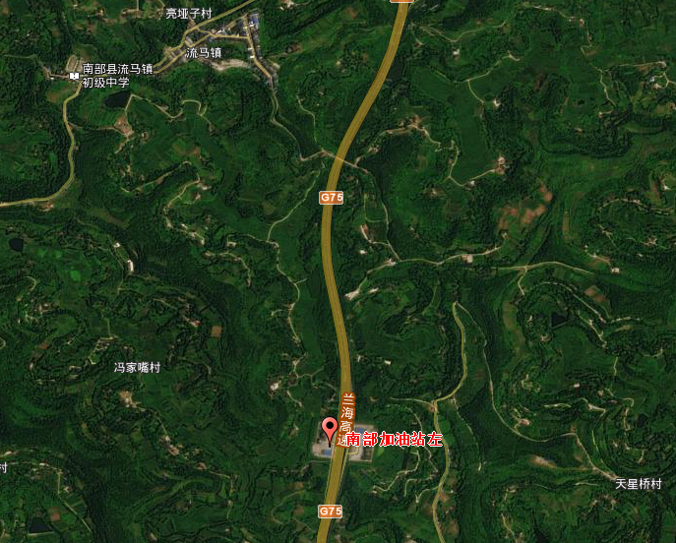
附图1.2-1 项目所在地理位置

附1.3主要设备设施
附表1.3-1 加油站主要设备
序号 | 设备名称 | 规格/备注 | 数量
1 | FF双层储油罐（埋地卧式罐） | 30m3/个（92#、95#各一个） | 2 个
2 | FF双层储油罐（埋地卧式罐） | 30m3/个（0#两个） | 2 个
3 | 潜油泵 | 厂家配置 | 4 个
4 | 税控加油机 | 设截断阀，程控电脑 | 6台
5 | 加油枪 | 自封式加油枪，带拉断阀 | 18个
6 | 计量装置 | 储罐液位指示和变送器 | 4 套
7 | 自控仪表系统防雷保护系统 | / | 1 套
7 | 监控系统 | / | 1 套
8 | 油气回收系统 | 卸油油气回收系统 | 1套
9 | 油气回收系统 | 加油油气回收系统 | 1 套
10 | 阻火器 | / | 若干
11 | 柴油发电机（备用） | 30KW | 1 台

附1.4 工艺流程
1、卸油工艺
广南高速南部右加油站经营的油品通过专用的运油罐车到站后停在指定的卸油位置静置15min，把静电接地消除静电导线与运油罐车连接好，按照油品种类把输油软管与油气管线与密封卸油快速接头连接好后开始卸油，油品经输油软管卸入指定的埋地油罐。
卸油工艺基本流程：
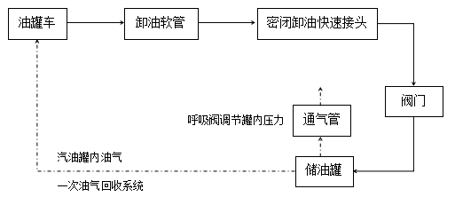
附图1.4-1 汽油卸油工艺流程
2、加油工艺
广南高速南部右加油站的加油工艺采用潜油泵加油工艺进行加油，油品经埋地工艺管道，到防爆型税控燃油加油机，通过自封式加油枪零售给过往需要加油的车辆。其中汽油加油油气回收系统采用分散式。
汽油加油工艺基本流程：
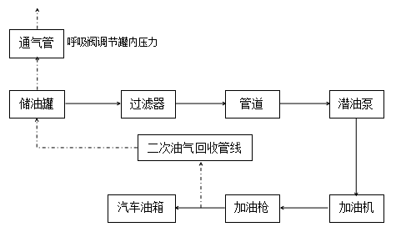
附图1.4-2 汽油加油工艺流程图
柴油加油工艺基本流程：
油 罐

过滤器
潜油泵
加油机
加油枪
汽车油箱
管 道

附图1.4-3 柴油加油工艺流程图
主要装置上下游关系：储罐为加油站储存设施，加油机为售油设施，储罐为加油机做准备，两者由输油管线连接。

附1.5 原辅材料
本加油站所经营的油品为92#、95#汽油及0#柴油，涉及的主要原料为所售汽油、柴油等。
表1.5-1 主要原材料情况表
类别 | 名称 | 来源 | 主要化学成分 | 运输方式
主要原料 | 92#、95汽油 | 油库 | C4—C12 脂肪烃和环烷烃 | 油罐车  运输
主要原料 | 0#柴油 | 油库 | C15—C24 烷烃环烷烃和芳香烃 | 油罐车  运输

附1.6 重大危险源辨识
根据《危险化学品重大危险源辨识》（GB18218-2018）的规定，汽油临界量为200t，柴油临界量为5000t加油站主要危险物质集中在罐区和管道，因此将加油站划分为罐区存储单元和生产单元进行辨识。
1、储存单元
加油站有4个埋地双层油罐，其中2个30m³的0#柴油储罐，1个30m³的92#汽油储罐，1个30m³的95#汽油储罐。其中汽油储存能力为60m³，折算后46.2t（汽油密度0.775×10³kg/m³）；柴油储存能力为60m³，折算后52.7t（柴油密度0.85×10³kg/m³）。
本加油站中涉及到的汽油、柴油属于GB18218-2018标准中所列物质，其规定的物质临界量见下表。
表1.6-1主要危险物质的临界量
序号 | 物质名称 | 危险类别 | 辨识依据 | 临界量/t | 实际量/t
1 | 汽油 | 易燃液体 | GB18218-2018 | 200 | 46.5
2 | 柴油 | 易燃液体 | GB18218-2018 | 5000 | 52.5
则：S=q1/Q1+q2/Q2=46.2/200+52.5/5000=0.246<1
- 生产单元
生产单元指出油管线至加油枪软管内所储存的油品，该单元内的油品储量远远小于储油罐内油品储存量，故该加油站生产单元内所储存的油品不构成重大危险源。
综上所述，根据《危险化学品重大危险源辨识》（GB18218-2018）辨识得知，本加油站储存单元、生产单元储存的危险化学品量未构成重大危险源；故该加油站不构成重大危险源。

附1.7自然条件
1、地形地貌
南充市可分为北部低山区和南部丘陵区两大地貌单元。地势从北向南倾斜，海拔256～889米。地貌类型以丘陵为主，浅丘平坝、中丘中谷、高丘低山类型大体各占1/3。地震基本烈度为6度。南充全市土壤包括5个土类、10个亚类、31个土属、85个土种，其中以紫色土、水稻土为主，紫色土约占全市土壤面积的60%。
2、气象条件
南充市属于中亚热带湿润季风气候区，四季分明，雨热同季，光热水主要分布于农作物生长区，具有冬暖、春早、夏长、秋短，霜雪少的气候特征。其多年平均气温17℃左右，年日照时数1200-1500小时，年降雨量1100mm，害性天气(如秋绵雨、干旱、洪涝、大风、冰雹等)频率较大，持续时间较长，全年以西北风为主。
3、水文条件
南充市境内主要的河流有嘉陵江、西河、东河、清溪河、枸溪河、白溪河、螺溪河、南部河，均属于长江流域。全市水资源总量为400多亿立方米。多年平均径流量深335mm，地表多年平均径流总量41.91亿立方米，全市人均拥有水量600m，低于全省和全国的平均水平。

附件2 风险评估的结果

附2.1结论
本加油站风险评估小组采用LEC法对本单位的可能涉及的所有事故风险进行辨识分级，得出以下结论：
1、生产事故综合应急预案：本单位生产安全事故风险种类多、可能发生6种生产安全事故类型，应当结合本单位实际情况编制《生产安全事故综合应急预案》。
2、专项预案：该本单位生产安全事故风险最高等级为较大风险（Ⅳ级），分别是火灾爆炸、物料泄漏。应编制《火灾爆炸事故专项应急预案》、《油品泄漏事故专项应急预案》。
3、现场处置方案：其他事故风险等级虽然略低，但如果一般不进行管控，仍然容易发生生产安全事故，造成不可避免的人员伤亡和经济损失，故应编制《触电事故现场处置方案》、《车辆伤害事故现场处置方案》、《罩棚坍塌事故现场处置方案》、《高处坠落事故现场处置方案》、《中毒和窒息事故现场处置方案》等。

附2.2建议
1、自然往往产生的危害是巨大的，虽发生的概率比较小，但造成的后果确实相当严重的，故不能忽视自然灾害对本加油站生产安全造成的影响，为避免突发自然灾害（洪涝、地震等）对本加油站造成的影响，建议编写《自然灾害现场处置方案》。
2、加强对生产站区的安全巡查，一旦发生突发应急事件，严格按应急处置措施处理，防止事故扩大。
3、持续加强对危险源重点目标的动态监控，狠抓隐患排查整改，及时消除事故隐患，确保危险有害因素随时可能可行管控范围之内。
4、持续加强应急物资保障建设。加大对应急救援器材储备投入，确保储备的应急物资充足，当事故发生或作业人员发生人身伤害时，能够及时采取有效救援措施，减轻伤害程度，控制事故的发展。持续加强对现有安全措施及消防装置的维护检查，及时修复和更换已损坏、失效的消防设备设施。确保安全设施及消防措施的可靠有效，在发生险情时能有效地发挥其作用。
5、完善和增设应急救援物资如防毒面具、微型消防站等装备的配备，对加油站从业人员进行应急救援器材如何正确使用进行教育培训，并全员考核合格，已保证应急救援人员在紧急状态下能正确使用各种应急救援器材；指定专门的负责人对所有应急救援物资进行管理，及时更换过期、损坏、报废的应急救援器材，确保所有应急救援物资始终处于正常备用状态。
6、完善加油站医用药箱药品的配备，及时更换过期药物。定期对加油站员工传授一些如心肺复苏、包扎止血等一些急救的专业知识。

附件3 预案体系与衔接

附3.1应急预案体系
本加油站应急预案体系由综合应急预案、专项应急预案、现场处置方案构成。综合应急预案是本加油站安全生产应急管理的综合要求和基本规范，是指导编制专项应急预案和现场处置方案的准则。
1、综合应急预案：综合应急预案是应急预案体系的总纲，是应急救援的基础，对突发事件起到一般的应急指导作用。
2、专项应急预案：专项应急预案是为应对某一类型或某几种类型突发事件而制订的应急预案，对应急的形势、组织机构、应急资源及行动等进行更具体的阐述，具有较强的针对性。
3、现场处置方案：是在专项预案的基础上，针对某一具体现场的特殊危险及周边环境情况，在详细分析的基础上，对应急救援中的各个方面做出具体的、周密而细致的安排，具有更强的针对性和对现场具体救援活动的指导性。
应急预案体系构成图如下：
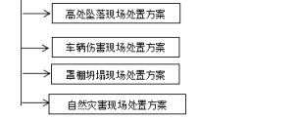
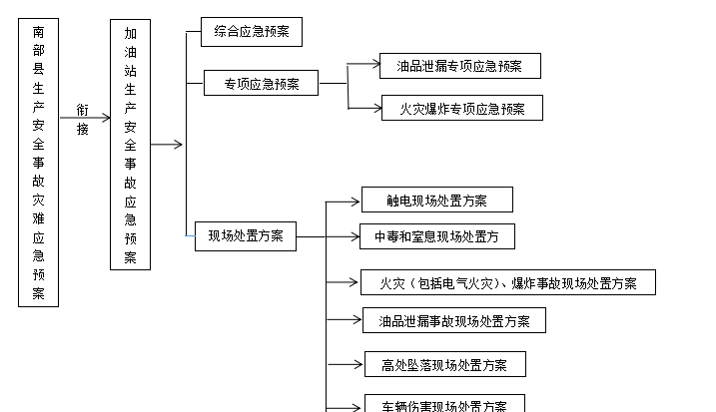
图3.1-1 应急预案体系构成图

附3.2与上级预案的衔接
1.《南部县生产事故灾难体应急预案》
衔接上级预案流程如下：

造成一般安全事故
（南充市南部县人民政府、应急管理局）

造成危害但立即得到控制的安全事故
（本站与外单位预案）

未造成危害的
安全事故
（本站预案）

生产安全事故未造成危害的，或危害立即控制后得到处置的，由本加油站人员根据本加油站预案进行处置。
生产安全事故已造成危害但达不到上报条件的，由本加油站人员与就近外单位进行处置，且适用于外单位预案。
生产安全事故已造成危害，且危害程度达到上报条件的，由本加油站人员立即上报主管部门，并依据《四川蜀交中油能源有限公司广南高速南部右加油站生产安全事件应急预案》进行处置。当上级行政机关或主管部门介入时，应立即上交现场指挥权，服从其应急预案体系的安排，并配合上级部署安排。

附件4 应急物资装备的名录或清单

序号 | 名称 | 规格 | 数量 | 配置地点 | 负责人
1 | 推车式干粉灭火器 | MFZ35 | 2具 | 油罐区 | 李涛（13990870903）
2 | 手提式MFZ/ABC4干粉灭火器 | MFZ/ABC4 | 6具 | 便利店、加油岛、宿舍楼道 | 李涛（13990870903）
3 | 手提式MFZ/ABC5干粉灭火器 | MFZ/ABC5 | 6具 | 加油现场 | 李涛（13990870903）
4 | 手提式二氧化碳灭火器 | MT2 | 6具 | 站房、配电室、发电室 | 李涛（13990870903）
5 | 防爆应急灯 | / | 5盏 | 发电室、配电室、站房、罩棚 | 李涛（13990870903）
6 | 消防沙 | / | 2m³ | 油罐区 | 李涛（13990870903）
7 | 灭火毯 | / | 8床 | 加油区、油罐区 | 李涛（13990870903）
8 | 消防铲 | / | 3把 | 消防器材柜 | 李涛（13990870903）
9 | 消防桶 | / | 3个 | 消防器材柜 | 李涛（13990870903）
10 | 急救药箱 | 常用急救药品 | 1个 | 办公室 | 李涛（13990870903）
11 | 安全帽 | / | 3顶 | 消防器材柜 | 李涛（13990870903）
12 | 防爆盾 | / | 2个 | 办公室 | 李涛（13990870903）
13 | 防暴叉 | / | 2个 | 办公室 | 李涛（13990870903）
14 | 警棍 | / | 2个 | 办公室 | 李涛（13990870903）
15 | 绝缘胶垫 | / | 5块 | 发电室、配电室 | 李涛（13990870903）
16 | 消防员灭火防护服 | / | 3套 | 微型消防站 | 李涛（13990870903）
17 | 雨衣 | / | 2套 | 办公室 | 李涛（13990870903）
18 | 雨鞋 | / | 3双 | 办公室 | 李涛（13990870903）
19 | 吸水麻袋 | / | 20个 | 办公室 | 李涛（13990870903）
20 | 警戒带 | / | 2卷 | 办公室 | 李涛（13990870903）
21 | 警示标志 | / | 若干 | / | 李涛（13990870903）
22 | 微型消防站 | / | 1个 | 楼梯间 | 李涛（13990870903）
23 | 防刺服 | / | 2套 | 办公室 | 李涛（13990870903）
24 | 消防轻型安全绳 | / | 3根 | 微型消防站 | 李涛（13990870903）
25 | 防毒面具 | / | 3副 | 微型消防站 | 李涛（13990870903）

附件5 有关应急部门、机构或人员的联系方式

附5.1内部应急救援小组联系方式
序号 | 姓名 | 职务 | 联系电话 | 备注
1 | 邓冬梅 | 总指挥 | 18090560086 | 主要负责人
2 | 李 涛 | 副总指挥 | 13990870903 | 加油站经理
3 | 田 鑫 | 副总指挥 | 15520895222 | 副经理
4 | 何 陈 | 抢险救援组组长 | 18121924668 | 前庭主管
5 | 李 兴 | 抢险救援组组员 | 17765571160 | 加油员
6 | 闫竞舟 | 抢险救援组组员 | 15082494598 | 前庭主管
7 | 吴 鑫 | 抢险救援组组员 | 15348231528 | 前庭主管
8 | 李林泽 | 抢险救援组组员 | 18681781782 | 加油员
9 | 刘 维 | 抢险救援组组员 | 13430565057 | 加油员
10 | 陈 鑫 | 后勤保障组组长 | 18121924668 | 加油员
11 | 谭祖琼 | 后勤保障组组员 | 15082796360 | 加油员
12 | 周 丽 | 后勤保障组组员 | 13281920799 | 前庭主管
24小时应急值守电话 |  |  | 13990870903（李 涛）  15520895222（田 鑫）

附5.2外部应急救援单位联系方式
序号 | 部门或职务 | 联系电话 | 备注
1 | 南充市应急管理局 | 0817-2222419
2 | 南部县应急管理局 | 0817-5712350
3 | 盗警 | 110
4 | 急性中毒、窒息事故、伤亡事故 | 120（急救中心）
5 | 交通事故报警电话 | 122
6 | 南部县公安局 | 0817-5563133
7 | 南充市南部县人民政府 | 0817-5522793
8 | 南充市南部县应急管理局 | 0817-5522425
9 | 南部县环保局 | 0817-5570270
10 | 南部县公安消防大队 | 0817-5568918
11 | 南部县人民医院 | 0817-5522762
12 | 高速公安南部服务区警务组 | 0817-6130110
13 | 南部县流马镇卫生院 | 13990840744
14 | 南部右服务区 | 15982617795
15 | 南部右服务区加油站 | 15520895222

附件6 规范化文件格式

附6.1安全事故报告表
单位名称 |  | 姓名
联系电话 |  | 报告时间
事故类型 |  | 事故位置
死亡人数 |  | 受伤人数
事故简要情况
已采取的处置措施
事故原因初步分析
备注

附6.2信息接收登记表
序号 | 事故报告的主要内容 | 报告人及联系电话 | 接收人姓名及接受地址 | 备注

附6.3应急预案启动记录表

四川蜀交中油能源有限公司广南高速南部右加油站

关于启动 （突发事件）应急预案的通知
字[ ] 号

：
年 月 日 时，在我加油站发生了 （突发事件）。到目前，已造成 （人员伤亡数量、财产损失等情况）。事件的原因是
（或原因正在调查）。
鉴于 （事件的严重、紧急程度等），根据有关法律法规和《四川蜀交中油能源有限公司广南高速南部右加油站生产安全事故应急预案》规定，经研究，决定启动
应急预案。
（对有关部门和单位的工作提出要求）。

（盖章）
年 月 日

附6.4事件行动记录单

事件行动记录单
应急指挥小组总指挥：
（应急行动单位）： 日期：
事件号 | 时间 | 姓名 | 事件 | 应急行动措施
1
2
3
4
5
6

附6.5信息处理登记表
序号 | 时间 | 信息情况 | 处理意见 | 落实责任人 | 签发人 | 处理结果

附6.6事故上报表
报告单位 |  | 地理位置
报告人 |  | 职务
联系电话 |  | 报告时间
事故类型 |  | 事故位置
死亡人数 |  | 受伤人数
事故简要情况
事故原因初步分析
事故状况
处理方式
处理结果
相关建议
备注

附6.7信息上报登记表
序号 | 时间 | 报告名称及信息摘要 | 上报部门 | 信息上报方式 | 信息上报经办人 | 接报人 | 备注

附6.8应急预案培训记录表
培训时间 |  | 培训地点 |  | 培训人
培训题目 |  |  |  | 培训方式
培训学时
参加培训人员签名（可另附页）：

培训内容摘要：
考核方式：
□课堂提问，理解 □课堂笔试 □现场操作
□顾客认可 □笔试
□其他方式，请说明
培训有效性的评价、验证方式：
□现场操作示范 □随机现场检查
□同事评价 □提问 □笔试
□年终评比
□其他方式，请说明
培训有效性评估：

评估人： 日期： 年 月 日

附6.9应急救援预案演练培训记录表
培训  地点 |  | 培训时间 |  | 培训教师
参加  人员 | （可另附页）：
演练
方案
名称
演练
目的
演练
要求
培训
要点
注意
事项

附6.10应急预案修订记录表
修订预案名称
应急预案修订日期
应急预案签发日期
应急预案实施日期
应急预案的修订参加人员
应急预案的修订内容
应急预案的修订评审 | 符合□ | 基本符合■ | 不符合□
基本符合修改意见或建议
不符合修改意见或建议

附件7 关键的路线、标识和图纸

附7.1监测报警系统图

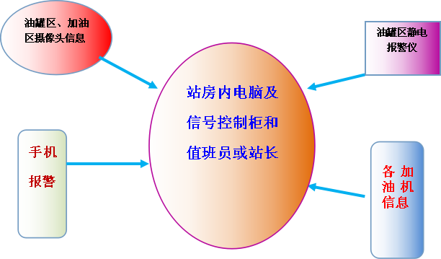

液位检测报警系统

附7.2重要防护目标、风险清单分布图
区域名称 | 图例 | 危险区域范围
汽车油罐车卸易燃油品时爆炸危险区域划分 | 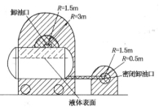 | 1、油罐车内液体表面以上的空间划为0区。  2、以卸油为中心、半径为1.5m的球形空间和以密闭卸油口为中心、半径为0.5m的球形空间划为1区。  3、以卸油口为中心、半径为3m的球形并延至地面的空间和以密闭卸油口为中心、半径1.5m的球形并延至地面的空间划为2区。
易燃油品管沟爆炸危险区域划分 | 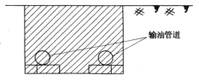 | 1、有盖板的内部空间划为1区。  2、无盖板管沟内部空间划为2区。
汽油加油机爆炸危险区域划分 | 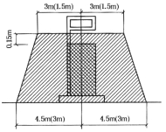 | 1、加油机内部空间划为1区。  2、以加油机中心线，以半径为5m(3m)的地面区域为底面和以加油机顶部以上0.15m半径为3m(1.5m)的平面为顶面的圆合形空间划为2区。
油罐汽车卸汽油时爆炸危险区域划分 | 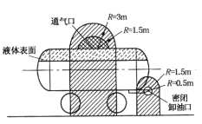 | 1、油罐车罐内部的油料表面以上空间划分为0区。  2、以通气口为中心，半径为1.5m的球形空间和以密闭卸油口为中心，半径为0.5m的球形空间划为1区。  3、以通气口为中心，半径为3m的球形并延至地面的空间和以密闭卸油口为中心，半径为1.5m的球形并延至地面的空间划为2区。
埋地卧式汽油储罐爆炸危险区域划分 | 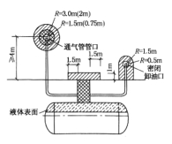 | 1、油罐内部的油料表面以上空间划分为0区。  2、人孔(阀)井的内部空间、以通气管管口为中心，半径为1.5m(0.75m)的球形空间和以密闭卸油口为中心，半径为0.5m的球形空间划为1区。  3、距离人孔（阀）井外边缘1.5m以内，自地面算起1m高的圆柱形空间；以通气管管口为中心，半径为3m(2m)的球形空间和以密闭卸油口为中心，半径为1.5m的球形并延至地面的空间划为2区。

附7.3重要防护目标、风险清单分布图
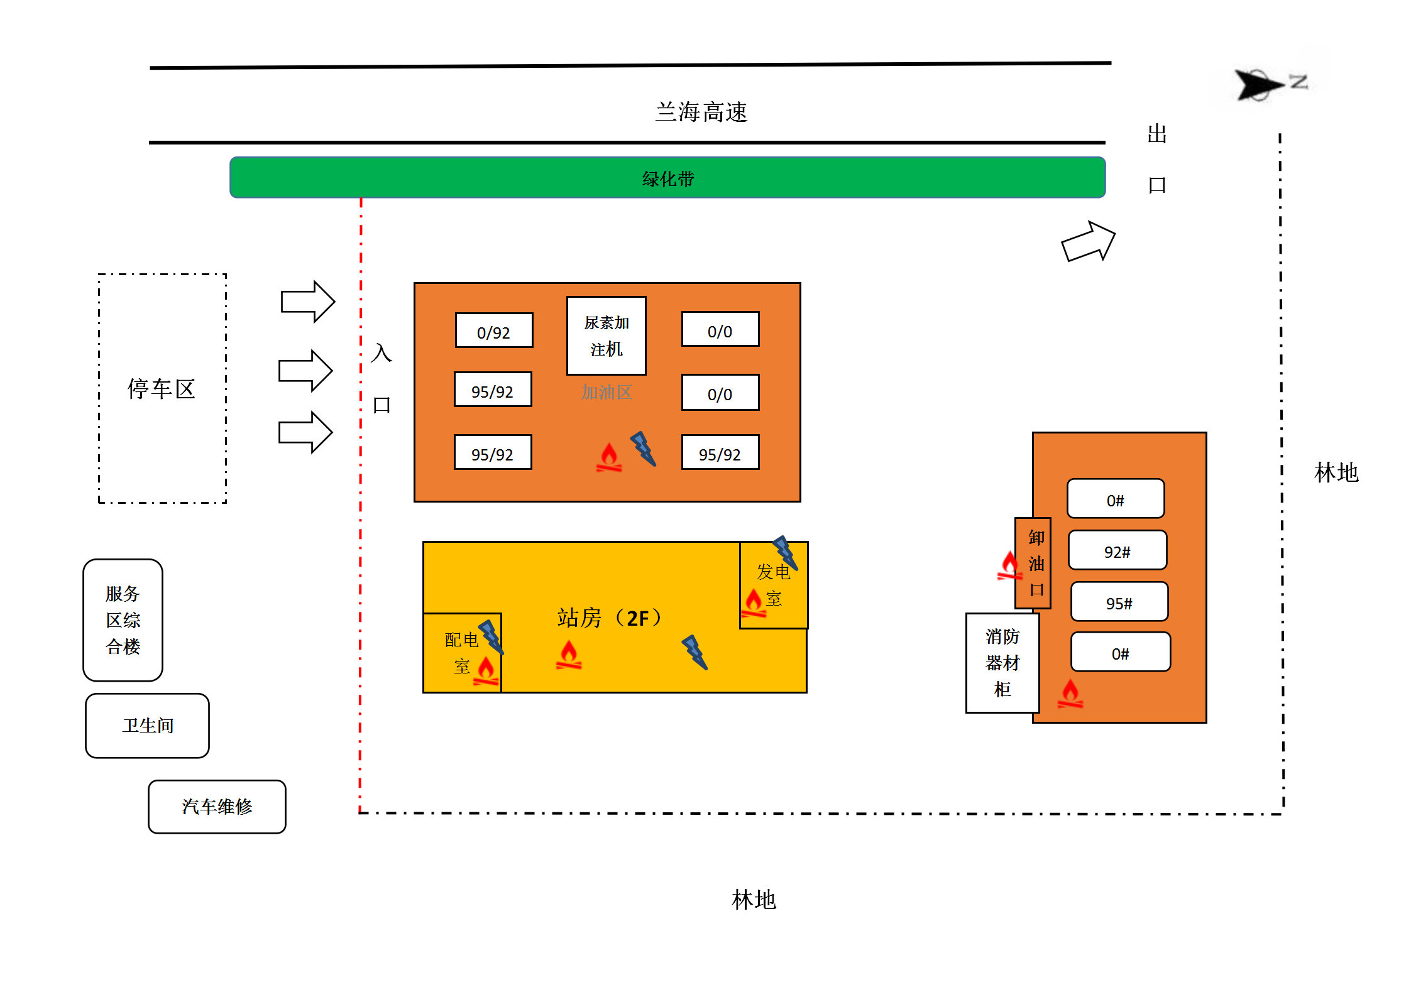
图例：火灾 ； 触电 ；中风险区域： ； 较大风险区域：

7.4总平面布置图及周边关系示意图
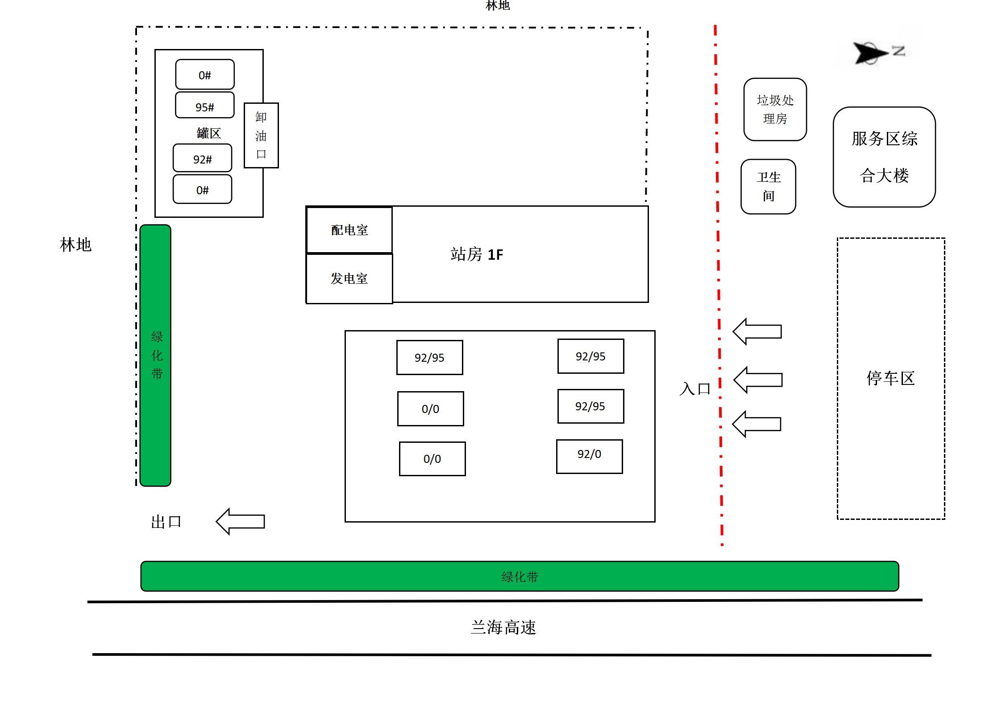
消防沙、柜

附7.5应急疏散路线图
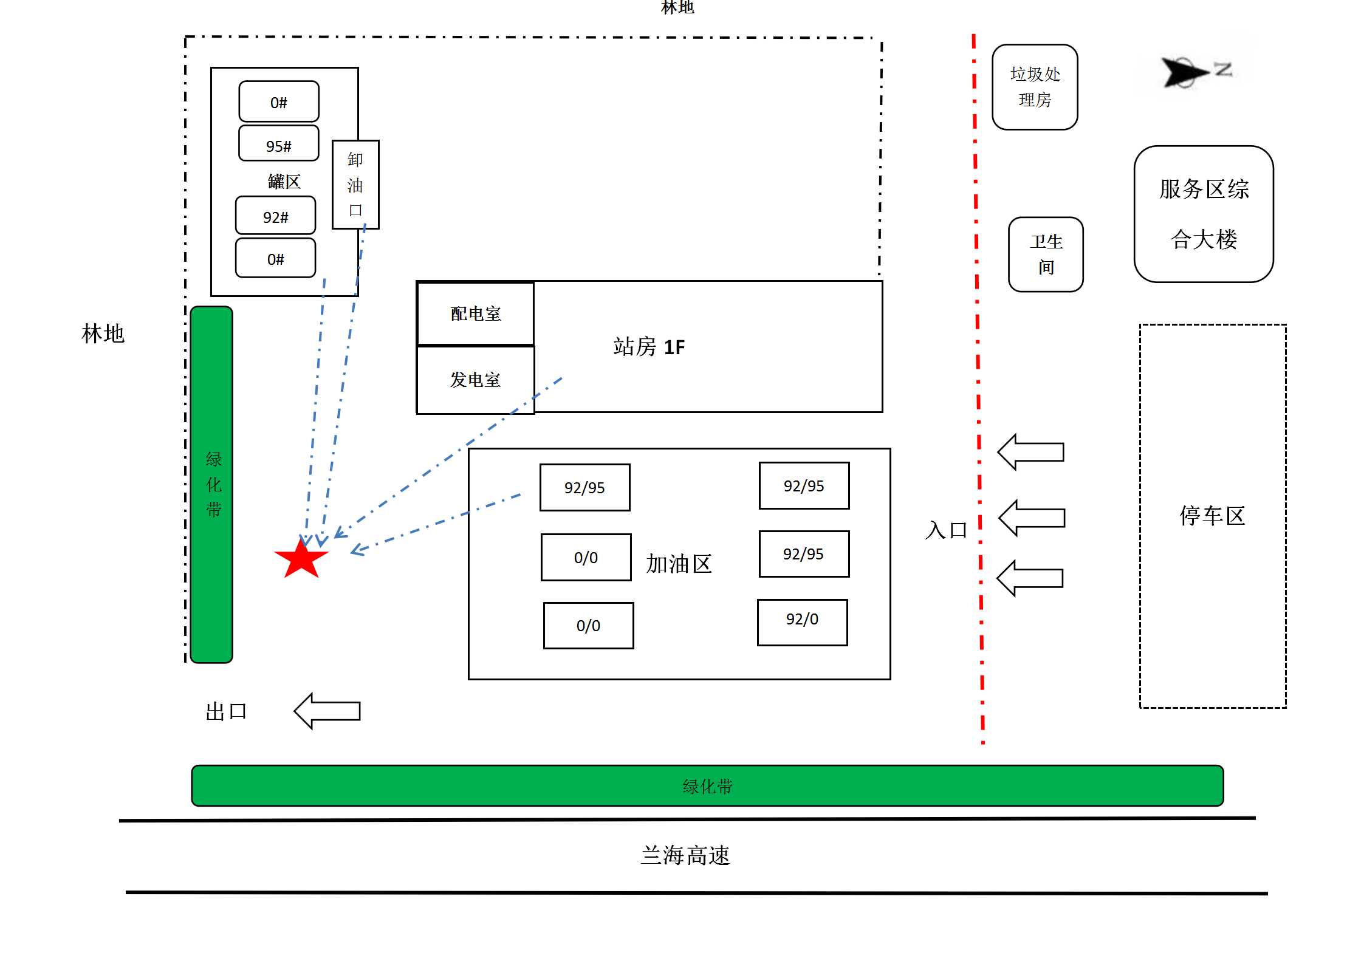
图例：疏散集合点： ；应急疏散路线：

附7.6 应急救援路线
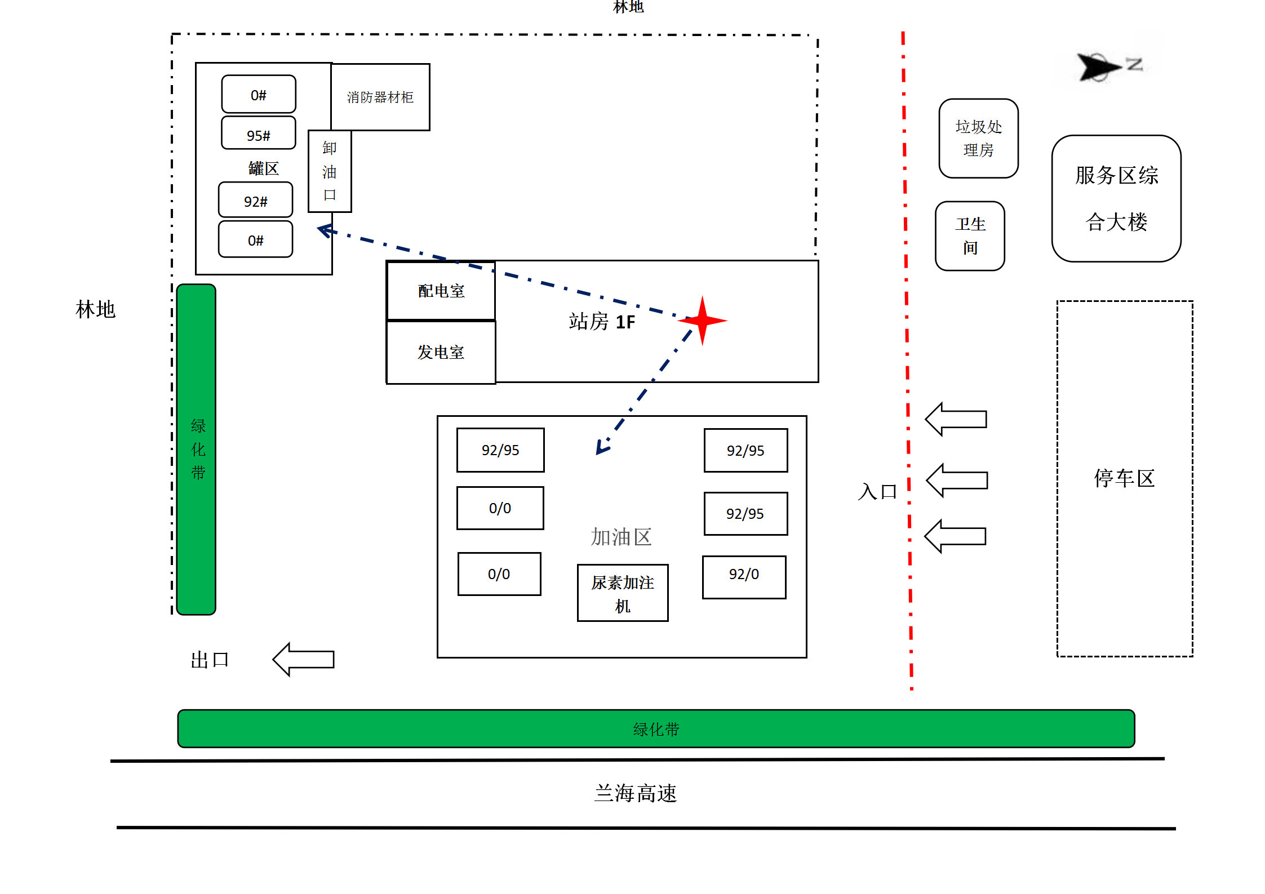
图例：应急指挥部： 应急救援路线：

附7.7 外部救援力量图：
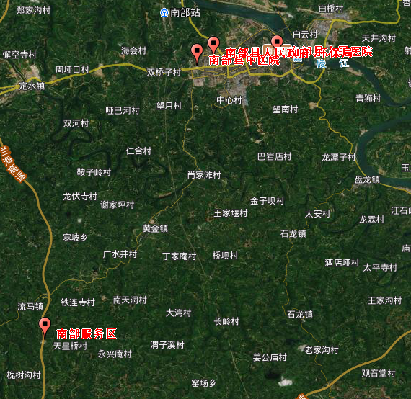

附7.8危险源分布图
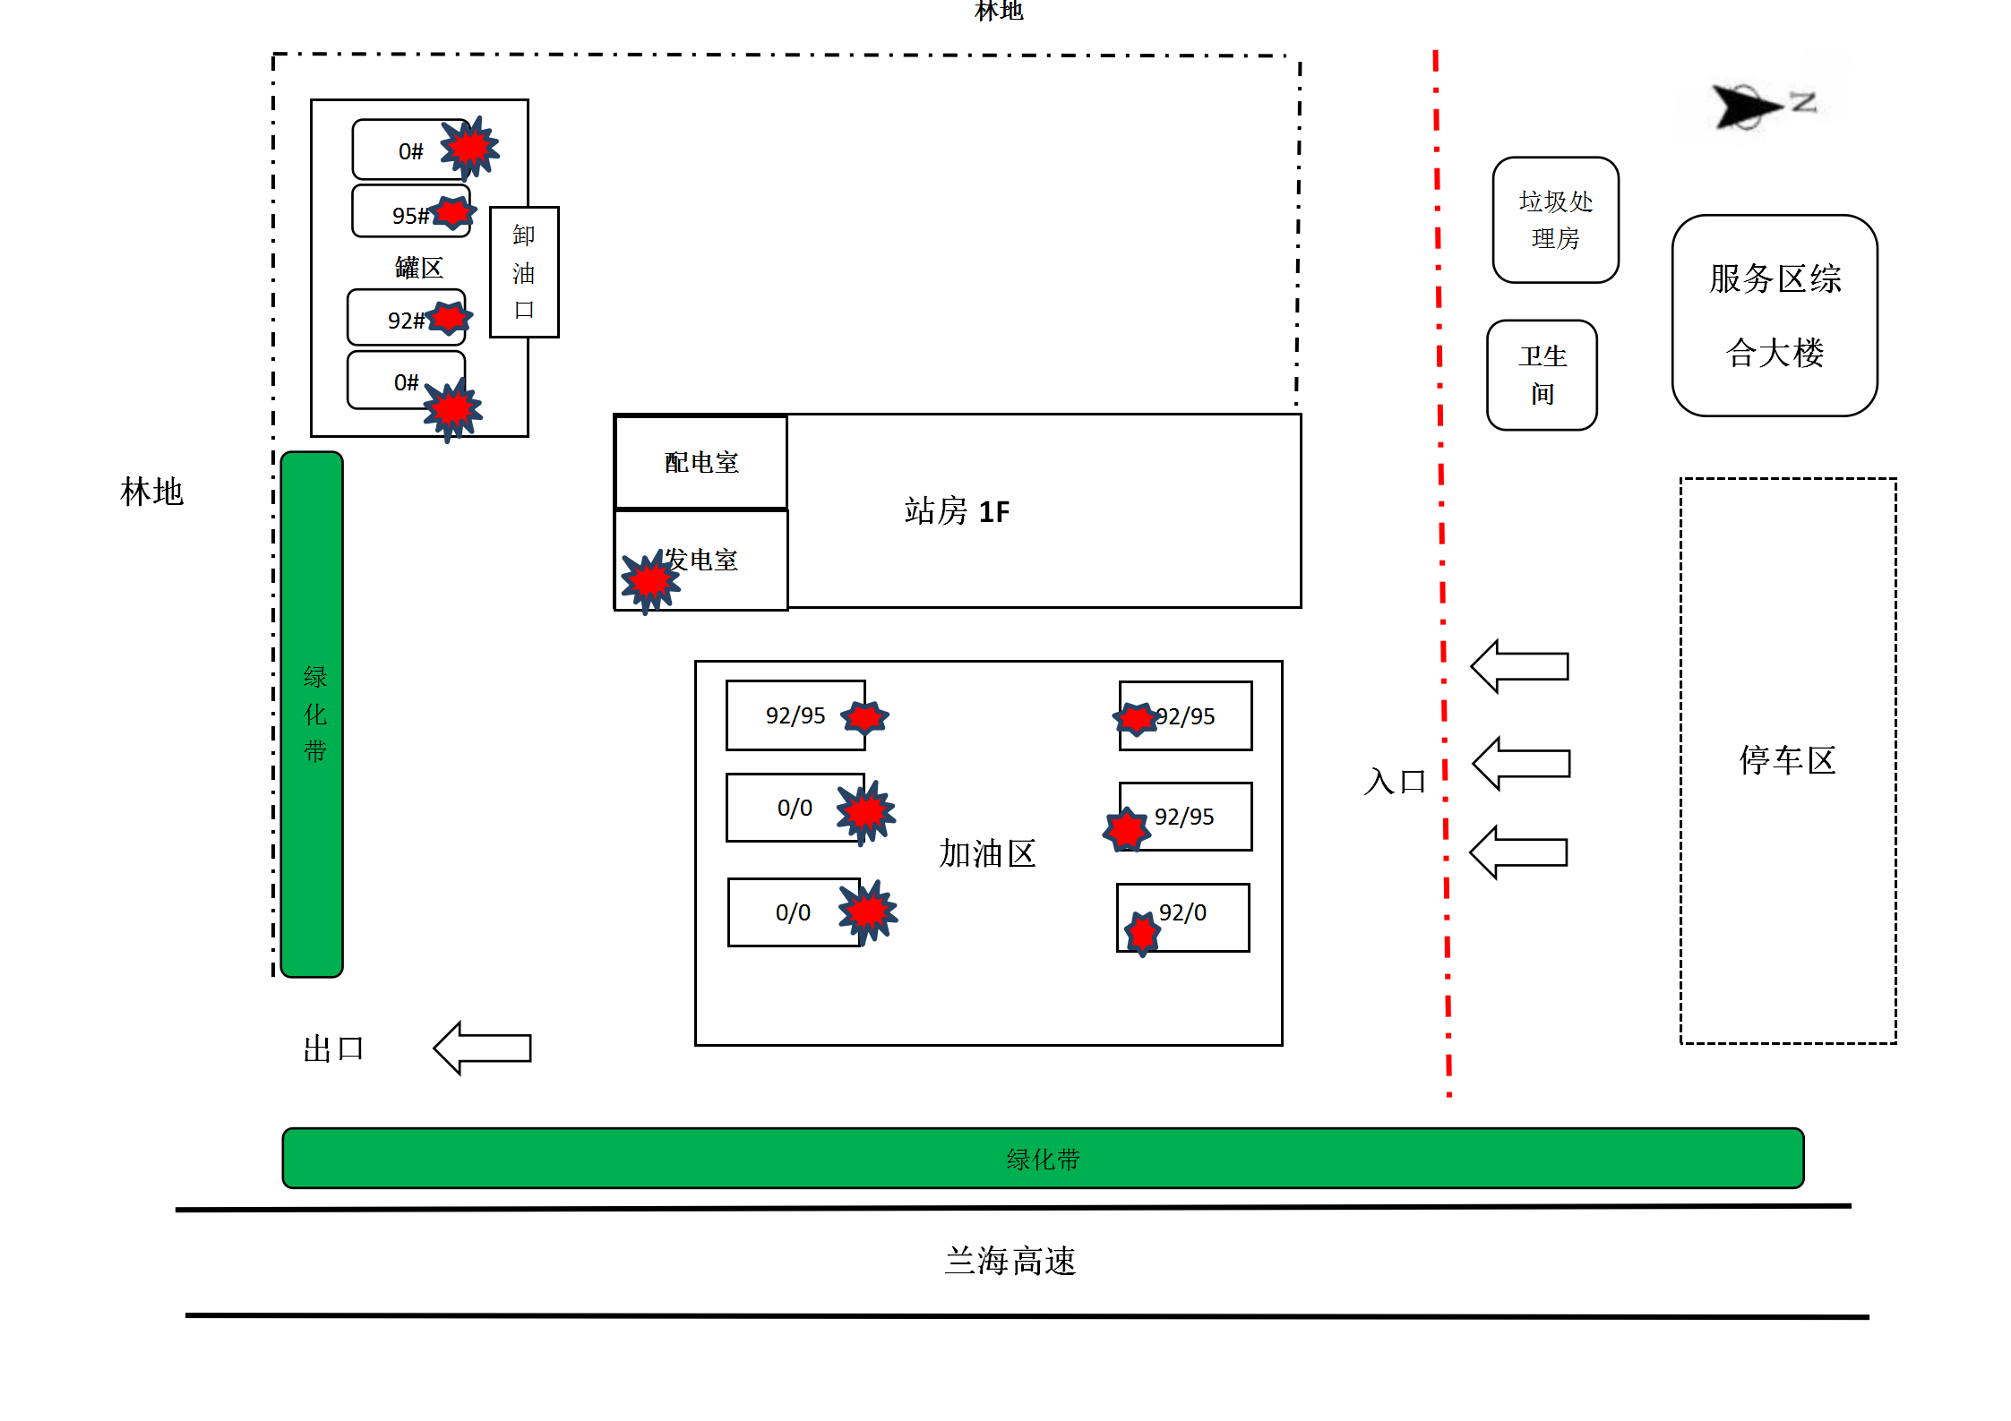
图例：柴油： 汽油：

附7.9加油站消防设施、应急资源分布示意图
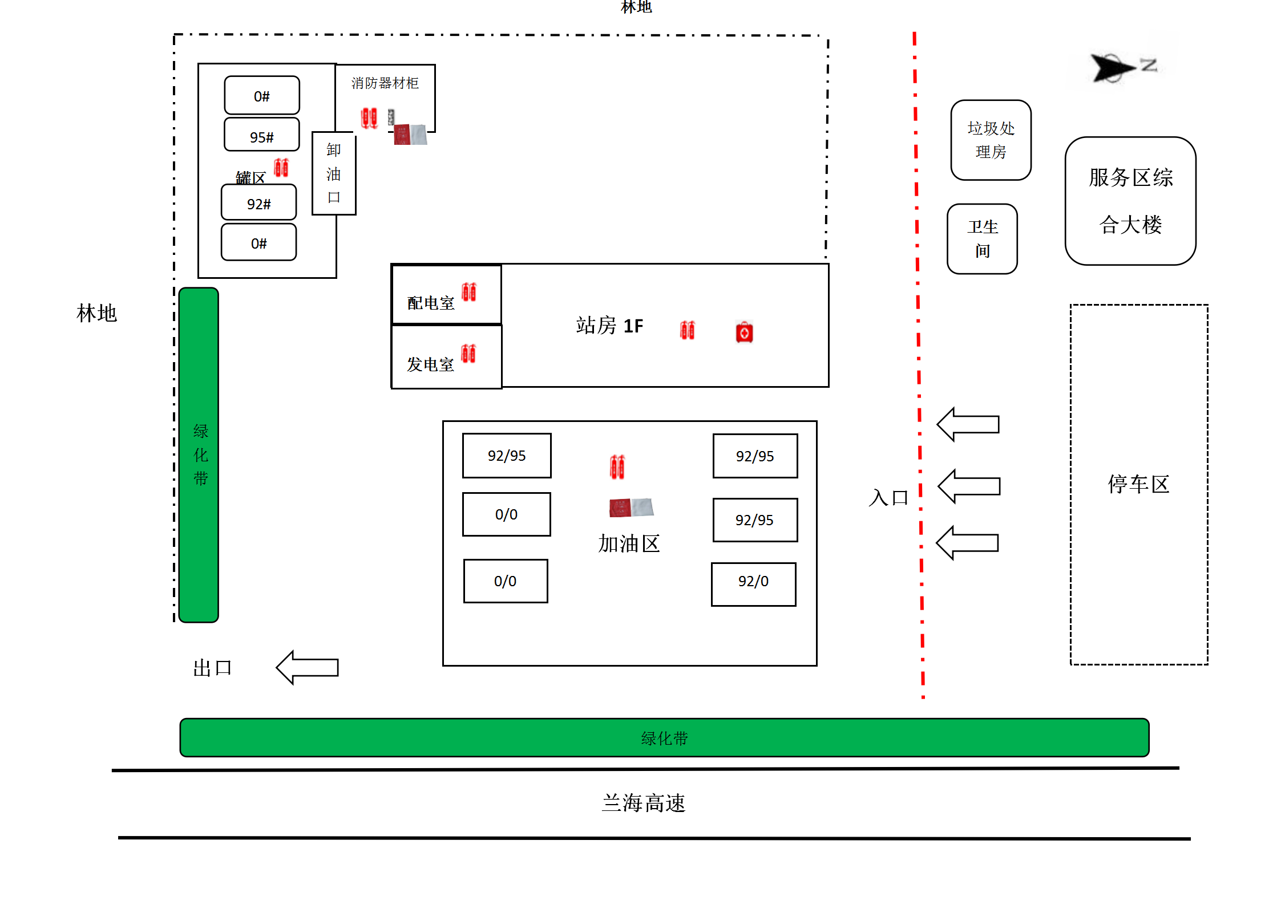

附7.10风险分布区域
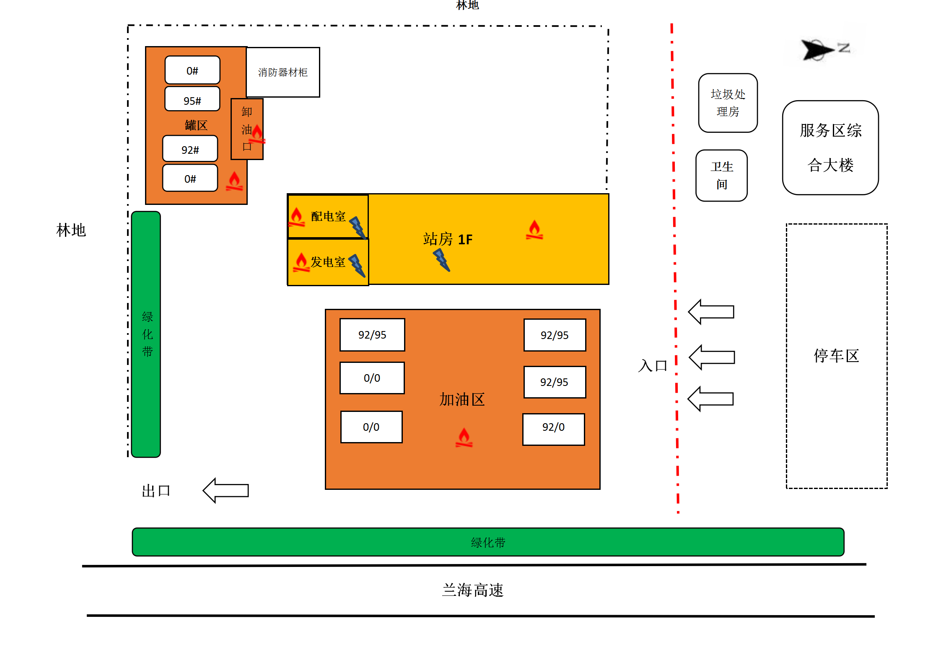
图例：火灾 ； 触电 ；中风险区域： ； 较大风险区域：

附7.11医院救援力量路线图
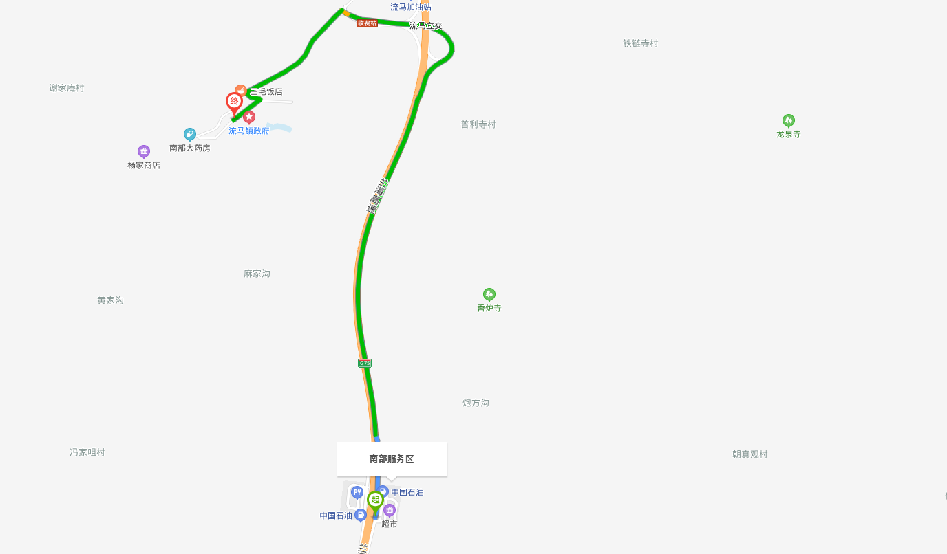
流马镇卫生院

附7.12重点防护区域图
图示：重点防护区域：

附件8 有关协议或者备忘录
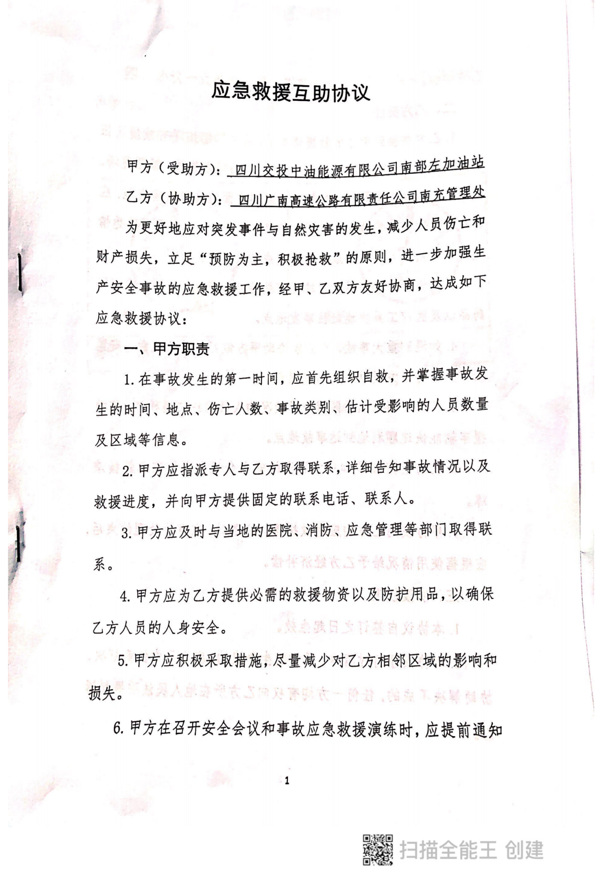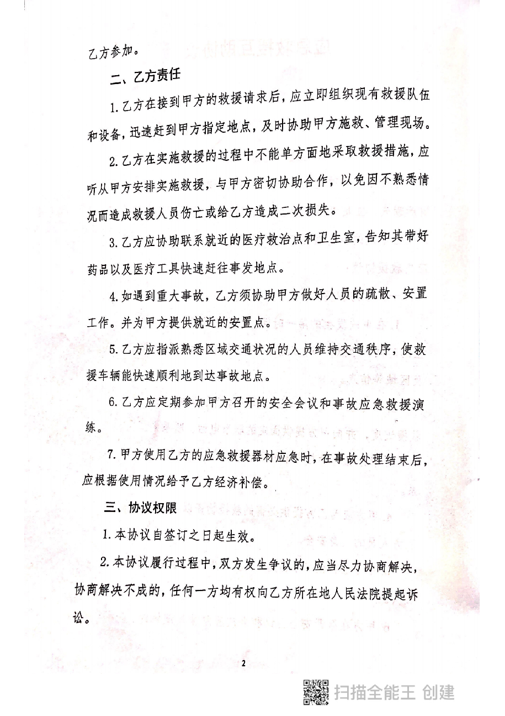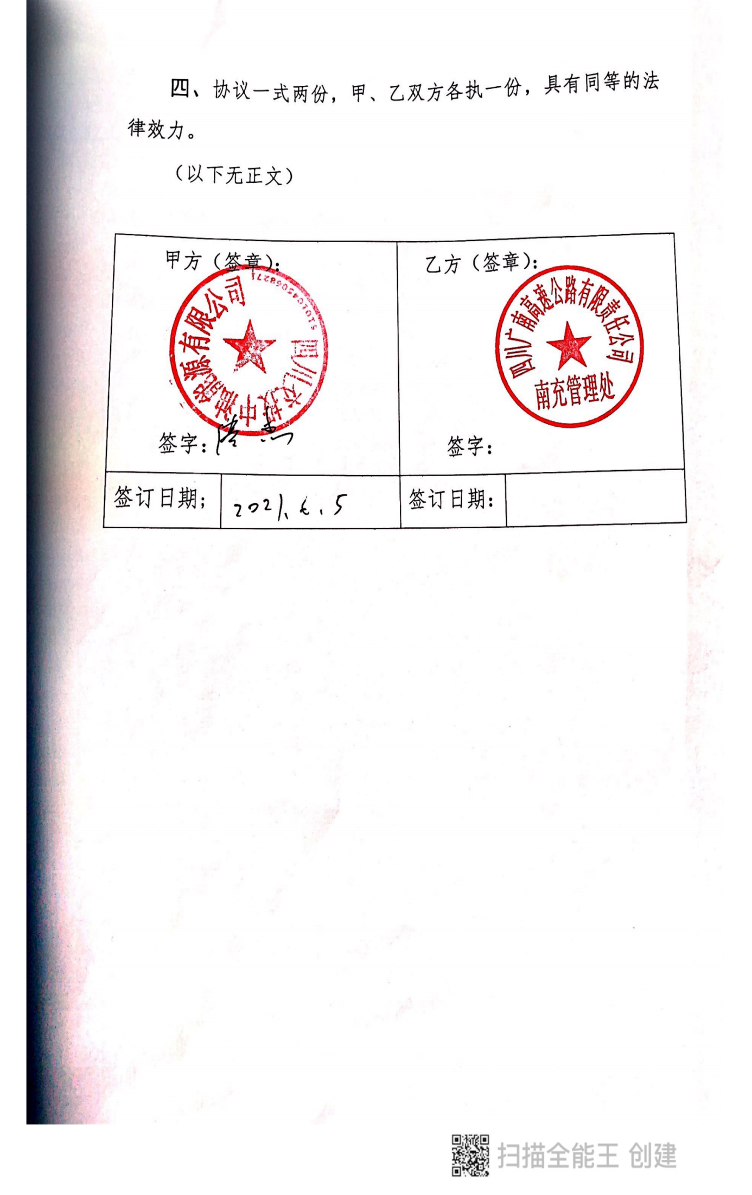

附件9 桌面推演记录

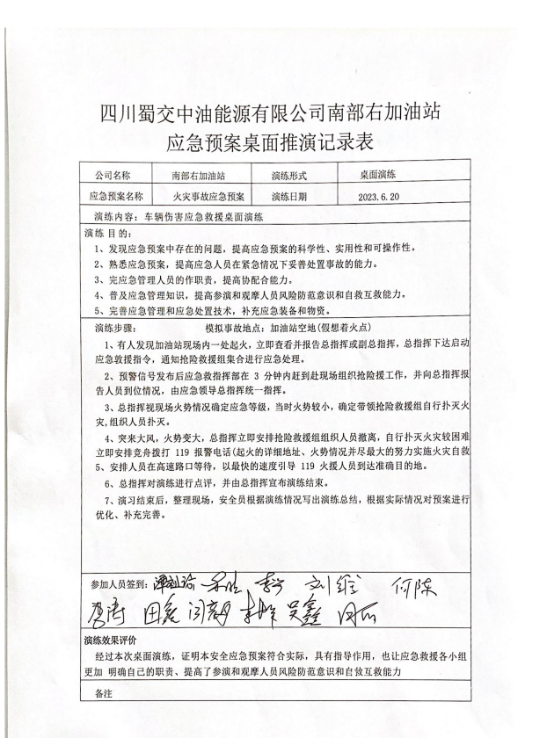

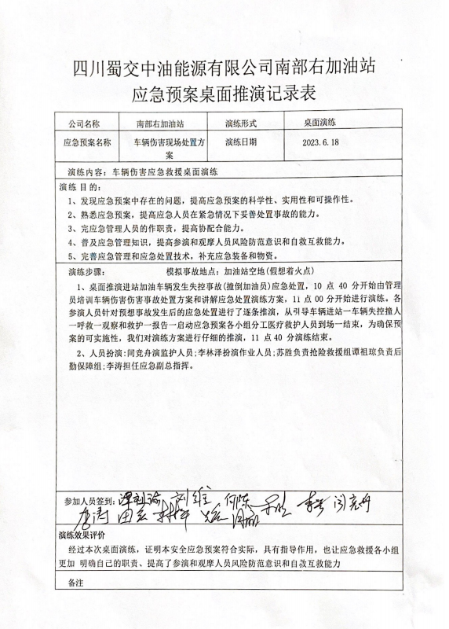

附件10 专家组资质证书

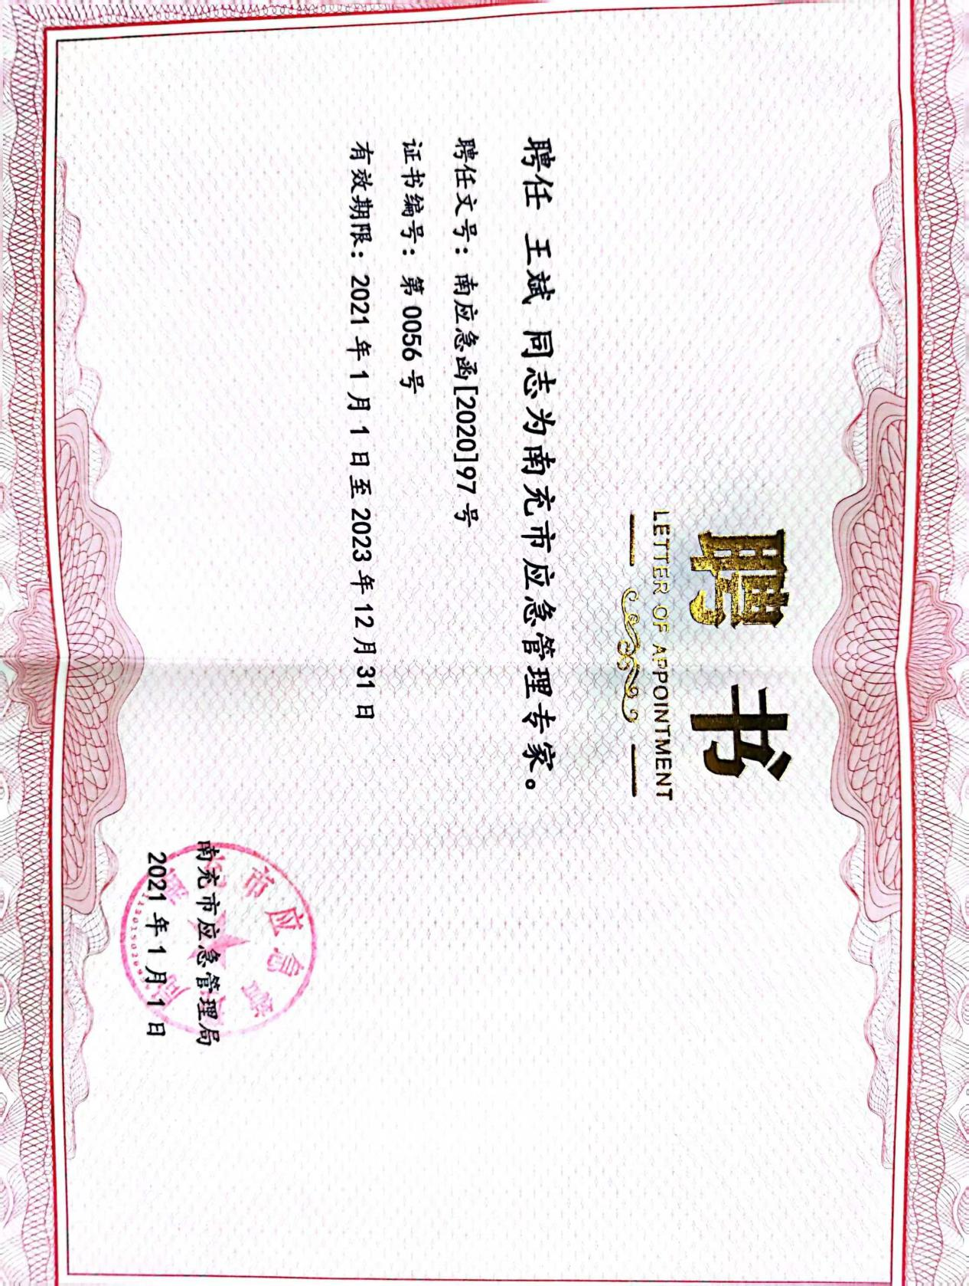

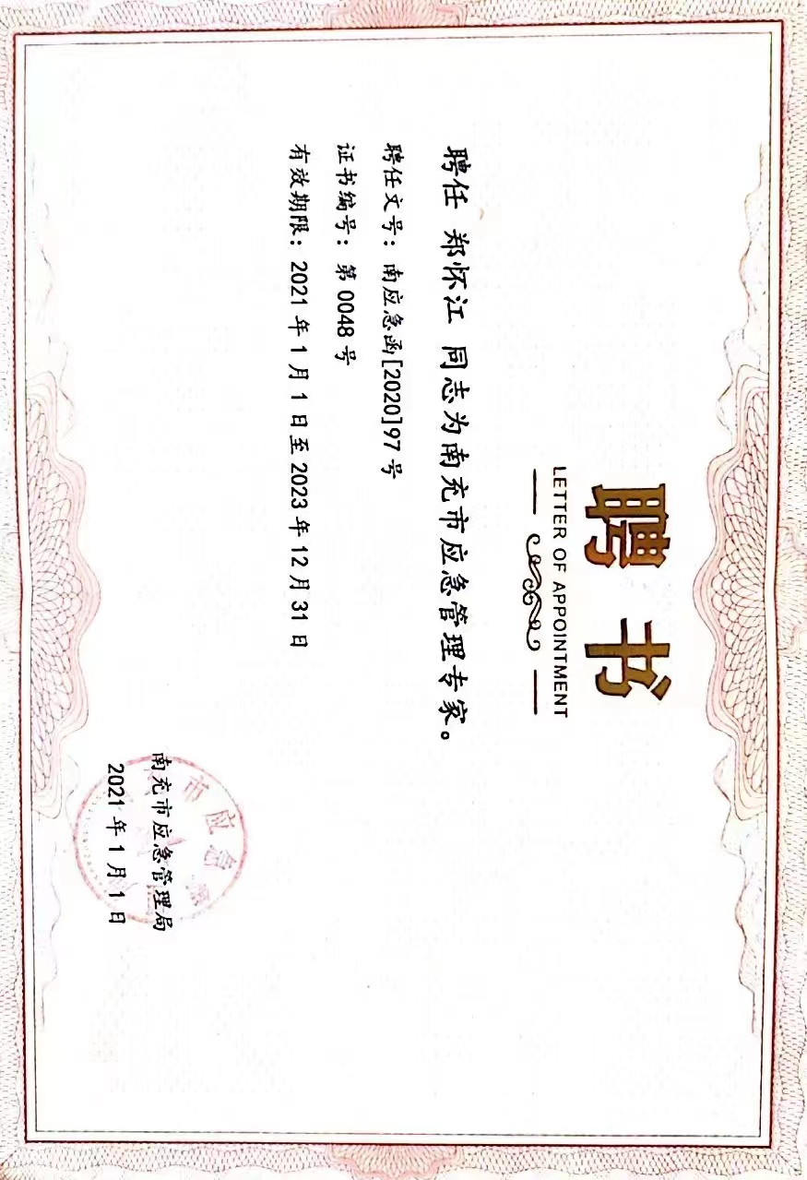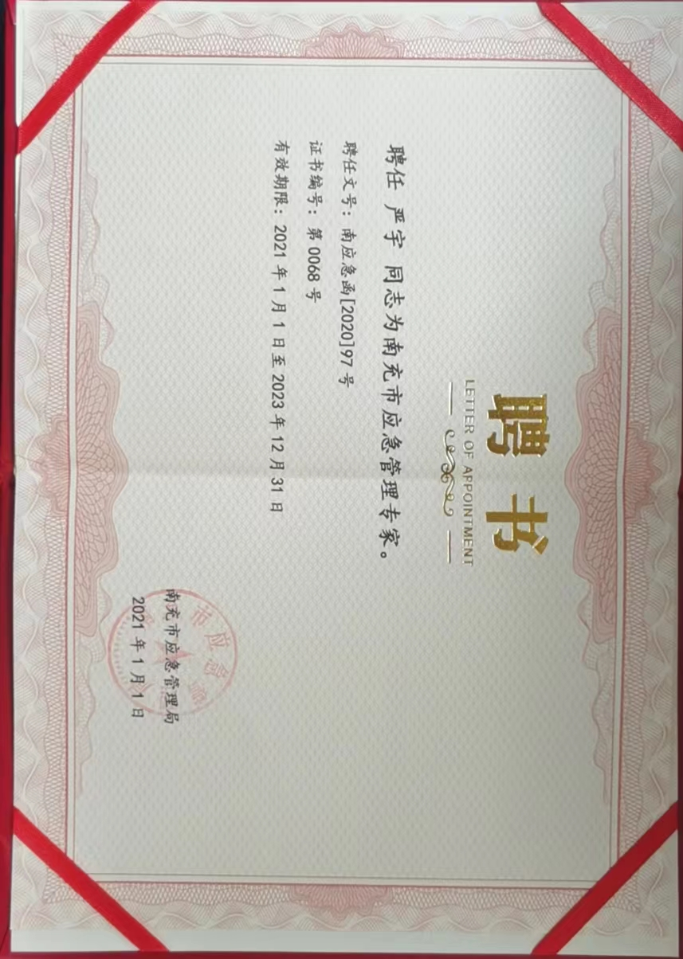

四川蜀交中油能源有限公司
广南高速南部右加油站
生产安全事故风险评估报告

四川蜀交中油能源有限公司广南高速南部右加油站 编制
编制时间：2023年6月25日

目 录
第一章 危险有害因素辨识 1
1.1物料危险有害因素辨识 2
1.2 风险物质理化性质及危险特性 2
1.3生产过程危险、有害因素辨识 5
1.4自然灾害危险有害因素分析 9
1.5设备设施危险有害因素 9
1.6与周边环境的相互影响 12
1.7人的不安全行为及其他影响 13
1.8安全生产管理危险有害因素分析 13
1.9车辆进出站危险有害因素辨识 14
1.10站内建构筑物危险有害因素辨识 14
1.11安全生产管理危险有害因素辨识 14
1.12重大危险源辨识 15
第二章 事故风险分析 17
2.1 危险目标 17
2.2 事故风险分析 17
2.3 次生/衍生后果分析 18
第三章 事故风险评价 20
3.1 事故风险等级划分 20
3.2 事故风险分级 21
3.3 现有安全管理、安全技术、监控和应急措施 22
第四章 结论及建议 24
4.1 结论 24
4.2 建议 24

- 危险有害因素辨识
针对本加油站不同事故种类及特点，识别存在的危险有害因素，确定可能发生的事故类别，分析事故发生的可能性，以及发生事故的严重性，和事故次生、衍生后果，综合评估各种后果带来的危害程度和影响范围，提出防范和控制事故风险的措施，指导应急预案体系的编制。本站事故风险评估流程见下图
图1-1 事故风险评估流程图
根据《企业职工伤亡事故分类标准》（GB6441-1986）、《生产过程危险和危害因素分类与代码》（GB/T13861-2009）规范要求，本加油站从人、物、环、管四个方面对我站存在的危险有害因素进行全面辨识，辨识结果如下：

1.1物料危险有害因素辨识
表1.1-1加油站涉及的化学品及储存情况见表
序号 | 名称 | 危险化学品序号 | 是否为  风险物质 | 类型 | 危险特性
1 | 汽油 | 1630 | 是 | 易燃、易爆液体 | 其蒸气与空气可形成爆炸性混合物。遇明火、高热极易燃烧爆炸。与氧化剂能发生强烈反应。其蒸气比空气重，能在较低处扩散相当远的地方，遇明火会引着回燃。
2 | 柴油 | 1674 | 是 | 易燃、易爆液体 | 遇明火、高热或与氧化剂接触，有引起燃烧爆炸的危险。若遇高热，容器内压增大，有开裂和爆炸的危险。

1.2 风险物质理化性质及危险特性
1、汽油
汽油理化性质及危险特性见表1.2-1。
表1.2-1 汽油理化性质及危险特性
标  识 | 中文名称：汽油
标  识 | 中文别名：
标  识 | 英文名称：gasoline；petrol
标  识 | 分子式：C₅H₁₂-C₁₂H₂₆（脂肪烃和环烃）
标  识 | CAS：8006-61-9
标  识 | RTECS：LX3300000
标  识 | 危编号：31001
标  识 | 分子量：
理  化  性  质 | 外观与性状：无色或淡黄色易挥发液体，具有特殊臭味。
理  化  性  质 | 沸点（℃）：40～200℃ | 熔点（℃）：<-60℃
理  化  性  质 | 闪点（℃）：＜-18℃ | 自燃点（℃）：
理  化  性  质 | 爆炸下限（v%）：1.4 | 爆炸上限（v%）：7.6
理  化  性  质 | 相对密度（水=1）：0.72～0.775 | 相对密度（空气=1）：
理  化  性  质 | 蒸气压（kPa）：
理  化  性  质 | 临界温度（℃）： | 临界压力：（MPa）
理  化  性  质 | 最小引燃能量（mJ）： | 聚合危害：
理  化  性  质 | 燃烧性：
理  化  性  质 | 溶解性：不溶于水，易溶于苯、二硫化碳、醇、脂肪。
燃  烧  爆  炸  危  险  性 | 爆炸危险： | 建规火险分级：
燃  烧  爆  炸  危  险  性 | 危险特性：极易燃烧。其蒸气与空气可形成爆炸性混合物。遇明火、高热极易燃烧爆炸。与氧化剂能发生强烈反应。其蒸气比空气重，能在较低处扩散到相当远的地方，遇明火会引着回燃。
燃  烧  爆  炸  危  险  性 | 燃烧（分解）产物： | 一氧化碳、二氧化碳。
燃  烧  爆  炸  危  险  性 | 火灾危险类别：
燃  烧  爆  炸  危  险  性 | 稳定性：稳定
燃  烧  爆  炸  危  险  性 | 禁忌物：强氧化剂。
燃  烧  爆  炸  危  险  性 | 避免接触条件：
燃  烧  爆  炸  危  险  性 | 灭火方法：喷水冷却容器，可能的话将容器从火场移至空旷处。灭火剂：泡沫、干粉、二氧化碳。用水灭火无效。
燃  烧  爆  炸  危  险  性 | 禁用灭火：
毒  性  、  健  康  及  危  害  性 | LD₅₀：LD₅₀67000mg/kg（小鼠经口）。 | LC₅₀：LC₅₀103000mg/m³，2小时（小鼠吸入）。
毒  性  、  健  康  及  危  害  性 | 职业接触限值MAC（mg/m³）：
毒  性  、  健  康  及  危  害  性 | TLVTN（mg/m³）：
毒  性  、  健  康  及  危  害  性 | TLVWN（mg/m³）：
毒  性  、  健  康  及  危  害  性 | 侵入途径：吸入、食入、经皮吸收。
毒  性  、  健  康  及  危  害  性 | 健康危害：急性中毒：对中枢神经系统有麻醉作用。轻度中毒症状有头晕、头痛、恶心、呕吐、步态不稳、共济失调。高浓度吸入出现中毒性脑病。极高浓度吸入引起意识突然丧失、反射性呼吸停止。可伴有中毒性周围神经病及化学性肺炎。部分患者出现中毒性精神病。液体吸入呼吸道可引起吸入性肺炎。溅入眼内可致角膜溃疡、穿孔，甚至失明。皮肤接触致急性接触性皮炎，甚至灼伤。吞咽引起急性胃肠炎，重者出现类似急性吸入中毒症状，并可引起肝、肾损害。慢性中毒：神经衰弱综合征、植物神经功能症状类似精神分裂症。皮肤损害。
急救措施 | 皮肤接触：立即脱去被污染的衣着，用肥皂水和清水彻底冲洗皮肤。就医。
急救措施 | 眼睛接触：立即提起眼睑，用大量流动清水或生理盐水彻底冲洗至少15分钟。就医。
急救措施 | 吸入：迅速脱离现场至空气新鲜处。保持呼吸道通畅。如呼吸困难，给输氧。如呼吸停止，立即进行人工呼吸。就医。
急救措施 | 食入：给饮牛奶或用植物油洗胃和灌肠。就医。
急救措施 | 其他：
急救措施 | 呼吸系统防护：一般不需要特殊防护，高浓度接触时可佩戴自吸过滤式防毒面具（半面罩）。
急救措施 | 眼睛防护：一般不需要特殊防护，高浓度接触时可戴化学安全防护眼镜。
急救措施 | 身体防护：穿防静电工作服。
急救措施 | 手防护：戴防苯耐油手套。
急救措施 | 其他：工作现场严禁吸烟。避免长期反复接触。
泄漏应急处置 | 迅速撤离泄漏污染区人员至安全区，并进行隔离，严格限制出入。切断火源。建议应急处理人员戴自给正压式呼吸器，穿消防防护服。尽可能切断泄漏源。防止进入下水道、排洪沟等限制性空间。小量泄漏：用沙土、蛭石或其他惰性材料吸收。或在保证安全的情况下，就地焚烧。大量泄漏：构筑围堤或挖坑收容；用泡沫覆盖，降低蒸气灾害。用防爆泵转移至槽车或专用收集器内，回收或运至废物处理场所处置。
储存要求 | 储存于阴凉、通风的库房。远离火种、热源。库温不宜超过30℃。保持容器密封。应与氧化剂分开存放，切忌混储。采用防爆型照明、通风设施。禁止使用易产生火花的机械设备和工具。储区应备有泄漏应急处理设备和合适的收容材料。
运输要求 | 本品铁路运输时限使用钢制企业自备罐车装运，装运前需报有关部门批准。运输时运输车辆应配备相应品种和数量的消防器材及泄漏应急处理设备。夏季最好早晚运输。运输时所用的槽（罐）车应有接地链，槽内可设孔隔板以减少震荡产生静电。严禁与氧化剂等混装混运。运输途中应防暴晒、雨淋，防高温。中途停留时应远离火种、热源、高温区。装运该物品的车辆排气管必须配备阻火装置，禁止使用易产生火花的机械设备和工具装卸。公路运输时要按规定路线行驶，勿在居民区和人口稠密区停留。铁路运输时要禁止溜放。严禁用木船、水泥船散装运输。
2、柴油
柴油理化性质及危险特性见表1.2-2。
表1.2-2 柴油理化性质及危险特性
标  识 | 中文名称：柴油
标  识 | 中文别名：
标  识 | 英文名称：Dieseloil
标  识 | 分子式：
标  识 | CAS：68334-30-5
标  识 | RTECS：
标  识 | 危编号：
标  识 | 分子量：
理  化  性  质 | 外观与性状：稍有粘性的棕色液体。
理  化  性  质 | 沸点（℃）：180～370℃ | 熔点（℃）：<-29.56℃
理  化  性  质 | 闪点（℃）：不低于60℃ | 自燃点（℃）：
理  化  性  质 | 爆炸下限（v%）： | 爆炸上限（v%）：
理  化  性  质 | 相对密度（水=1）：0.81-0.85 | 相对密度（空气=1）：
理  化  性  质 | 蒸气压（kPa）：
理  化  性  质 | 临界温度（℃）： | 临界压力：（MPa）
理  化  性  质 | 最小引燃能量（mJ）： | 聚合危害：
理  化  性  质 | 燃烧性：
理  化  性  质 | 溶解性：不溶于水，易溶于苯、二硫化碳、醇、脂肪。
燃烧爆炸危险性 | 爆炸危险： | 建规火险分级：
燃烧爆炸危险性 | 危险特性：遇明火、高热或与氧化剂接触，有引起燃烧爆炸的危险。若遇高热，容器内压增大，有开裂和爆炸的危险。
燃烧爆炸危险性 | 燃烧（分解）产物： | 一氧化碳、二氧化碳。
燃烧爆炸危险性 | 火灾危险类别：
燃烧爆炸危险性 | 稳定性：稳定
燃烧爆炸危险性 | 禁忌物：强氧化剂、卤素。
燃烧爆炸危险性 | 避免接触条件：
燃烧爆炸危险性 | 灭火方法：消防人员须佩戴防毒面具、穿全身消防服，在上风向灭火。尽可能将容器从火场移至空旷处。喷水保持火场容器冷却，直至灭火结束。处在火场中的容器若已变色或从安全泄压装置中产生声音，必须马上撤离。灭火剂：雾状水、泡沫、干粉、二氧化碳、沙土。
燃烧爆炸危险性 | 禁用灭火：
毒性  、  健康及危害性 | LD₅₀： | LC₅₀：
毒性  、  健康及危害性 | 职业接触限值MAC（mg/m³）：
毒性  、  健康及危害性 | TLVTN（mg/m³）：
毒性  、  健康及危害性 | TLVWN（mg/m³）：
毒性  、  健康及危害性 | 侵入途径：吸入、食入、经皮吸收。
毒性  、  健康及危害性 | 健康危害：皮肤接触可为主要吸收途径，可致急性肾脏损害。柴油可引起接触性皮炎、油性痤疮。吸入其雾滴或液体呛入可引起吸入性肺炎。能经胎盘进入胎儿血中。柴油废气可引起眼、鼻刺激症状，头晕及头痛。
急救措施 | 皮肤接触：立即脱去污染的衣着，用肥皂水和清水彻底冲洗皮肤。就医。
急救措施 | 眼睛接触：提起眼睑，用流动清水或生理盐水冲洗。就医。
急救措施 | 吸入：迅速脱离现场至空气新鲜处。保持呼吸道通畅。如呼吸困难，给输氧。如呼吸停止，立即进行人工呼吸。就医。
急救措施 | 食入：尽快彻底洗胃。就医。
急救措施 | 其他：
急救措施 | 呼吸系统防护：空气中浓度超标时，建议佩戴自吸过滤式防毒面具（半面罩）。紧急事态抢救或撤离时，应该佩戴空气呼吸器。
急救措施 | 眼睛防护：戴化学安全防护眼镜。
急救措施 | 身体防护：穿一般作业防护服。
急救措施 | 手防护：戴橡胶耐油手套。
急救措施 | 其他：工作现场严禁吸烟。避免长期反复接触。
泄漏应急处置 | 迅速撤离泄漏污染区人员至安全区，并进行隔离，严格限制出入。切断火源。建议应急处理人员戴自给正压式呼吸器，穿一般作业工作服。尽可能切断泄漏源。防止流入下水道、排洪沟等限制性空间。小量泄漏：用活性炭或其他惰性材料吸收。大量泄漏：构筑围堤或挖坑收容。用泵转移至槽车或专用收集器内，回收或运至废物处理场所处置。
储存要求 | 储存于阴凉、通风的库房。远离火种、热源。应与氧化剂、卤素分开存放，切忌混储。采用防爆型照明、通风设施。禁止使用易产生火花的机械设备和工具。储区应备有泄漏应急处理设备和合适的收容材料。
运输要求 | 运输前应先检查包装容器是否完整、密封，运输过程中要确保容器不泄漏、不倒塌、不坠落、不损坏。运输时运输车辆应配备相应品种和数量的消防器材及泄漏应急处理设备。夏季最好早晚运输。运输时所用的槽（罐）车应有接地链，槽内可设孔隔板以减少震荡产生静电。严禁与氧化剂、卤素、食用化学品等混装混运。运输途中应防暴晒、雨淋，防高温。中途停留时应远离火种、热源、高温区。装运该物品的车辆排气管必须配备阻火装置，禁止使用易产生火花的机械设备和工具装卸。运输车船必须彻底清洗、消毒，否则不得装运其他物品。船运时，配装位置应远离卧室、厨房，并与机舱、电源、火源等部位隔离。公路运输时要按规定路线行驶。

1.3生产过程危险、有害因素辨识
根据《企业职工伤亡事故分类》（GB6441-1986）、《生产过程危险和危害因素分类与代码》（GB/T13861-2009）规范要求，对加油站的危险有害因素进行辨识。辨识危险有害因素时可以选用的方法有（但不限于）：现场调查法；工序分析法；专家咨询法；预先危害分析法（PHA）；工作岗位安全分析法（JSA）；人机工程学分析法。
1、辨识危险源应综合考虑本加油站各项活动中涉及的人员、设备、工艺设施、用电、环境情况、安全标志、可能的事故、可能的事件、劳动防护用品、饮食卫生、消防、物资、土建施工、外部相关方、特殊气候、工作时间等因素，辨识可能存在的物理、化学、生物、生理、心理和行为性危险源。
2、对辨识出的危险源进行汇总后，组织对危险源进行风险评价。风险评价的方法为作业条件危险性评价法（LEC），即考虑危险源发生事故的可能性、人体暴露在危险环境下的频繁程度和事故产生的后果，取此三种因素指标值之积来评价风险的大小。
3、根据风险评价的结果，确定本单位的重要危险源。对于确定为重要危险源的工作项目（场所、设备），应按照此性质，应确定明确的控制要求，如建立职业健康安全目标，参照相关法律法规，规定指标值，编制职业健康安全管理方案，采取消除、限制、处理、转移等措施进行风险控制等。
加油站的作业过程主要包括卸油作业、加油作业、计量作业、巡检作业过程。各作业过程的危险性分析见下表：
表1.3-1 卸油作业主要危险有害因素辨识表
序号 | 工作步骤 | 主要危险有害因素
1 | 引导油罐车入站 | 无人引导，违反操作过程、车速过快，油罐车撞坏站内作业人员及设施，造成人员伤亡及财产损失；卸油场地有积雪（水）造成车辆、设施损坏。
2 | 卸油准备 | 罐车安全设施不齐全、静电接地线失灵、未接静电接地线、携带火种进入现场、携带通讯工具测量油罐车、不穿防静电服、卸油管线连接不牢造成油品损失，都会造成着火爆炸；稳油时间不足15分钟，计量结果失真，易引发着火事故；消防器材不到位，发生火灾时无法及时扑救；消防器材失效，延误灭火时机，扩大火灾事态；无证上岗及酒后上岗，易造成人员伤亡；使用化纤棉纱（布），易产生静电并易引发着火事故；卸油口无标志或标志不清、卸油管连接错误，易造成混油事故；无关人员进入现场，易引发事故，造成人员伤亡。
3 | 油品复核 | 未认真核对油品的品种、数量，易造成混油事故；注意力不集中，造成坠落人员伤亡事故；关闭罐口盖时用力过猛，与罐车口边缘碰撞，易产生火花，造成火灾事故；未计量油品数量，造成冒油事故，引发火灾爆炸事故；罐车顶部积水（雪、冰）、强风、雨、雪天气作业，易造成人员伤亡。
4 | 卸油作业 | 未核对油罐与所卸油品是否相符，易造成混油事故；卸油前储油罐未计量，易造成冒油事故；储油罐冒油、连接口漏油、胶管断裂会造成油品损失，遇明火产生火灾爆炸事故；周围有火源、作业环境下敲击及碰撞、阻火通气帽失灵、雷雨天气、储油罐冒油造成油品损失、现场人员穿脱衣服易产生静电、未使用防爆工具及灯具都会易着火爆炸；司机擦车、修车，易产生火花，引发事故；未控制初期流速静电积聚、从量油孔卸油造成油品飞溅易产生火灾。
5 | 设备复位 | 罐车盖未关闭或关闭不严、罐车卸油口堵盖未上好，遇明火产生火灾；用油品清洗地面，易造成火灾爆炸事故；油罐卸油口未上好锁，油蒸气挥发，易造成火灾事故。
6 | 油罐车出站 | 罐车出站车速过快或司机未观察车辆周围情况盲目出站，易造成财产损失和人员伤亡。
表1.3-2加油作业主要危险有害因素辨识表
序号 | 工作步骤 | 主要危险有害因素
1 | 加油前准备 | 混穿或未着防静电工作服易产生静电、携带火种和易燃易爆品、携带通讯工具都会引起着火爆炸；穿带锭铁钉的鞋，易产生火花，引起火灾。
2 | 引导车辆入站 | 无加油员引导车辆、车道有水（雪）、夜晚灯光不足，都易发生车辆事故、人员伤亡；加油车辆车速过快，易发生碰撞事故。
3 | 加油 | 司机现场修（擦）车及穿脱衣服易产生火花及静电、车辆油箱漏油遇明火、直接给塑料容器注油使静电积聚、加油机线路及电机接线盒等不妨爆、加油机失控、加油机内油蒸汽浓度偏高、加油机加油枪静电接地失灵、加油枪开关失灵造成跑油及冒油、周围有动火作业、雷雨天气加油、加油枪从加油口脱落造成油品喷溅、油枪渗漏或胶管破裂造成油品滴漏、加油后未关油箱盖，都会造成着火爆炸事故；司乘人员吸烟和使用通讯工具、加油员现场穿脱衣服梳头拍打衣服易产生火花静电、加油员使用化纤或丝绸类纱布擦试加油机易产生静电、发动机未熄火加油产生火花、司机违章启动车辆（打火）产生火花、油枪不自封易产生跑油、油枪未回位易造成油品喷洒，都会引发火灾事故。
4 | 引导车辆出站 | 车辆出站速度过快，易发生交通事故。
5 | 岗位清理 | 加油场地不卫生，形成不安全因素。
6 | 班结离岗 | 未交接本班遗留问题，易发生差错，造成事故。
表1.3-3 计量作业主要危险有害因素辨识表
序号 | 工作步骤 | 主要危险有害因素
1 | 计量前准备工作 | 携带易燃易爆品、携带通讯工具都会造成着火爆炸；穿着化纤衣服、使用化纤布都易引发火灾事故。
2 | 储油罐液面高度测量 | 量油尺与量油口无合格的导线连联结易产生静电、晚上计量使用非防爆灯具易产生火花、罐区周围有火源、雷雨天气、设备损坏，都会引起着火爆炸，卸油后稳油时间不足15分钟，计量结果不准确。
3 | 罐底水面高度测量 | 加油站无检水尺，水高无法测定；水高超过50mm，影响油质。
4 | 油罐车液面高度测量 | 液面没有平稳，匆忙计量，造成计量误差，易发生事故。
5 | 油品温度测量 | 浸没时间不足5分钟，不能准确反应油品温度。
6 | 油品密度测量 | 未将油品倒回油罐，易引发事故。
7 | 清理作业现场 | 未将设备复位，易引发事故。
表1.3-4 巡检作业主要危险有害因素辨识表
序号 | 工作步骤 | 主要危险有害因素
1 | 巡检前准备 | 携带易燃易爆品、携带通讯工具都会造成着火爆炸；穿着化纤衣服、使用化纤布都易引发火灾事故。
2 | 巡检 | 未检查出入站人员及车辆是否有不安全行为及状况，易引发火灾及人员伤亡事故；未检查上岗人员是否有不安全行为、未检查设备、及设施(加油机、电器设备、管道、储油罐及其附件)状况是否良好（静电接地、防雷接地、保护接地、设备运行等），不能及时发现隐患、未对隐患部位及时整改，都易引发事故；未检查消防器材状况是否良好，产生隐患，遇火灾不能及时扑救；未检测报警系统是否完好，报警器失灵，易引发火灾事故。
3 | 巡检记录 | 未做好巡检记录，不利于隐患整改；未做好隐患整改记录，不利于今后安全工作。
表1.3-5 清罐作业主要危险有害因素辨识表
序号 | 工作步骤 | 主要危险有害因素
1 | 清罐前准备 | 携带易燃易爆品、携带通讯工具都会造成着火爆炸；穿着化纤衣服、使用化纤布都易引发火灾事故。
2 | 清罐 | 一是清洗前没有按规定进行机械通风或采用自然通风时油气消散时间不足。造成在清洗作业时，油罐内油蒸气四处弥漫扩散，无法有效控制在爆炸下限以内，从而极易形成爆炸混合气体，遇到点火源就可能发生爆炸着火。二是在清洗时油罐自身通风不畅造成罐内油气重新积聚，不能及时排出，达到爆炸极限范围形成爆炸性油气混合物，遇到明火也可能燃烧爆炸。油气浓度过大也会造成人员中毒窒息。三是进入罐内作业前，未进行通风、检测，导致作业进入有限空间作业后发生窒息事故。
3 | 清罐管理 | 未对施工作业人员进行安全技术交底，未按规定佩戴劳保用品；施工作业没有经过专业培训，普遍存在素质低，组织纪律性差，安全意识淡薄，管理难度大等问题。再加上加油站组织不建全，作业前教育不够，作业中监督管理不严，施工队伍受经济利益驱使，不愿意为安全施工投入过多，极易造成各项安全制度、安全规程不落实和不到位的情况。违章作业和违章指挥的情况也也很难有效控制。
表1.3-6 受限空间作业危险有害因素辨识
序号 | 工作步骤 | 主要危险有害因素
1 | 作业前准备 | - 未对受限空间作业进行有效辨识；  - 未对受限空间进行通风置换，或者置换时间不够、未使用仪器仪表进行危险有害因素检查，受限空间内氧气含量不足；  - 未对受限空间作业人员进行安全技术交底，未设置监护人，或者未对监护人进行安全教育培训，监护人不具备监护资格；  - 未配备合适的劳动保护用品。  - 未编制受限空间作业方案；  6、未办理受限空间作业票。
2 | 实施受限空间作业 | - 未对受限空间作业进行持续有效通风；  - 监护人员未严格履行监护人职责；  - 作业人员违章作业、违章指挥、违反操作规程；  - 使用不合格的工器具；  - 未按要求佩戴合格的劳保用品  6、受限空间作业中断，重新作业时未严格执行“先通风、再检测、后作业”的工作流程。
3 | 受限空间作业关闭 | - 施工人员功能工器具以及残余废料为带出受限空间区域；  - 受限空间作业完成后未及时恢复或者设置警示标志；  - 对于受限空间不能关闭的未设置“危险、严禁入内”的安全警示标识；  4、未关闭受限空间作业票

1.4自然灾害危险有害因素分析
本加油站可能受自然因素如雷击、地震、洪涝灾害以及森林火灾的的威胁，自然灾害的危险有害因素见下表.
表1.4-1 自然灾害危险有害因素辨识表
序号 | 灾害类型 | 主要危险有害因素
1 | 雷击 | 1）直击雷危险造成的电效应，热效应和机械效应的破坏作用很大。  A电效应：产生数万伏的冲击电压，可烧毁电力系统设施，使可燃物发生燃烧爆炸；B热效应：高雷电流通过导体时，温度可达上万度，使金属熔化，使可燃物发生燃烧爆炸；C机械效应：雷电流作用于非金属导体时，产生热效应，使被击物体内部出现强大的机械力，导致被击物体破坏或爆炸。  2）间接雷电可引起静电感应和电磁感应危险。  A静电感应：雷云的静电感应是指带电的雷云接近地面时，在地面的物体上感应出与雷云极性相反的电荷，当雷云消失时，对地绝缘导体或非导体等建筑物或设备顶部大量感应电荷不能迅速流入大地，结果将呈现因感应静电荷而产生很高的对地电压，即静电感应电压，电压高达几万伏，可击穿数十厘米的空气间隙，发生火花放电，足以引起建、构筑物燃烧设备设施损毁。B电磁感应：雷击在极短时间内产生很高的电压和强大的电流，当电流导入大地时，使闭合回路的金属物体上产生感应电流，这时如果回路上的接触电阻很大或有缺口，就会局部发热或击穿缺口间空气，形成火花放电，引起火灾。  3）雷电波侵入危害  雷击在架空线路，金属管道上会产生冲击电压，使雷电波沿线路或管道迅速传播，若侵入建筑物内造成配电装置和电气绝缘层击穿产生短路，使建筑物或物料着火燃烧。  4）防雷装置上的高电压对建筑物的反作用  防雷装置遭雷击时，产生极高电压，造成电气绝缘破坏，金属管道击穿，建筑物或物料着火燃烧。
2 | 洪涝 | 若不采取防洪防汛措施，不制定防洪防汛专项应急预案并对其进行演练，该项目有可能发生洪涝灾害。
3 | 地震 | 地震属于不可预知的灾害，虽然可能性很小，一旦发生，后果往往相当严重；主要造成是建筑物坍塌，地面开裂或下沉，造成人员伤亡事故。
4 | 森林火灾 | 夏季干燥，加油站周围植被较多，容易发生森林火灾，如周围植被发生火灾，对站内威胁特别大，若没有制定应急预案，将造成人员伤亡，经济损失

1.5设备设施危险有害因素
本加油站设备设施主要有油罐、加油机、输油管道、柴油发电机、加油枪以及相关附属设施如呼吸阀、阻火器等，设备设施的危险有害因素见下表。
表1.5-1 主要设备设施危险有害因素辨识表
设备设施名称 | 事故类型 | 事故后果 | 严重程度 | 影响范围 | 备注
加油机 | 物料泄漏、火灾、爆炸 | 人员伤亡、设备损坏 | 少量泄漏严重程度一般，但严重程度可能随时增加 | 少量泄漏影响加油区，大量泄漏可能影响整个加油站 | 1、静电接地松动接触不良，静电积累至一定程度放电；  2、电缆线接触松动或绝缘老化，容易发生短路、放电火花或发热，遇挥发的油蒸气。
输油  管道 | 物料泄漏、火灾、爆炸 | 人员伤亡、  设备损坏 | 少量泄漏严重程度一般，但严重程度可能随时增加 | 少量泄漏影响泄漏区域，大量泄漏可能影响整个加油站 | 1、卸油点静电接地不良，卸油时静电积累至一定程度时放电；  2、管道防腐层老化腐蚀穿孔或法兰垫片损坏或管连接处焊接或法兰密封不良发生漏油，挥发的油蒸气遇点火源；  3、法兰未作跨接、跨接装置脱落或接触不良，法兰连接处可能发生静电或雷电火花；  4、输油管道管沟内未充砂填实，易造成油蒸汽在管沟内积聚，油品蒸气与空气混合达到爆炸极限，遇点火源。
储油罐 | 物料泄漏火灾、爆炸 | 人员伤亡、  设备损坏 | 少量泄漏并能自行控制事故严重程度一般，但若超出本站处理能力，事故程度将边严重。 | 影响储罐区甚至危及整个加油站以及周边农户及过往行人、车辆 | 1、油罐的制作工艺不合理，制作材料不符合要求，造成储罐挤压、变形、撕裂；  2、操作井内的各管道接口处的密封料老化，油品泄漏遇点火源；  3、通气管未安装阻火器或阻火器失效，外部火源可能通过阻火器进入油罐；  4、地下水位较高，油罐未采取防止上浮措施，油罐上浮，折断油管，发生油品泄漏；  5、量油冒未上锁，发生从量油孔盗油的事件，引发火灾。
电力  设施 | 触电  电气火灾 | 人员伤亡、  设备损坏 | 触电事故严重程度一般，若电气火灾事故严重程度较大，甚至可能引起爆炸，造成严重后果 | 危及站房甚至整个加油站 | 1、电气设备不符合规范发生漏电；  2、线路老化、电器防爆性能失效，产生电气火花，遇油蒸气；  3、未采取电涌保护措施，发生电涌时，易造成电气设备绝缘击穿。
柴油发电机 | 中毒和窒息、机械伤害 | 人员伤亡、  设备损坏 | 发电机使用时间越长，产生的CO浓度升高，造成人员中毒和窒息 | 发电机房 | - 发电机设备本身存在故障。  - 发电机房无通风换气设施或者通风设置损坏；  - 发电机烟囱设置高度不合理；  - 作业人员违章操作；  - 发电机设备转动部位无防护罩或者防护设施缺陷。
呼吸阀、阻火器 | 火灾、爆炸 | 人员伤亡、经济损失 | 呼吸阀损坏，无法正常调节油罐压力，可能造成油罐产生负压、或者压力超高，使空气进入油罐内形成爆炸危险区域，阻火器损坏可能导致火源进入油罐内部，引发爆炸 | 通气管 | - 呼吸阀未进行定期检验和调试，导致呼吸阀损坏无法正常调节油罐压力；  - 通气管未按要求安装阻火器，导致火星随管道进入设备内部，造成生产安全事故
油气回收装置 | 火灾爆炸 | 人员伤亡、经济损失 | 油气回收装置损坏已造成油气聚集，形成爆炸性混合物，遇火源造成爆炸事故 | 卸油口、加油区 | - 油气回收装置未按要求定期进行检验；  - 检维修作业人员，检测人员违规操作
尿素加注设施 | 火灾爆炸、职业危害 | 人员伤亡、经济损失 | 尿素加注设施不满足防爆要求、计量装置损坏、作业人员违章操作 | 加油区 | - 尿素加注机设备设施不符合防爆要求；  2、作业人员违章作业、导致尿素溶液泄露，对人员呼吸及皮肤造成刺激

1.6与周边环境的相互影响

1、周边环境
（1）埋地油罐、加油机、通气管口与站外的民用建筑防火距离如果达不到要求，可能会因周边居民发散明火或火花导致加油站发生火灾事故，另外当加油站出现火灾事故时容易对周边居民造成生命和财产损失，同时也会影响到加油站的事故应急救援，使事故损失扩大。
（2）埋地油罐、加油机、通气管口与周边建构筑物防火距离达不到要求，一当出现火灾事故，双边相互影响，将会造成严重的事故后果。
（3）埋地油罐、加油机、通气管口与室外配电站、架空通信线和电力线的防火距离达不到要求，出现电火花的时，如果遇上油气泄漏将会造成加油站火灾爆炸事故；另外当加油出现火灾爆炸事故时，可能会导致电力线和通信线的中断，造成大范围的电力和通信瘫痪。
（4）埋地油罐、加油机、通气管口与站外高速公路的防火距离达不到要求，一当加油站出事火灾、爆炸事故，将会造成大量的人员伤亡和交通堵塞，同时也会影响到加油站的应急救援，使事故影响扩大。
（5）本加油站周边林地较多，夏季杂草重生，毒蛇串入站内，存在毒蛇咬伤的风险。
（6）本加油站周边农地较多，种有农作物，如果周边农民燃放烟花爆竹，周边环境产生的明火可能对站内造成威胁。
（7）本加油站东面有一处汽车维修房，如果不加强汽车维修房动火管理、车辆管理，可能造成火灾或者车辆伤害等生产安全事故。

2、站内总平面布置不合理存在安全隐患
如果加油站的工艺设施与生活设施防火距离不符合要求，加油站工作人员的正常活动可能导致加油站安全事故，或者当加油站出现安全事故时，可能会因布置的不合理影响事故应急救援，导致事故的扩大。

1.7人的不安全行为及其他影响
在人、物和环境产生的不安全因素中，人的因素是最重要的。行为性危险因素主要是分析人在生产中由于操作原因而产生的事故。大量的统计数字表明，90%的事故中，人为过失占主要原因。
人的不安全因素主要表现在思想意识方面，技术方面和心理或生理方面。缺乏牢固的“安全第一”的意识，或因长期在简单重复的劳动中产生的麻痹思想，而导致违反操作规程和安全管理制度；知识不够，技术不熟练，缺乏处理异常现象的经验；过度疲劳或带病上岗；情绪波动和逆反心理违反劳动纪律等。
物的不安全状态主要表现在防护、保险、信号等装置缺乏或有缺陷，危险环境下作业，设备、设施、工具、附件有缺陷，操作工序设计或配置不安全等。
同时，管理方面的技术培训不够、违章指挥、监管不严或失误、职业禁忌往往也是造成事故的原因。较常见的现象是抢任务、赶时间，有章不守，忽略不安全因素而违章指挥作业，导致事故发生。

1.8安全生产管理危险有害因素分析
设置安全生产管理机构，建立健全安全生产管理制度是企业安全发展的基本保证。
1、若企业安全生产管理机构不健全，造成安全生产管理漏洞，因管理不善而酿成事故。
2、若没有健全的规章制度、安全责任制、安全操作规程，致使员工在生产作业过程中无章可循而造成事故。
3、特种设备作业人员（包括操作、维修、管理人员）若未进行培训、考核、持证，容易产生由于人为原因而造成的各种安全事故。
4、操作人员忽视规章制度，违章作业。
1）不熟悉操作规程或不按操作规程作业。
2）在缺乏联络的情况下擅自操作。
3）交接班情况了解不清或操作记录不明，使作业人员错误操作。
4）对生产现场的设备、设施及工艺流程不熟悉，选错需要操纵的开关或阀门引起事故。
5）工作人员未按规定路线进行巡回检查，未能发现异常情况而发生事故。
6）生产管理人员不按规程违章指挥引起事故。
5、未建立隐患排查和治理制度，对很多细小隐患视而不见，不及时处理，最终酿成重大隐患，引发安全事故。

1.9车辆进出站危险有害因素辨识
加油站进出口路若无“限行”、“转弯”以及“地面导向箭头”等安全警示标志和防撞设施等，易造成车祸事故，甚至车辆冲撞加油机，造成设备损坏、建构筑物坍塌，发生火灾、爆炸危险。
如果车辆加完油后，作业人员未及时取出油枪，造成车辆拉断加油枪及软管，引发事故。

1.10站内建构筑物危险有害因素辨识
1、若建（构）筑物不符合生产火灾危险性分类所要求的耐火等级、结构、层数、面积、防火间距、安全疏散等方面的要求，将会增大站内的火灾危险性。
2、在发生事故时，若建构筑物（如站房）的安全疏散门不畅通，人员不便及时疏散，将会造成更大的人员伤亡。
3、若站内的安全疏散标志不清或被损坏，发生事故时，不能起到有效的疏散指示作用，会导致事故扩大。

1.11安全生产管理危险有害因素辨识
设置安全生产管理机构，建立健全安全生产管理制度是企业安全发展的基本保证。
1、若企业安全生产管理机构不健全，造成安全生产管理漏洞，因管理不善而酿成事故。
2、若没有健全的规章制度、安全责任制、安全操作规程，致使员工在生产作业过程中无章可循而造成事故。
3、特种设备作业人员（包括操作、维修、管理人员）若未进行培训、考核、持证，容易产生由于人为原因而造成的各种安全事故。
4、操作人员忽视规章制度，违章作业。
1）不熟悉操作规程或不按操作规程作业。
2）在缺乏联络的情况下擅自操作。
3）交接班情况了解不清或操作记录不明，使作业人员错误操作。
4）对生产现场的设备、设施及工艺流程不熟悉，选错需要操纵的开关或阀门引起事故。
5）工作人员未按规定路线进行巡回检查，未能发现异常情况而发生事故。
6）生产管理人员不按规程违章指挥引起事故。
5、未建立隐患排查和治理制度，对很多细小隐患视而不见，不及时处理，最终酿成重大隐患，引发安全事故。

1.12重大危险源辨识
根据《危险化学品重大危险源辨识》（GB18218-2018）的规定，汽油临界量为200t，柴油临界量为5000t加油站主要危险物质集中在罐区和管道，因此将加油站划分为罐区存储单元和生产单元进行辨识。

1、储存单元
本加油站有4个埋地卧式双层油罐，其中92#（30m³）汽油储罐一座，95#（30m³）汽油储罐1座，0#柴油储罐 30m3（2 座）。其中汽油储存能力为60m³，折算后46.5t（汽油密度0.775×10³kg/m³）；柴油储存能力为60m³，折算后51t（柴油密度0.85×10³kg/m³）。
本加油站中涉及到的汽油、柴油属于GB18218-2018标准中所列物质，其规定的物质临界量见下表。
表1.9-1主要危险物质的临界量
序号 | 物质名称 | 危险类别 | 辨识依据 | 临界量/t | 实际量/t
1 | 汽油 | 易燃液体 | GB18218-2018 | 200 | 46.5
2 | 柴油 | 易燃液体 | GB18218-2018 | 5000 | 51
则：S=q1/Q1+q2/Q2=46.5/200+51/5000=0.242<1
- 生产单元
生产单元指出油管线至加油枪软管内所储存的油品，该单元内的油品储量远远小于储油罐内油品储存量，故加油站生产单元内所储存的油品不构成重大危险源。
综上所述，根据《危险化学品重大危险源辨识》（GB18218-2018）辨识得知，本加油站储存单元、生产单元储存的危险化学品量未构成重大危险源；故本站储存的油品不构成重大危险源。

第二章 事故风险分析

2.1 危险目标
本加油站存在的风险危险目标有油罐区、卸油口、加油区。

2.2 事故风险分析
综合上述危险、有害因素辨识，本加油站生产经营过程中可能存在的危险和可能发生的事故类型有油品泄漏、火灾爆炸、自然灾害、中毒和窒息、触电、车辆伤害、高处坠落、坍塌等。
表2.2-1 加油站主要事故风险分析结果
风险类型 | 发生可能性 | 发生的  范围 | 危害后果 | 影响范围
油品  泄漏 | 1、油罐、管道腐蚀穿孔，安装不良等引起泄漏；  2、因地质灾害、恶劣气候条件等导致；  3、油罐沉降或上浮，油罐破坏；  4、违章驾驶导致罐车撞击破损；  5、液位仪故障、量尺不准、管理不到位导致溢油；  6、卸车软管破损或接管不牢；  7、车辆撞击加油机致管道破损；  8、违章操作、加油枪自封故障致油箱溢油；  9、更换过滤器操作失误或安装不到位；  10、人为破坏。 | 油罐区、卸油口及加油区、输油管道 | 人身伤害  财产损失  环境污染  可能引发火灾、爆炸事故 | 加油站及周边居民及单位
火灾  爆炸 | 1、接地不良、静置时间不足，静电火花；  2、防雷设施失效；  3、电气设备不防爆或防爆措施失效；  4、清罐、检修、计量等违章操作；  5、操作井盖、铁制工具、罐车等撞击火花；  6、加油车辆或所在物品自身火灾；  7、警示标识缺失，或外来人员违反加油站防火防爆禁令；  8、人为破坏。 | 油罐区、卸油口及加油区、输油管道 | 人身伤害  财产损失  环境污染 | 加油站及周边邻里
自然灾害 | 严重自然灾害造成的破坏泄漏、火灾爆炸，如：  1、雷击、暴风、地震、洪水等造成加油机被破坏，埋地油罐与管线等设备设施损坏；  2、林地周边出现明火，引发站区四周灌木树林火灾。 | 油罐区、卸油口及加油区、输油管道 | 人身伤害  财产损失  环境污染 | 加油站及周边邻里
中毒和窒息 | 1易燃易爆油品泄漏：  （1）加油枪、管线、阀门、法兰等破裂或连接松动或垫片损坏；  （2）储罐、汽车油品溢出；  （3）撞击（如车辆撞击、物体打击）或，或人为破坏造成容器及管线、管件等破坏而泄漏；  2、进罐作业  （1）进罐之前没有分析；  （2）进罐内有限空间作业无人监护；  3、缺乏泄漏物料的危险危害因素特性及其应急与防范方法的知识；  4、应急措施不当  5、防护措施不当 | 油罐区和加油区 | 人员伤亡 | 影响站区作业人员以及加油客户
触电 | 1、电气设备没有防护措施或防护装置失效，未按要求装设漏电保护器或者漏保失效；  2、生产或检修中的违规操作；  3、操作人员防护措施不到位。  4、作业人员未考取相应资质证书。 | 站房、配电箱等用电场所 | 人身伤害 | 作业人员
车辆伤害 | 1、司机违章驾驶；  2、车辆故障、站内标识标线缺失；  3、车辆引导失误；  4、车道设置不合理、夜间照度不足、有视觉死角、有障碍物；  5、外来人员在站内随意行走。 | 站区 | 人身伤害 | 作业人员和外来人员
高处坠落 | 1、加油站内房屋或建筑上放置的物品、广告牌等被大风刮落或年经失修，或罩棚下安装的照明灯具、维修工具、设备、设施等从高处坠落，伤及计量人员或外来客户造成物体打击事故。  2、检、维修人员安装或维修设备、设施、房屋、罩棚、等作业时由于安全措施不可靠，不慎从高空坠落伤人，造成高空坠落事故的发生。 | 通气口、站房屋顶 | 人员伤亡 | 作业人员
坍塌 | 1、自然气候引起加油站周边山体的坍塌；  2、罩棚本身使用寿命因素引起的；  3、外界其他原因引起的。  4、屋顶没有防护措施或措施失效；  5、违章作业。 | 罩棚、站房 | 人身伤害 | 作业人员
其他伤害 | - 加油站内现场管理混乱，杂物堆放较多，造成人员绊倒摔伤；  - 发电机噪声，加油过往车辆的噪声超过职业接触限值，引起职业性损伤；  3、周边环境多为农地，夏天存在蛇鼠虫蚁，存在毒蛇咬伤的风险。 | 加油站内 | 人身伤害 | 作业人员和外来人员

2.3 次生/衍生后果分析
风险事故发生时，泄漏的汽油、柴油等气体进入空气，可能会对局部范围内空气质量造成短暂影响。
汽油和柴油燃烧爆炸事故处置后，清洗废水可能通过雨水排放口排入环境；产生的固体废弃物可能排入外环境，对外环境造成污染。
伴生/衍生后果对影响程度较小，时间短暂，不会对周围环境产生明显影响。

第三章 事故风险评价

3.1 事故风险等级划分
本加油站风险分析评估选用的是作业条件危险性分析（LEC）法。这是一种简单易行的半定量风险评价方法。它是用与系统风险有关的三个因素指标值之积来评价系统二员伤亡风险大小的，这三个因素是：
L——发生事故的可能性；
E——人体暴露在危险环境中的频繁程度；
C——一旦发生事故可能造成的损失后果。
先确定三个因素不同的分值，再以三个分值的乘积D来评价危险性的大小，即D＝L×E×C。D值大，说明该系统危险性大，需要增加安全措施，直至达到容许范围。
（1）各因素的取值标准
1）发生事故的可能性（L）分值表见表3.1-1。
表3.1-1 发生事故的可能性（L）
分数值 | 事故发生的可能性 | 分数值 | 事故发生的可能性
10 | 完全可能预料 | 0.5 | 很不可能，可以设想
6 | 相当可能 | 0.2 | 极不可能
3 | 可能，但不经常 | 0.1 | 实际不可能
1 | 可能性小，完全意外
2）暴露于危险环境的频繁程度（E）分值表见表3.1-2。
表3.1-2 暴露于危险环境的频繁程度（E）
分数值 | 暴露于危险环境的频繁程度 | 分数值 | 暴露于危险环境的频繁程度
10 | 连续暴露 | 2 | 每月一次暴露
6 | 每天工作时间暴露 | 1 | 每年几次暴露
3 | 每周一次暴露 | 0.5 | 非常罕见地暴露
3）发生事故产生的后果（C）分值表见表3.1-3。
表3.1-3 发生事故的后果（C）
分数值 | 发生事故产生的后果 | 分数值 | 发生事故产生的后果
100 | 大灾难，许多人死亡或造成重大财产损失 | 7 | 严重，重伤或造成较小财产的损失
40 | 灾难，数人死亡或造成很大财产损失 | 3 | 重大，致残或很小的财产损失
15 | 非常严重，一人死亡或造成一定财产的损失 | 1 | 引人注目，需要救护
4）危险性分值（D）与危险等级的对照见表3.1-4。
表3.1-4 危险等级划分（D）
危险性分值 | 危险程度 | 危险等级
>320 | 极其危险，不能继续作业高度危险（编制管理方案及应急预案） | Ⅴ
160－320 | 高度危险，要立即整改（编制管理方案及应急预案） | Ⅳ
70－160 | 显著危险，需要整改 | Ⅲ
20－70 | 一般危险，需要注意 | Ⅱ
<20 | 稍有危险，可以接受 | Ⅰ

3.2 事故风险分级
根据对本加油站事故风险进行全面分析，将面临自然灾害威胁和生产安全事故发生的可能性和严重性，结合本加油站对上述风险类型的可能接受的能力，将本加油站可能出现的火灾爆炸、物料泄漏、车辆伤害、触电、高处坠落、坍塌、中毒和窒息、自然灾害等进行风险等级划分，本单位事故风险等级划分如下表所示：
表3.1-1 事故风险等级一览表
事故  类型 | 触发条件 | 事故后果 | 风险评价  （L×E×C＝D） |  |  |  | 危险  等级
事故  类型 | 触发条件 | 事故后果 | L | E | C | D | 危险  等级
火灾  爆炸 | 1、接地不良、静置时间不足，静电火花；  2、防雷设施失效；  3、电气设备不防爆或防爆措施失效；  4、清罐、检修、计量等违章操作；  5、操作井盖、铁制工具、罐车等撞击火花；  6、加油加气车辆或所在物品自身火灾；  7、警示标识缺失，或外来人员违反加油站防火防爆禁令；  8、人为破坏。 | 人身伤害  财产损失  环境污染 | 3 | 6 | 15 | 270 | Ⅳ级
物料  泄漏 | 油品常见的泄漏情况主要：①油品管道、阀门及腐蚀、油罐腐蚀，或其他外在因素导致损坏；②违章操作、加油枪自封故障致油箱溢油；③违章驾驶导致罐车撞击破损；④液位仪故障、量尺不准、管理不到位导致溢油；⑤卸车软管破损或接管不牢；⑥人为破坏等。 | 物料泄漏可能导致火灾爆炸事故以及中毒窒息事故，可能危及整个加油站甚至服务区及过往车辆 | 3 | 6 | 15 | 270 | Ⅳ
车辆  伤害 | 1、司机违章驾驶；  2、车辆故障、站内标识标线缺失；  3、车辆引导失误；  4、车道设置不合理、夜间照度不足、有视觉死角、有障碍物；  5、外来人员在站内随意行走。 | 人身伤害 | 3 | 6 | 7 | 126 | Ⅲ
触电 | 1、电气设备没有防护措施或防护装置失效；  2、生产或检修中的违规操作；  3、操作人员防护措施不到位。 | 人身伤害 | 1 | 6 | 15 | 90 | Ⅲ
高处  坠落 | 1、罩棚检维修，监测设备维护，防护措施不到位；  2、屋顶没有防护措施或措施失效；  3、违章作业。 | 人员伤亡 | 1 | 1 | 7 | 7 | Ⅰ
坍塌 | 1、自然气候（如暴雨、暴雪等）引起的坍塌；  2、罩棚本身使用寿命因素引起的；  3、外界其他原因引起的。  4、屋顶没有防护措施或措施失效；  5、违章作业。 | 人身伤害 | 0.5 | 6 | 40 | 120 | Ⅲ
中毒  和窒息 | 1、输气管线、容器、阀门发生泄漏，在环境通风不良；  2、人员长期在低浓度油气环境中作业，身心易受到危害；  3、在大量天然气突然泄漏时，危险区域人员有窒息的危险。 | 人员伤亡 | 1 | 2 | 40 | 80 | Ⅲ
自然  灾害 | 严重自然灾害造成的破坏泄漏、火灾爆炸，如：  1、雷击、暴风、地震、洪水等造成加油机被破坏，埋地油罐与管线等设备设施损坏；  2、站区周边出现明火，引发站区四周绿化带火灾。 | 人身伤害  财产损失  环境污染 | 3 | 2 | 15 | 90 | Ⅲ

3.3 现有安全管理、安全技术、监控和应急措施

3.3.1 安全管理措施
1、本加油站针对站内风险等级编制《生产安全事故应急预案》，建立了风险防控和应急措施制度，明确了风险防控重点岗位的责任机构。设置有专门的巡检人员，采取巡检和检测方式，定期进行检验和维修，保证应急、消防设备、设施、器材等处于备用状态。
2、加油站应急预案体系中，应急指挥组中疏散警戒组成员做好事件报警、通报及处置工作；向服务区、居民提供本单位有关危险物质特性，应急措施、救援知识等；根据现场情况判断是否需要人员紧急疏散和抢救物资，如需紧急疏散须及时规定疏散路线和疏散路口；并及时协助站内员工和周围人员及居民的紧急疏散工作。
3、定期对职工开展风险和事故应急管理宣传和培训。在站区内张贴应急救援机构和人员、风险物质危险特性、急救措施、风险事故内部疏散路线等标示牌。定期开展安全生产动员大会；定期组织员工进行专题培训，形式有内部专家培训讲座及外部培训班等。

3.3.2 安全技术措施
主要采取的安全技术措施有：防混油措施、防冒油措施、防漏油措施、火种管理措施、防静电措施、防电气火灾措施、防触电危害措施、防中毒、防窒息措施、检修、维护作业过程的安全技术措施。

3.3.3 安全监控措施
1、加油站设置储罐液位监测报警装置，采用自动监测方式；并安装油气回收系统，油气回收采用一次、二次油气回收系统；同时在加油站内设置视频探头，全方面对站区进行监控，监控室设在站房值班室内。
2、卸油管在油罐95%容量高度位置设置浮力式卸油防溢阀装备，在油品超过油罐容量95%时防溢阀将关闭卸油管，防止卸油冒罐。

3.3.4 应急措施
1、加油站成立了应急救援机构，成立了应急救援总指挥、副总指挥、抢险救援组、后勤保障组等组织。
2、已经配备了必备的应急物资和应急设备。
3、已确定了应急、公安、消防、环保、卫生及医疗单位的联系方式，紧急情况下可及时联系及报告。

第四章 结论及建议

4.1 结论
本加油站风险评估小组采用LEC法对本单位的可能涉及的所有事故风险进行辨识分级，得出以下结论：
1、生产事故综合应急预案：本单位生产安全事故风险种类多、可能发生6种生产安全事故类型，应当结合本单位实际情况编制《生产安全事故综合应急预案》。
2、专项预案：该本单位生产安全事故风险最高等级为较大险（Ⅳ级），分别是火灾爆炸、物料泄漏。应编制《火灾爆炸事故专项应急预案》、《油品泄漏事故专项应急预案》。
3、现场处置方案：其他事故风险等级虽然略低，但如果一般不进行管控，仍然容易发生生产安全事故，造成不可避免的人员伤亡和经济损失，故应编制《触电事故现场处置方案》、《车辆伤害事故现场处置方案》、《罩棚坍塌事故现场处置方案》、《高处坠落事故现场处置方案》、《中毒和窒息事故现场处置方案》等。

4.2 建议
1、自然往往产生的危害是巨大的，虽发生的概率比较小，但造成的后果确实相当严重的，故不能忽视自然灾害对本加油站生产安全造成的影响，为避免突发自然灾害（洪涝、地震等）对本加油站造成的影响，建议编写《自然灾害现场处置方案》。
2、加强对生产站区的安全巡查，一旦发生突发应急事件，严格按应急处置措施处理，防止事故扩大。
3、持续加强对危险源重点目标的动态监控，狠抓隐患排查整改，及时消除事故隐患，确保危险有害因素随时可能可行管控范围之内。
4、持续加强应急物资保障建设。加大对应急救援器材储备投入，确保储备的应急物资充足，当事故发生或作业人员发生人身伤害时，能够及时采取有效救援措施，减轻伤害程度，控制事故的发展。持续加强对现有安全措施及消防装置的维护检查，及时修复和更换已损坏、失效的消防设备设施。确保安全设施及消防措施的可靠有效，在发生险情时能有效地发挥其作用。
5、完善和增设应急救援物资如防毒面具、空气呼吸器等装备的配备，对加油站从业人员进行应急救援器材如何正确使用进行教育培训，并全员考核合格，已保证应急救援人员在紧急状态下能正确使用各种应急救援器材；指定专门的负责人对所有应急救援物资进行管理，及时更换过期、损坏、报废的应急救援器材，确保所有应急救援物资始终处于正常备用状态。
6、完善加油站医用药箱药品的配备，及时更换过期药物。定期对加油站员工传授一些如心肺复苏、包扎止血等一些急救的专业知识。

四川蜀交中油能源有限公司
巴南高速碧龙服务区左加油站
生产安全事故应急资源调查报告

四川蜀交中油能源有限公司巴南高速碧龙服务区左加油站 编制
编制时间：2023年6月25日

目 录
第一章 单位内部应急资源 1
1.1应急人力资源 1
1.1.1应急救援队伍 1
1.1.2应急管理人员及应急专家 1
1.2应急物资 2
1.3经费保障 2
第二章 单位外部应急资源 4
第三章 应急资源差距分析 6
3.1本单位应急资源配置情况分析 6
3.2可依托的社会应急资源情况分析 6
3.3存在问题与不足 6
3.4应急资源调查主要结论 6
3.5完善应急资源的具体措施 7

第一章 单位内部应急资源

1.1应急人力资源

1.1.1应急救援队伍
加油站成立了应急救援指挥部，由总指挥、副总指挥以及应急小组组成，应急小组下设抢险救援组、后勤保障组，根据站内人员在岗情况，合理分配现场应急处置、警戒疏导、通讯联络、医疗救护等职责；小组成员根据上休班制度、请假等情况，灵活调整人员职责，确保事故发生时应急救援小组职责分工齐全。其中总指挥应由杨东（负责人）担任，发生紧急事件时，在总指挥的领导下，有序开展应急救援。当总指挥不在场时副总指挥履行其职责。站内24小时值班电话由副总指挥负责，其中一人轮休时，保证在岗电话24小时畅通。组织机构图如下：

图1.1-1 应急救援组织架构图

表1.1-1 应急救援组织体系通讯录
序号 | 姓名 | 职务 | 联系电话 | 备注
1 | 邓冬梅 | 总指挥 | 15883601275 | 主要负责人
2 | 冯 强 | 副总指挥 | 15082788598 | 加油站经理
3 | 江 超 | 副总指挥 | 17780906503 | 副经理
4 | 李 杰 | 抢险救援组组长 | 15520863799 | 前庭主管
5 | 阮 薇 | 抢险救援组组员 | 18990839447 | 加油员
6 | 朱 宇 | 抢险救援组组员 | 17716456650 | 加油员
7 | 张兴勇 | 抢险救援组组员 | 15281736314 | 前庭主管
8 | 周世虎 | 抢险救援组组员 | 18382967661 | 前庭主管
9 | 严小容 | 抢险救援组组员 | 15181794193 | 加油员
10 | 吴海军 | 后勤保障组组长 | 14781737757 | 前庭主管
11 | 何 芳 | 后勤保障组组员 | 18090576867 | 前庭主管
12 | 张双全 | 后勤保障组组员 | 15023070016 | 加油员
24小时应急值守电话 |  |  | 15082788598（冯 强）  17780906503（江 超）

1.1.2应急管理人员及应急专家
本加油站设置3名应急管理人员，主要负责事故准备、响应、善后和改进管理工作。
本加油站应急专家可依托应急管理部门南充市专家库专家。

1.2应急物资
本站设置储罐液位监测报警装置，采用自动监测方式；并安装油气回收系统，油气回收采用一次、二次油气回收系统（含在线监测系统）；同时在加油站内设置视频探头，全方面对站区进行监控，监控室设在站房值班室内。加油站设置了高低液位报警功能的液位报警系统。
依据预案应急处置的需求，建立健全站内应急物资储备为主和社会救援物资为辅的应急物资供应保障体系，完善应急物资储备的区域联动机制，做到站内、外应急物资资源共享的动态管理。在应急状态下，由加油站主要负责人统一调配使用。本加油站应急救援物资配备如下：
表1.2-1 应急物资调查清单
序号 | 名称 | 规格 | 数量 | 配置地点 | 负责人
1 | 推车式干粉灭火器 | MFZ35 | 2具 | 油罐区 | 冯强（15082788598）
2 | 手提式MFZ/ABC4干粉灭火器 | MFZ/ABC4 | 5具 | 便利店、加油岛、宿舍楼道 | 冯强（15082788598）
3 | 手提式MFZ/ABC5干粉灭火器 | MFZ/ABC5 | 9具 | 加油现场 | 冯强（15082788598）
4 | 手提式二氧化碳灭火器 | MT2 | 7具 | 站房、配电室、发电室 | 冯强（15082788598）
5 | 防爆应急灯 | / | 9盏 | 发电室、配电室、站房、罩棚 | 冯强（15082788598）
6 | 消防沙 | / | 2m³ | 油罐区 | 冯强（15082788598）
7 | 灭火毯 | / | 7床 | 加油区、油罐区 | 冯强（15082788598）
8 | 消防铲 | / | 3把 | 消防器材柜 | 冯强（15082788598）
9 | 消防桶 | / | 3个 | 消防器材柜 | 冯强（15082788598）
10 | 急救药箱 | 常用急救药品 | 1个 | 办公室 | 冯强（15082788598）
11 | 安全帽 | / | 3顶 | 消防器材柜 | 冯强（15082788598）
12 | 防爆盾 | / | 2个 | 办公室 | 冯强（15082788598）
13 | 防暴叉 | / | 2个 | 办公室 | 冯强（15082788598）
14 | 警棍 | / | 2个 | 办公室 | 冯强（15082788598）
15 | 绝缘胶垫 | / | 5块 | 发电室、配电室 | 冯强（15082788598）
16 | 消防员灭火防护服 | / | 3套 | 微型消防站 | 冯强（15082788598）
17 | 雨衣 | / | 2套 | 办公室 | 冯强（15082788598）
18 | 雨鞋 | / | 3双 | 办公室 | 冯强（15082788598）
19 | 吸水麻袋 | / | 20个 | 办公室 | 冯强（15082788598）
20 | 警戒带 | / | 2卷 | 办公室 | 冯强（15082788598）
21 | 警示标志 | / | 若干 | / | 冯强（15082788598）
22 | 微型消防站 | / | 1个 | 楼梯间 | 冯强（15082788598）
23 | 防刺服 | / | 2套 | 办公室 | 冯强（15082788598）
24 | 消防轻型安全绳 | / | 2根 | 微型消防站 | 冯强（15082788598）
25 | 防毒面具 | / | 3副 | 微型消防站 | 冯强（15082788598）

1.3经费保障
1、加油站划拨了事故应急救援资金，专款专用。
2、加油站事故应急救援资金由财务人员负责统筹安排。
加油站保障安全生产事故急需费用。在年度预算中按照加油站上年度总收入的1-4.5％安排预备经费，优先用于安全生产事故处置工作；同时设立应急专项资金并建立应急经费快速拨付机制。处置安全生产事故经费按照有关规定及供给渠道予以解决；应急指挥信息化建设、日常维护、队伍培训、演习等开支纳入年度计划解决，保证专款专用，提高资金使用效率。

第二章 单位外部应急资源
四川蜀交中油能源有限公司巴南高速碧龙服务区左加油站所在地位于南充市南部县铁炉沟村。加油站可借用的外部力量：南充市仪陇县人民政府、南充市仪陇县应急管理局、南充市环境保护局、仪陇县环保局、仪陇县公安局、南部县公安消防队、南部县人民医院、南部县第二人民医院、仪陇县人民医院、南部服务区、南部服务区左加油站、高速公安南部服务区警务组等。
高速公安南部服务区警务组等。
1、请求政府协调应急救援力量
外部救援工作具体由指挥部负责，指挥部门负责与外部救援单位及时取得联系，并将具体地点、路线、发生事故的情况，救援所需器材的种类与外部救援单位讲清楚，同时应安排专人去接应并引路。
主要参与部门有：
1）公安部门
协助本加油站进行警戒，封锁相关要道，防止无关人员进入事故现场和污染区。
2）消防队
配备有专业消防救援队伍，消防车及消防设备若干，发生火灾事故时，进行灭火的救护。
3）生态环境部门
提供事故时的实时监测和污染区的处理工作。
4）电信部门
保障外部通讯系统的正常运转，能够及时准确发布事故的消息和发布有关命令。
5）医疗单位
有专业医疗救助队伍，提供伤员、中毒救护的治疗服务和现场救护所需要的药品和人员。
6）应急管理部门
负责安全生产综合监督管理，并推动应急预案体系建设和预案演练。
2、专职应急队伍
一旦发生生产安全事故时，应急救援指挥部应及时组织应急救援组队对事故进行抢险救援。一旦事件危害超过本加油站应急救援能力时，应及时向政府部门求援，并联络外部救援单位，请求外部救援单位（南充市南部县消防救援大队）的支援。在联络的同时，需同时通告内容包括但不限于以下内容：
1）事件发生的时间和地点；
2）事件类型：火灾、爆炸、泄漏（暂时状态、连续状态）；
3）估计造成事件的泄漏量；
4）已采取的应急措施；
5）已污染的范围、潜在的危害程度、转化方式趋向；
6）健康危害与必要的医疗措施；
7）联系人姓名和电话。
表2-1 外部应急救援单位通讯表
序号 | 部门或职务 | 联系电话 | 备注
1 | 南充市应急管理局 | 0817-2222419
2 | 南部县应急管理局 | 0817-5712350
3 | 盗警 | 110
4 | 急性中毒、窒息事故、伤亡事故 | 120（急救中心）
5 | 交通事故报警电话 | 122
6 | 南部县公安局 | 0817-5563133
7 | 仪陇县公安局 | 0817-7899173
8 | 仪陇县人民政府 | 0817-7216999
9 | 南充市南部县人民政府 | 0817-5522793
10 | 南充市南部县应急管理局 | 0817-5522425
11 | 南部县环保局 | 0817-5570270
12 | 南部县公安消防大队 | 0817-5568918
13 | 南部县人民医院 | 0817-5522762
14 | 南部县流马镇卫生院 | 13990840744
15 | 高速公安南部服务区警务组 | 0817-6130110
16 | 南部服务区左加油站 | 15982617795
17 | 南部左服务区 | 13990870903

第三章 应急资源差距分析

3.1本单位应急资源配置情况分析
为规范生产安全事故应急管理工作，迅速有效处置生产安全事故，本加油站成立了应急救援小组，组建了事故应急救援队伍，并配备应急管理人员，明确了各救援小组和人员职责，有了应急组织机构和人员的保障。
加油站配备了相应的应急救援物资，包括医疗救助物资、各类应急抢险装备和应急设施，并检查完好，基本能够满足加油站生产安全事故应急救援的初期处置需要。与安全风险评估结果较为匹配。
加油站按照《企业安全生产费用提取和使用管理办法》（财企[2012]16号）的规定，每年按要求的计提安全生产费用，有了应急处置经费的保障。
综上所述，我加油站成立了应急救援队伍，配备了相应抢险救援物资和装备，保障了应急处置经费，与安全风险评估结果较为匹配，初步具备了生产安全事故应急处置的能力。

3.2可依托的社会应急资源情况分析
1、消防单位
南充市南部县公安消防队位于南部县幸福路87号，距离本加油站约26km路程，全路程用时约25分钟可到达进行救援。消防队配备有技术过硬的专职应急救援队伍，配备有专业消防救援车辆及技术装备，能够满足本加油站消防应急救援处置。
2、医疗卫生
南部县流马镇卫生院距离本加油站约3.8km路程，全路程用时约5分钟即可到达进行救援。
综上所述，本加油站周边可依托的消防机构、医疗机构，应急管理、环保等政府部门以及相关单位和人员的依托条件较好，救援力量的应急设施和救援能力等能够满足本加油站应急救援处置的需要。

3.3存在问题与不足
本加油站的应急资源以及周边可依托的社会应急资源基本能够满足应急需要，本加油站暂未与有关应急救援部门签订的应急救援协议或备忘录。本加油站应急资源储备及管理方面暂无明显不足问题。

3.4应急资源调查主要结论
本次应急资源调查从“人、财、物”三方面进行了调查：本加油站已组建了应急救援机构，配备了必要的应急设施及装备，并制定了专项经费保障措施，确定本加油站内部应急资源及外部应急资源基本能够满足企业初期事故的应急救援。

3.5完善应急资源的具体措施
1、本加油站的应急物资储备的品种包括安全事故灾难类、应急抢险类及其他。
2、应急物资储备定额由根据现场的实际应急需要确定。后勤保障组负责落实应急物资储备情况，落实经费保障，科学合理确定物资储备的种类、方式和数量，加强实物储备管理。
3、坚持“谁主管、谁负责”的原则，做到“专业管理、保障急需、专物专用”，所有应急物资未获得组长批准不得擅自发放。对已消耗的应急物资要在规定的时间内，按调出物资的规格、数量、质量重新购置。
4、同时应急物资坚持公开、透明、节俭的原则，严格按照采购制度、程序和流程操作，做到谁采购、谁签字、谁负责。
5、加油站负责人要加强对应急物资的采购、储备、管理等环节的监督检查，对管理混乱、冒领、挪用应急物资等问题，依法依规严肃查处。
6、持续加强应急预案管理工作，抓好人员安全教育与培训，着力提高人员应对事故的现场处置能力，根据现场处置演练情况，适时修订完善相关的处理措施。
7、持续加强与当地政府机关、安全生产管理职能部门和行业主管部门的沟通与协调，畅通安全生产事故应急处置沟通渠道，着力提高应急工作效率。
8、持续加大安全生产投入，适时开展安全生产设施设备升级改造，进一步提高站内安全防范技术水平。

